Акционерное общество «Санкт-Петербургская Валютная Биржа»

Цифровая Платформа (Личный кабинет) АО СПВБ
Версия 0.11
Руководство пользователя (Клиента)

Содержание
Список сокращений 3
Перечень используемых терминов 3
1 Введение 4
1.1 Целевая аудитория 4
1.2 Назначение документа 4
1.3 Версия программы 4
2 Вход в систему и выход из системы 5
2.1 Вход в систему 5
2.2 Выход из системы 6
3 Регистрация организации 7
3.1 Регистрация пользователя 7
3.2 Регистрация организации 9
3.3 Документы 19
4 Главный экран и навигация 22
4.1 Главный экран 22
4.2 Личный профиль пользователя 22
4.3 Профиль организации 24
4.4 Настройка получателей организации 27
4.5 Настройка уведомлений 29
4.6 Настройка подразделений 32
4.7 Реестр полномочий подписи 36
4.8 Доступ из внешних систем 46
5 Документы 50
5.1 Входящие и исходящие документы 50
5.2 Новый документ 52
5.3 Массовая отправка документов из zip-файла 53
5.4 Настройка колонок на форме «Документы» 57
5.5 Отчет о подписании документа 58
5.6 Выписка из депозитного счета 59
6 Письма 63
6.1 Входящие и исходящие письма 63
6.2. Новое письмо 64
7 Секция МКР/Фондовая секция 65
8 Отчеты 67
9 Роли пользователей 69

Список сокращений
Сокращение | Описание
ДСФ | Документ свободного формата
АО «СПВБ» или биржа | АО «Санкт-Петербургская валютная биржа»
ЦП или Система | Цифровая Платформа (Личный кабинет) АО «СПВБ»
Секция МКР | Секция межбанковского кредитного рынка

Перечень используемых терминов
Термин | Описание
Клиент | Юридическое лицо, зарегистрированное в системе "Личный кабинет"
Скроллер | Элемент визуализации данных, позволяющий показывать множественные строки и столбцы и прокручивать их по горизонтали и вертикали. Данный термин используется в рамках экранных форм как представление любого массива элементов.
Операции (действия) | Формализованное действие, совершаемое пользователем Клиента или системой в Личном кабинете
Экранная форма | Экранная форма системы "Личный кабинет" для работы в рамках деятельности Клиентов/сотрудников Биржи
Роль (Пользователя) | Совокупность задач, выполняемых пользователем в системе в рамках бизнес-процесса. Пользователь "выполняет" одну или более ролей. Принадлежность к роли предоставляет возможность назначить пользователю набор прав в системе для выполнения его задач (таким образом, роль определяет набор доступных для пользователя прав на совершения операций или определенных действий)

1 Введение

1.1 Целевая аудитория
Настоящее руководство пользователя предназначено для пользователей Цифровой платформы (личного кабинета) АО СПВБ.

1.2 Назначение документа
Документ содержит описание последовательности действий в основных операциях, которые должны производить пользователи Цифровой платформы (личного кабинета) АО СПВБ для регистрации в системе и подачи документов на допуск к торгам в секции межбанковского кредитного рынка (МКР), а также обмен ДСФ и другими документами, необходимыми обеим сторонам в рамках бизнес-процессов.

1.3 Версия программы
Данное руководство относится к Цифровой платформе (личному кабинету) АО СПВБ этапа 0. Возможны расхождения между руководством и последующими версиями программы.

2 Вход в систему и выход из системы

2.1 Вход в систему
Для того чтобы выполнить вход на Цифровую платформу, запустите браузер и введите ссылку системы в адресную строку. Будет открыта страница для ввода логина и пароля пользователя.
Рис. 1 Страница аутентификации в Системе
В полях для ввода логина и пароля пользователя на странице аутентификации необходимо выполнить следующие действия:
- В поле «Электронная почта» введите почту пользователя, под которой он был зарегистрирован.
- В поле «Пароль» введите пароль.
- Далее, нажмите на кнопку «Войти». В случае успешной аутентификации будет выполнен вход в систему. Появится главный экран сотрудника Клиента.
Внимание! При возникновении ошибок обратитесь в службу поддержки. Контакты службы поддержки указаны под кнопкой «Войти».
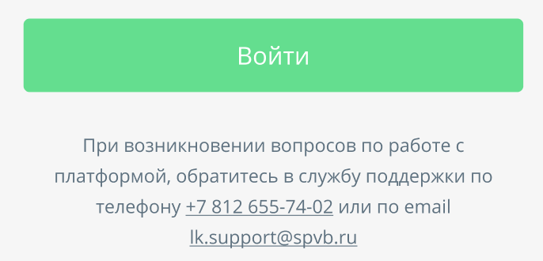
Рис. 2 Контакт службы поддержки
Если введены неверные данные и нажата кнопка "Войти", отобразится общая ошибка: "Логин или пароль указаны не верно".
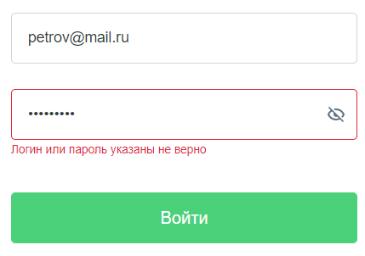
Рис. 3 Ошибка: логин или пароль указаны не верно
Если при регистрации Вы не давали согласия на обработку персональных данных, то после успешной аутентификации отобразится форма с возможностью дать свое согласие.
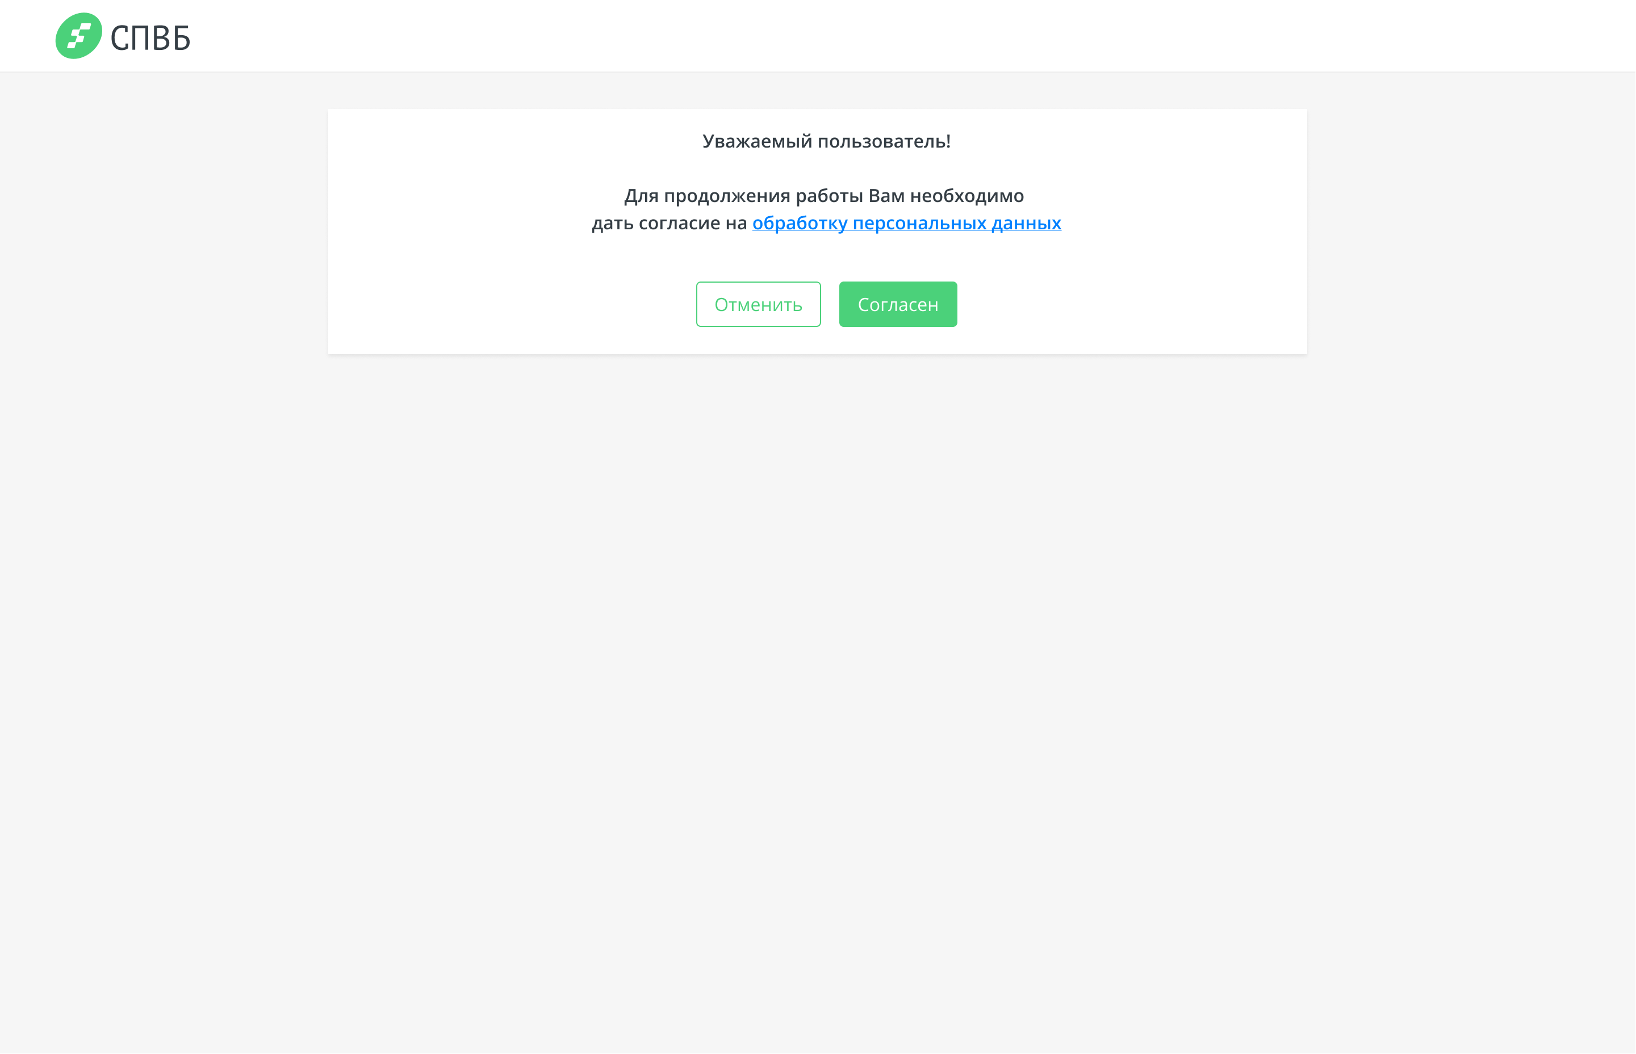
Рис. 4 Согласие на обработку персональных данных

2.2 Выход из системы
Для того чтобы осуществить выход из системы, нажмите кнопку раскрытия менюрядом с именем пользователя в правом верхнем углу страницы. В раскрывшемся меню выберите пункт «Выход». По клику будет выполнен выход из системы.
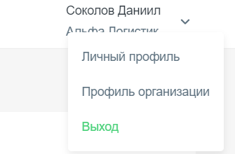
Рис. 5 Выход из системы

3 Регистрация организации

3.1 Регистрация пользователя
Для того чтобы зарегистрировать нового пользователя и новую организацию, необходимо перейти по ссылке «Зарегистрировать организацию» выше формы авторизации.
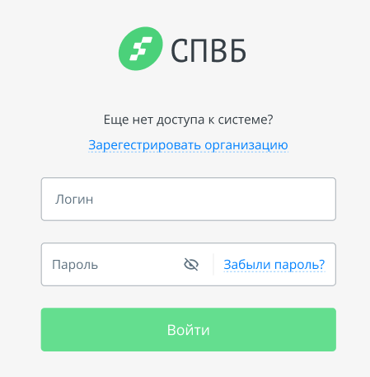
Рис. 6 Зарегистрировать организацию
На первом шаге регистрации нужно внести следующие данные о новом пользователе:
- ФИО
- Электронная почта
- Пароль и его подтверждение
Для создания пароля следует учитывать правила:
- Длина пароля должна быть не менее 10 символов
- Пароль должен содержать буквы и цифры
- Должен содержать буквы верхнего и нижнего регистра
- Должен содержать специальные символы (знаки препинания и т.д.)
Также необходимо дать согласие на обработку персональных данных. После корректного заполнения всех полей кнопка «Далее» станет активной.

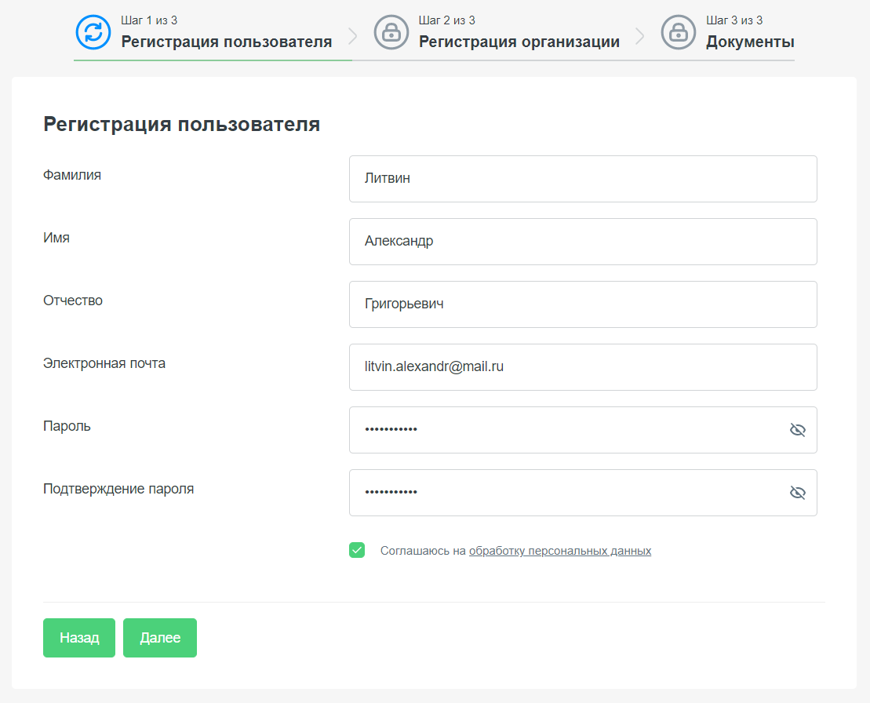
Рис. 7 Регистрация пользователя
После нажатия на кнопку «Далее» на почту, указанную при регистрации, придет письмо для подтверждения. Для продолжения регистрации и перехода ко второму шагу нажмите кнопку «Продолжить регистрацию».
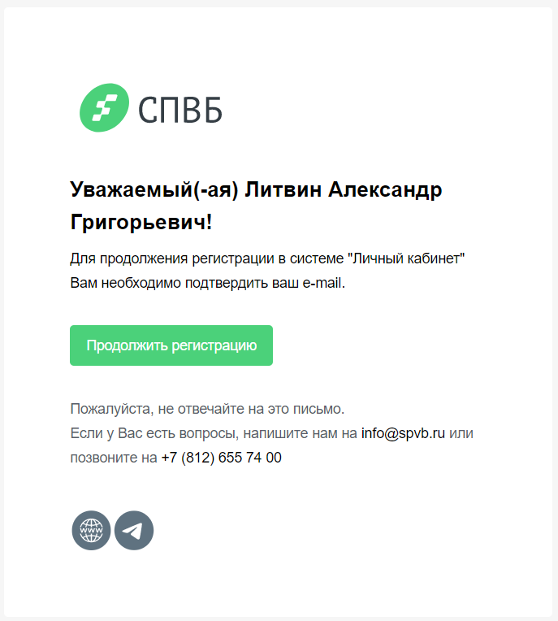
Рис. 8 Письмо с подтверждением почты
По нажатию кнопки откроется страница авторизации, где появится сообщение о том, что e-mail подтвержден. Для перехода ко второму шагу регистрации введите данные зарегистрированного пользователя и нажмите «Войти».
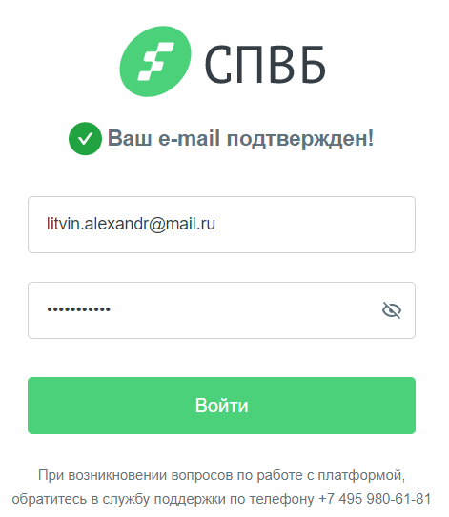
Рис. 9 E-mail подтвержден

3.2 Регистрация организации
На втором шаге регистрации необходимо внести данные об организации.
Система подразумевает использование УКЭП. Некоторые данные можно получить из УКЭП пользователя, для этого нажмите кнопку «Заполнить из УКЭП». Если у Вас есть вопросы по установке плагина «КриптоПро», перейдите по ссылке «Инструкция по установке средств «КриптоПро».
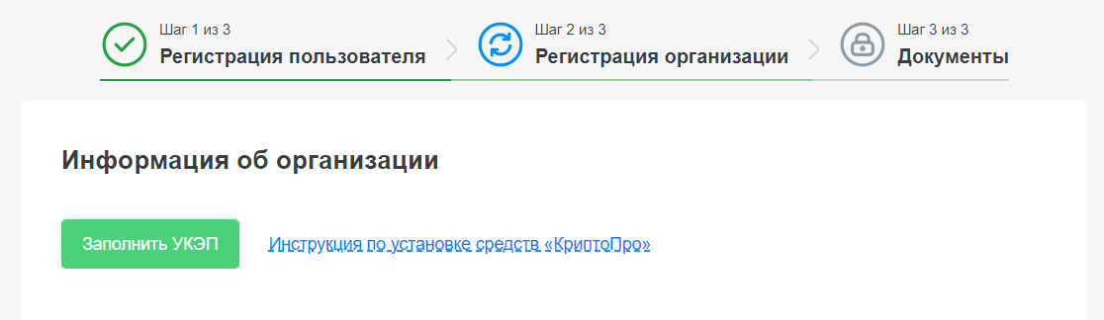
Рис. 10 Заполнить из УКЭП
Обратите внимание! Поля, помеченные звездочкой (*) являются обязательными для заполнения.
Для регистрации организации укажите следующие данные:
- Общая информация об организации
Раздел, в котором указывается основная информация об организации.
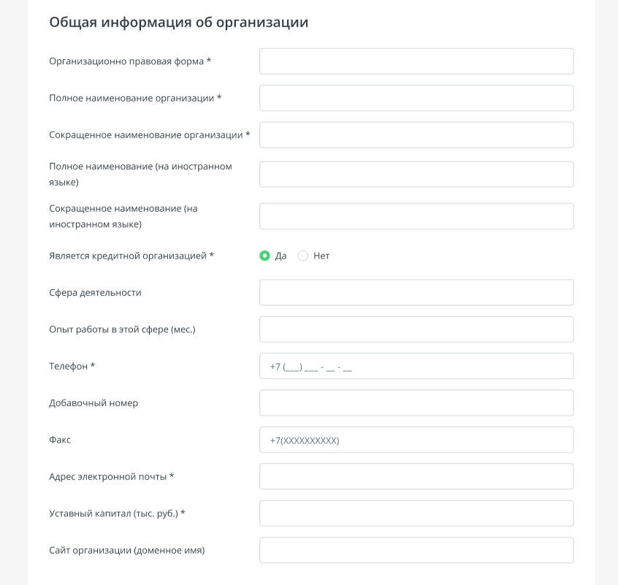
Рис. 11 Общая информация об организации
- Место нахождения (адрес регистрации) и почтовый адрес (для корреспонденции)
В разделе указывается адрес регистрации и почтовый адрес организации. Если место нахождения и почтовый адрес совпадают, предусмотрена кнопка «Совпадает с адресом регистрации». При нажатии данные для почтового адреса автоматически заполнятся из заполненных данных о месте нахождения.
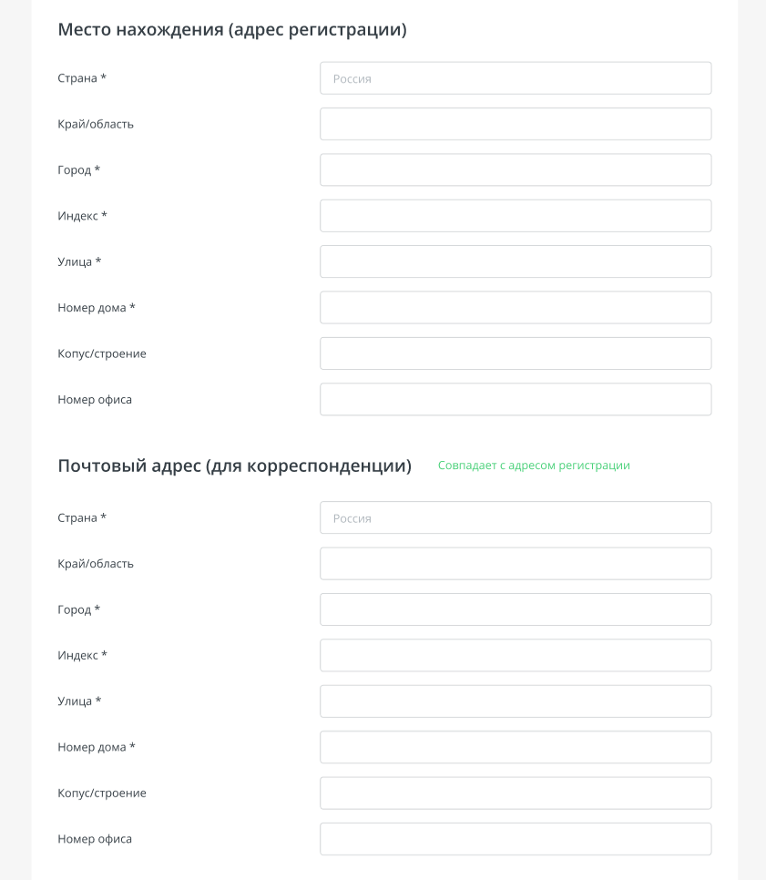
Рис. 12 Место нахождения (адрес регистрации) и почтовый адрес (для корреспонденции)
- Регистрационные данные
В разделе указывается информация о регистрации организации, а также основные сведения.
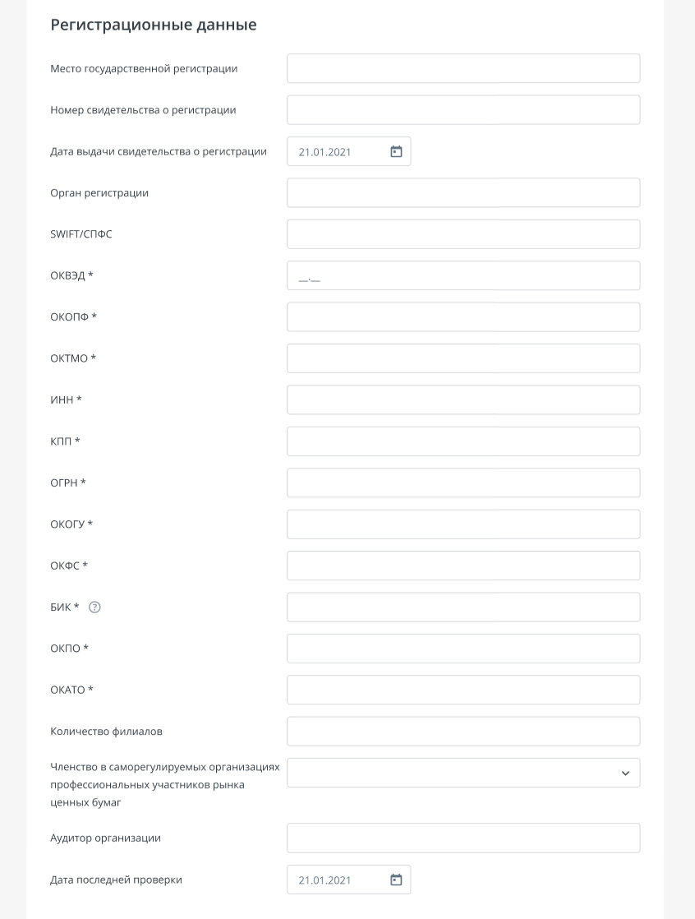
Рис. 13 Регистрационные данные
- Сведения о наличии лицензий участника финансовых рынков
В данном разделе заполняется информация о лицензиях, касающихся работы на финансовых рынках, которые имеются у данной организации. Внутри данного пункта может быть бесконечное множество заполненных данных лицензий. Если внесены данные хотя бы в одно поле, то для сохранения необходимо заполнить все поля для этой лицензии. Если сохранять данные об этой лицензии не нужно, то необходимо удалить внесенные данные об этой лицензии.
Если лицензии участника финансовых рынков отсутствуют, предусмотрен чек-бокс «Лицензии участника финансовых рынков отсутствуют». При установлении галочки в чек-боксе поля для ввода значений в этом разделе будут скрыты.
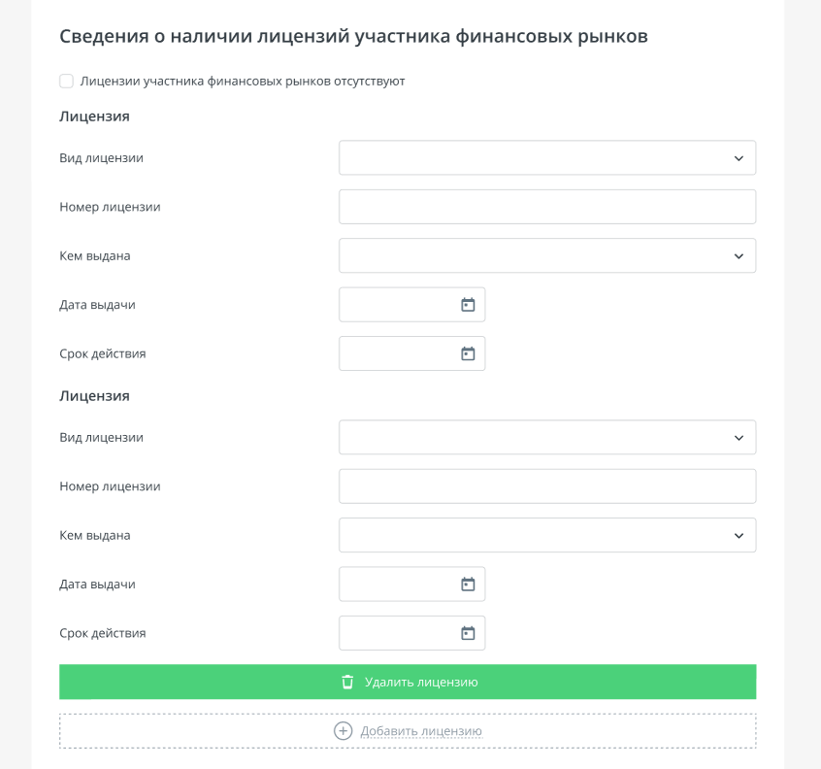
Рис. 14 Сведения о наличии лицензий участника финансовых рынков
- Сведения об управляющем или управляющей компании
В разделе указывается информация о виде деятельности управляющего или управляющей компании.
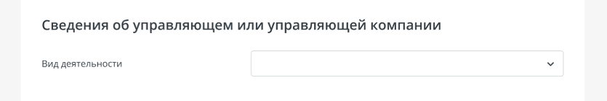
Рис. 15 Сведения об управляющем или управляющей компании
- Сведения о руководстве организации
В данном разделе указывается информация о руководстве организации.
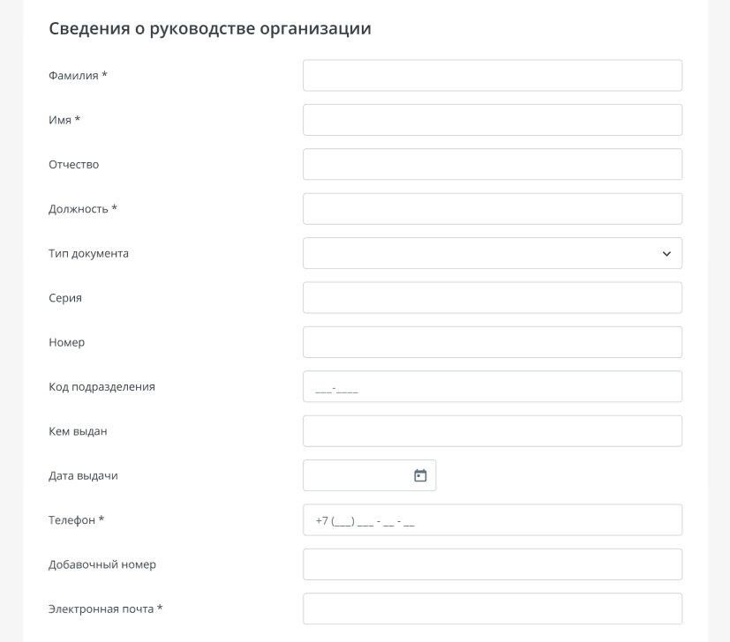
Рис. 16 Сведения о руководстве организации
- Сведения о главном бухгалтере организации
В данном разделе указывается информация о главном бухгалтере организации. Если обязанности главного бухгалтера исполняет руководитель организации, предусмотрен чек-бокс «Обязанности исполняет руководитель». При нажатии данные для бухгалтера автоматически заполнятся из заполненных данных о руководителе.
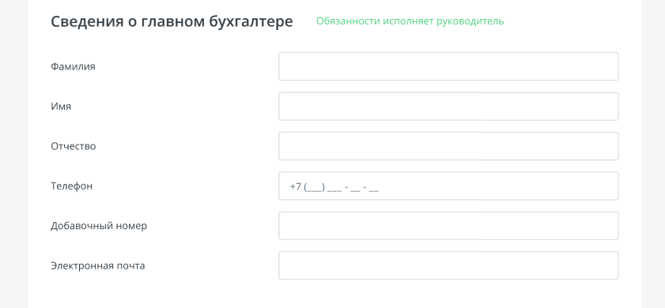
Рис. 17 Сведения о главном бухгалтере организации
- Сведения о сотруднике службы внутреннего контроля (при наличии такого подразделения)
В данном разделе указывается информация о сотруднике службы внутреннего контроля (при наличии).
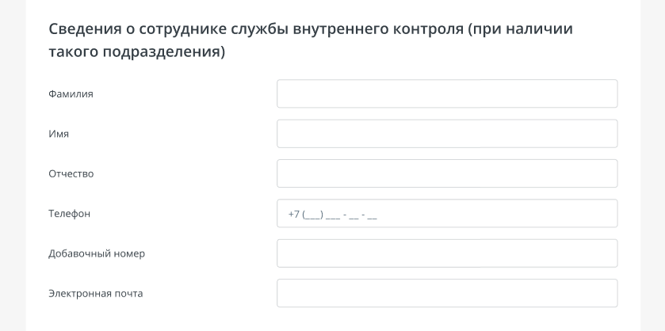
Рис. 18 Сведения о сотруднике службы внутреннего контроля
- Сведения о других сотрудниках
В данном разделе указывается информация о других сотрудниках организации. Внутри данного пункта может быть бесконечное множество заполненных данных о сотрудниках.
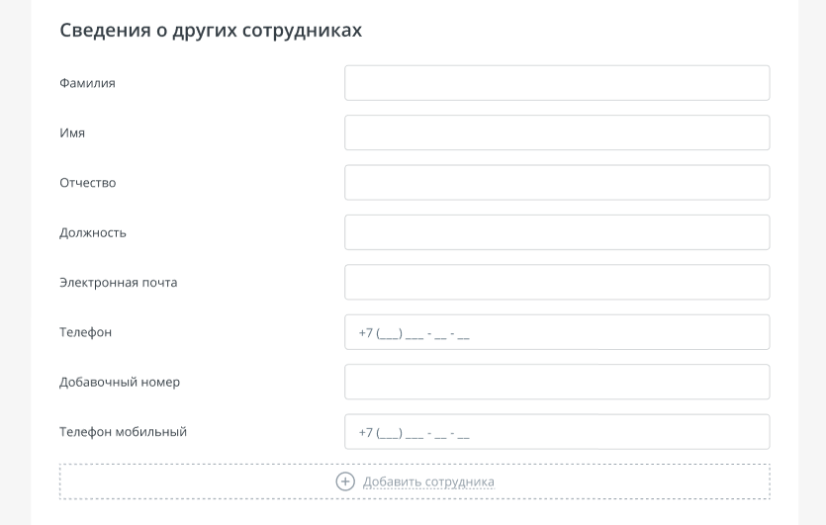
Рис. 19 Сведения о других сотрудниках
- Участники/акционеры, владеющие 5% долей/акций и более (для юридических лиц)
Для каждого участника/акционера необходимо заполнить следующий блок информации:
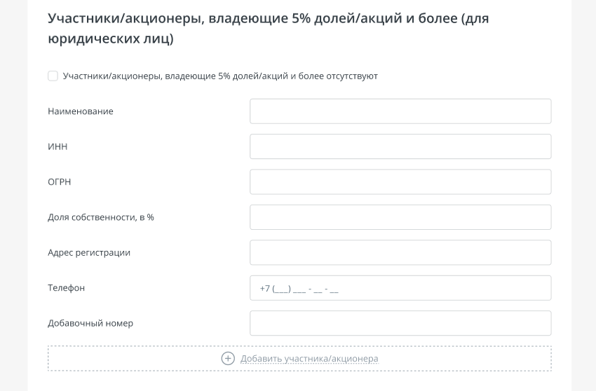
Рис. 20 Участники/акционеры, владеющие 5% долей/акций и более (для юридических лиц)
Внутри данного пункта может быть бесконечное множество заполненных данных об участниках/акционерах.
Если такие участники/акционеры отсутствуют, предусмотрен чек-бокс «Участники/акционеры, владеющие 5% долей/акций и более отсутствуют». При установлении галочки в чек-боксе поля для ввода значений в этом разделе будут скрыты.
- Участники/акционеры, владеющие 5% долей/акций и более (для физических лиц)
Для каждого участника/акционера необходимо заполнить следующий блок информации:
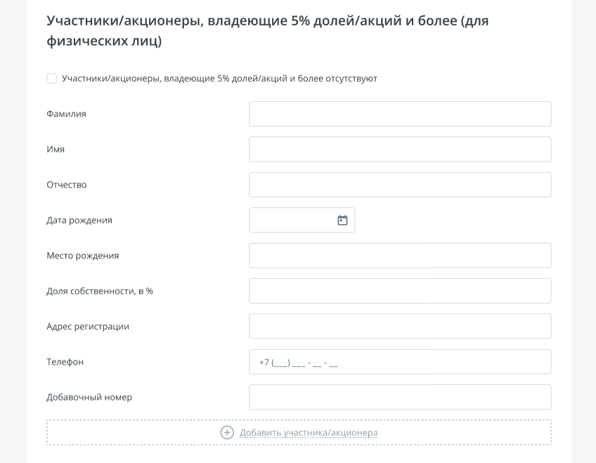
Рис. 21 Участники/акционеры, владеющие 5% долей/акций и более (для физических лиц)
Внутри данного пункта может быть бесконечное множество заполненных данных об участниках/акционерах.
Если такие участники/акционеры отсутствуют, предусмотрен чек-бокс «Участники/акционеры, владеющие 5% долей/акций и более отсутствуют». При установлении галочки в чек-боксе поля для ввода значений в этом разделе будут скрыты.
- Финансовые показатели организации
В разделе указывается информация о финансовых показателях организации за четыре последних года. Если пользователь внесены данные хотя бы в одно поле, то для сохранения необходимо заполнить все поля для этого расчетного периода. Если сохранять данные об этом расчетном периоде не нужно, то необходимо удалить внесенные данные о нем.
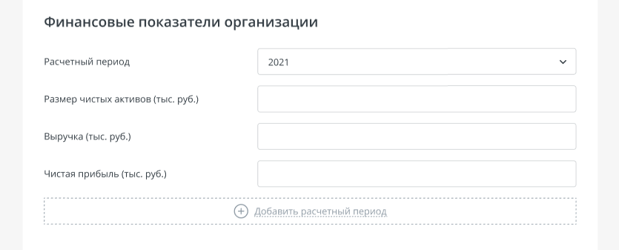
Рис. 22 Финансовые показатели организации
- Банковские реквизиты
В разделе указывается банковские реквизиты организации.
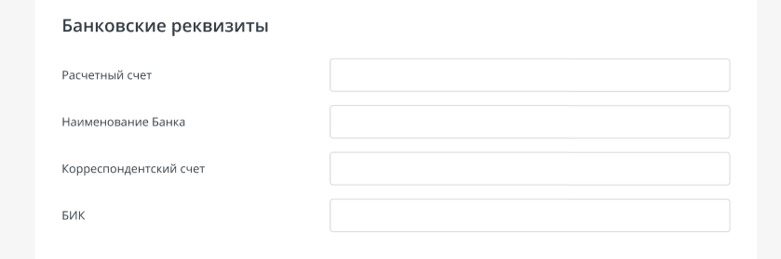
Рис. 23 Банковские реквизиты
- Дополнительные сведения
В разделе указываются дополнительные сведения об организации.
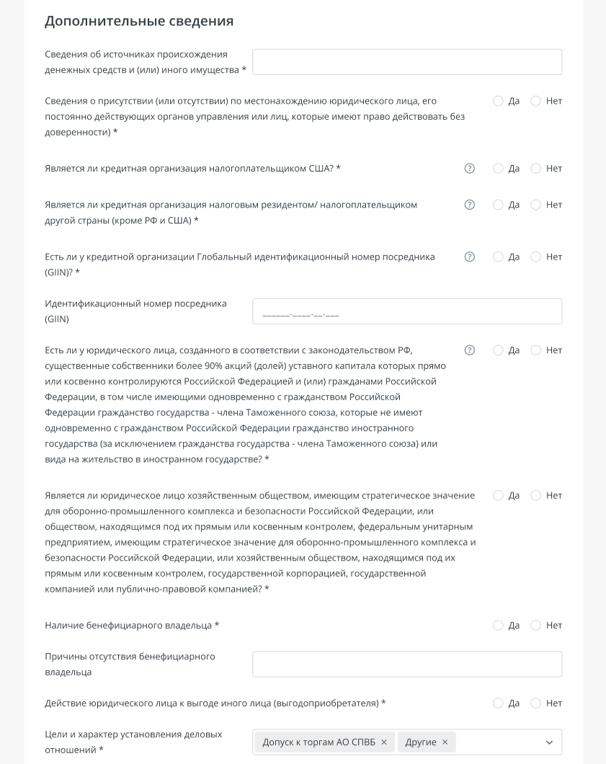
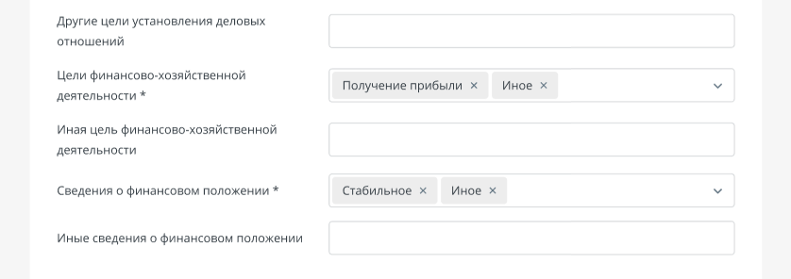
Рис. 24 Дополнительные сведения
- Подписант
Данные о подписанте, если анкету подписывает сотрудник организации по доверенности.
Если анкета подписывается по доверенности, предусмотрен чек-бокс «Подписант по доверенности». При установлении галочки в чек-боксе поля для ввода значений в этом разделе будут доступны для заполнения.
Рис. 25 Подписант
После заполнения необходимых полей нажмите кнопку «Далее», чтобы перейти к третьему шагу регистрации.

3.3 Документы
Для загрузки документов на третьем шаге регистрации пользователю следует согласиться с условиями ЭДО и нажать кнопку «Далее».
Рис. 26 Соглашение с условиями ЭДО
В документах отображается анкета организации, которую пользователь заполнил на втором шаге регистрации. При нажатии на кнопку «Подписать» справа от анкеты она будет подписана с помощью УКЭП. Так же при необходимости анкету можно изменить, нажав кнопку «Изменить анкету».
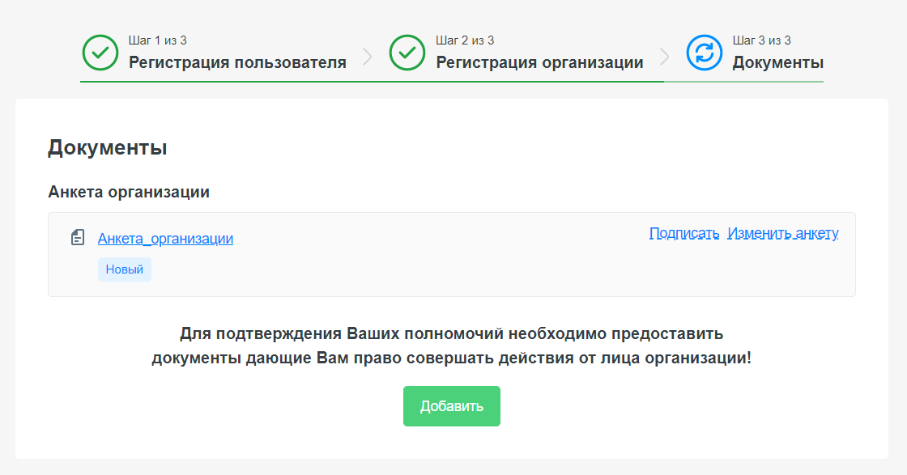
Рис. 27 Добавление документов
Для загрузки необходимых документов нажмите кнопку «Добавить», после чего на экране появится форма для выбора типа документов. Доверенность на подпись и Устав организации отмечены по умолчанию. По желанию Вы можете добавить любой другой документ, выбрав пункт «Иное».
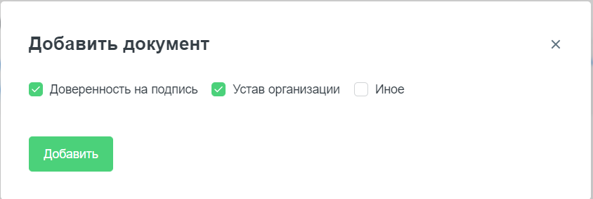
Рис. 28 Форма выбора типа документов
После нажатия кнопки «Далее» на экране отобразятся поля для загрузки выбранных документов.
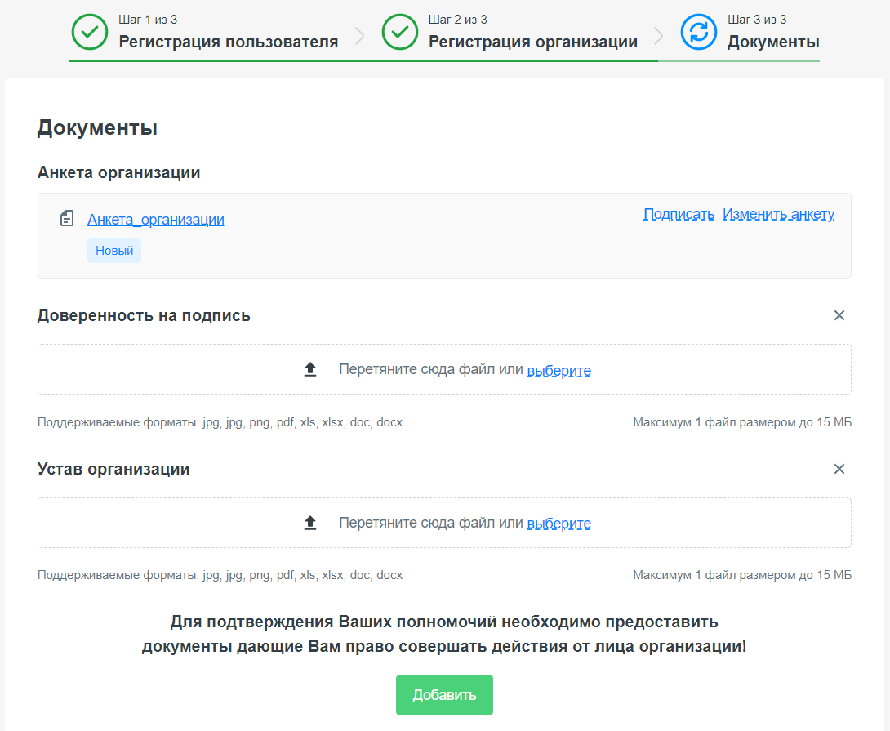
Рис. 29 Поля для загрузки документов
Перетащите нужные документы в поле загрузки или нажмите кнопку «выберите» для выбора документа с помощью файлового меню.
При выборе документа «Иное» пользователю предлагается выбрать тип документа, который он хочет загрузить, из выпадающего списка.
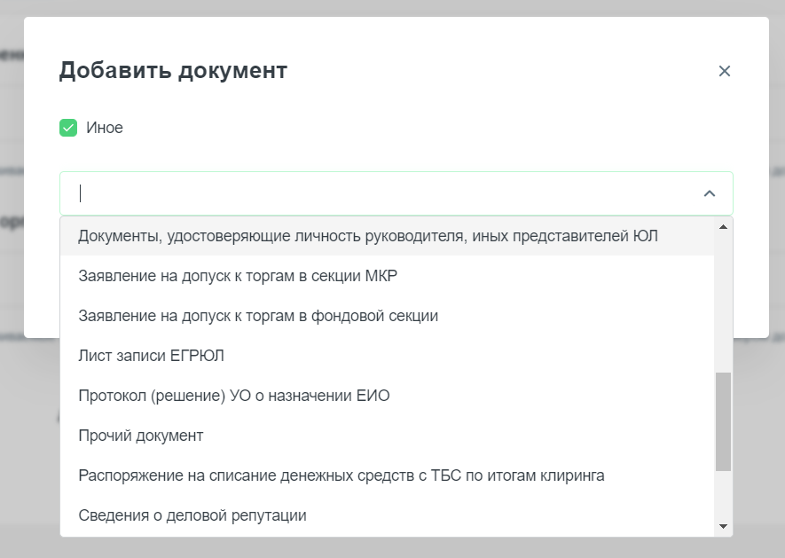
Рис. 30 Документ "Иное"
После добавления необходимых документов нажмите кнопку «Сохранить» справа от каждого, чтобы документ сохранился в системе.
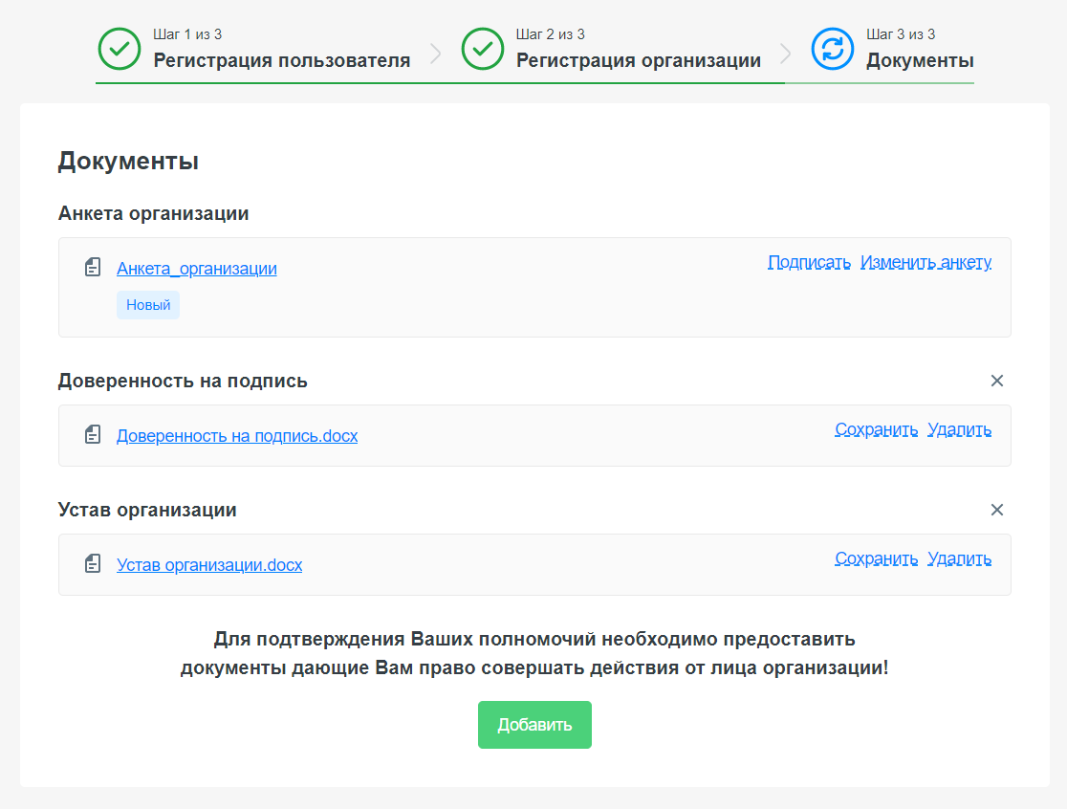
Рис. 31 Документы загружены
Если хотите выбрать другой документ, нажмите «Удалить» и выберите документ на замену.
Если не хотите загружать документ определенного типа, нажмите на иконку крестика справа от типа документа.
Если Вы уже нажали кнопку «Сохранить», вместо нее отобразится кнопка «Подписать», что позволяет подписать документ УКЭП.
Важно! Для окончания регистрации необходимо подписать все вложенные документы. После подписания справа отобразится статус «Отправлен», после чего Вам следует ожидать действий со стороны сотрудников Биржи.
Если Вы остановились на каком-либо шаге регистрации и закрыли вкладку, Вы всегда можете продолжить с того места, где закончили.

4 Главный экран и навигация

4.1 Главный экран
После успешной авторизации пользователь попадает на главный экран системы. Слева отображается меню, где можно перейти к разделам системы. В центральной части главного экрана находятся разделы Секция МКР и Фондовая секция. Внешний вид зависит от того, подавал ли пользователь заявление на присоединение к какой-либо из секций.
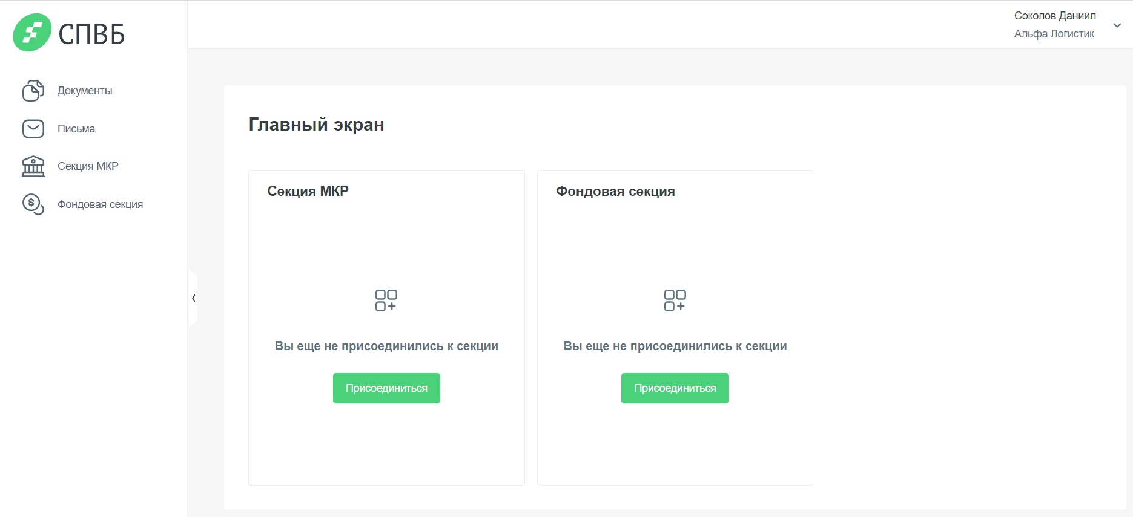
Рис. 32 Главный экран (вид 1)
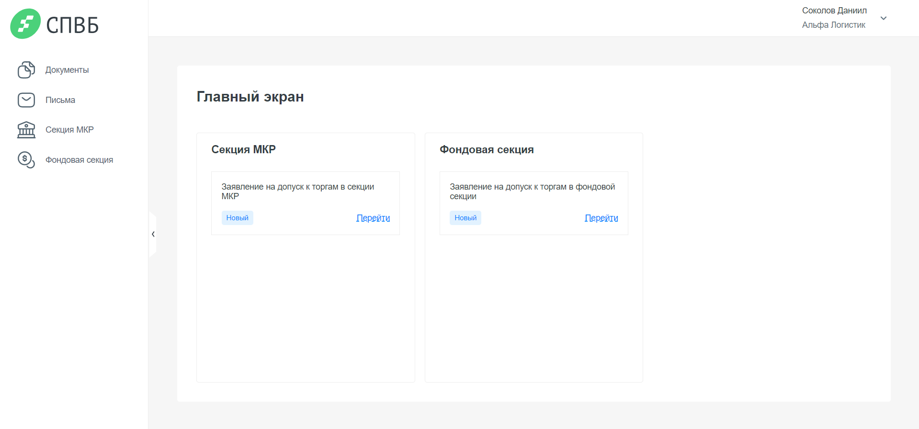
Рис. 33 Главный экран (вид 2)

4.2 Личный профиль пользователя
Для того чтобы перейти в профиль пользователя, необходимо нажать на имя пользователя и в раскрывшемся меню выбрать пункт «Личный профиль».
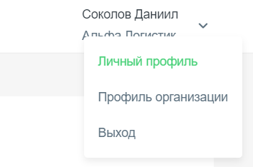
Рис. 34 Переход в личный профиль
На странице личного профиля отображается информация о пользователе:
- ФИО;
- Электронная почта;
- Организация. При клике на название организации происходит переход в профиль организации;
- Подразделения, в которых состоит пользователь. По нажатию на кнопку «Показать все» отображаются все подразделения пользователя. При клике на название подразделения открывается модальное окно с информацией о подразделении и настроенным для него типам документов;
- Роли, которые назначены пользователю;
- Уведомления. При клике на текст-кнопку «Показать все» открывается модальное окно с информацией о том, какие уведомления настроены пользователю;
- Реестр полномочий (отображается, если пользователь состоит в каком-либо реестре). Отображается количество реестров организаций-контрагентов, в которых состоит пользователь. По нажатию на кнопку «Показать все» открывается модальное окно с информацией о полномочиях из реестров организаций-контрагентов.
Также пользователь может скачать свой сертификат, нажав соответствующую кнопку. Для скачивания необходимо, чтобы у пользователя был установлен плагин "КриптоПро».
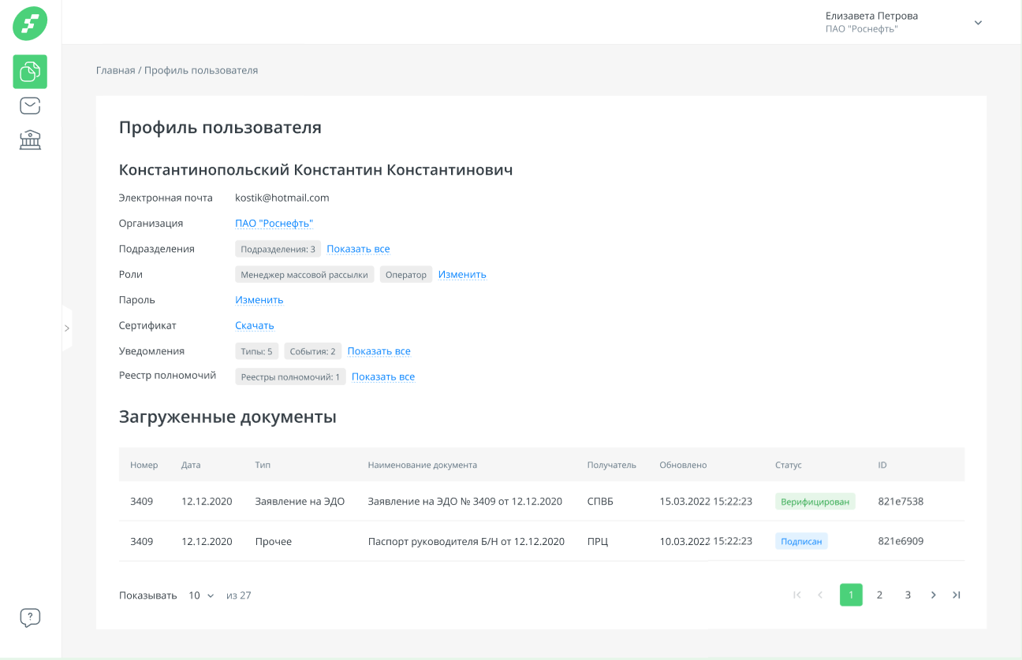
Рис. 35 Профиль пользователя
Ниже находится информация о документах, которые загрузил пользователь. По нажатию на конкретный документ происходит переход на страницу с документом. Пользователь может выбрать количество документов, которые необходимо показать на странице (Показывать по …), а также перейти на следующую страницу с документами, воспользовавшись навигацией в правом нижнем углу.
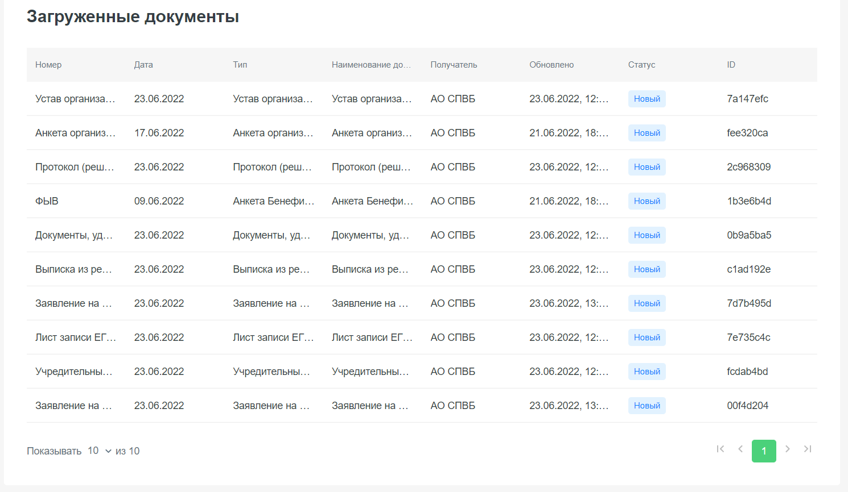
Рис. 36 Загруженные документы
У пользователя есть возможность изменить пароль. Для этого нажмите «Изменить» справа от пароля. В открывшемся окне введите старый пароль, а также новый и его подтверждение. Подсказки справа от поля помогут создать пароль по всем правилам.
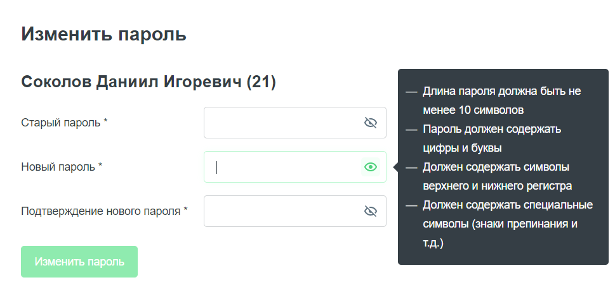
Рис. 37 Изменить пароль

4.3 Профиль организации
Для того чтобы перейти в профиль организации, необходимо нажать на имя пользователя и в раскрывшемся меню выбрать пункт «Профиль организации».
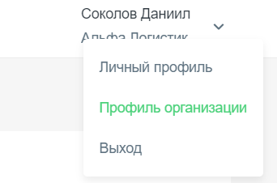
Рис. 38 Переход в профиль организации
В профиле организации указывается основная информация о ней – наименование, ее статус в системе, а также ID.
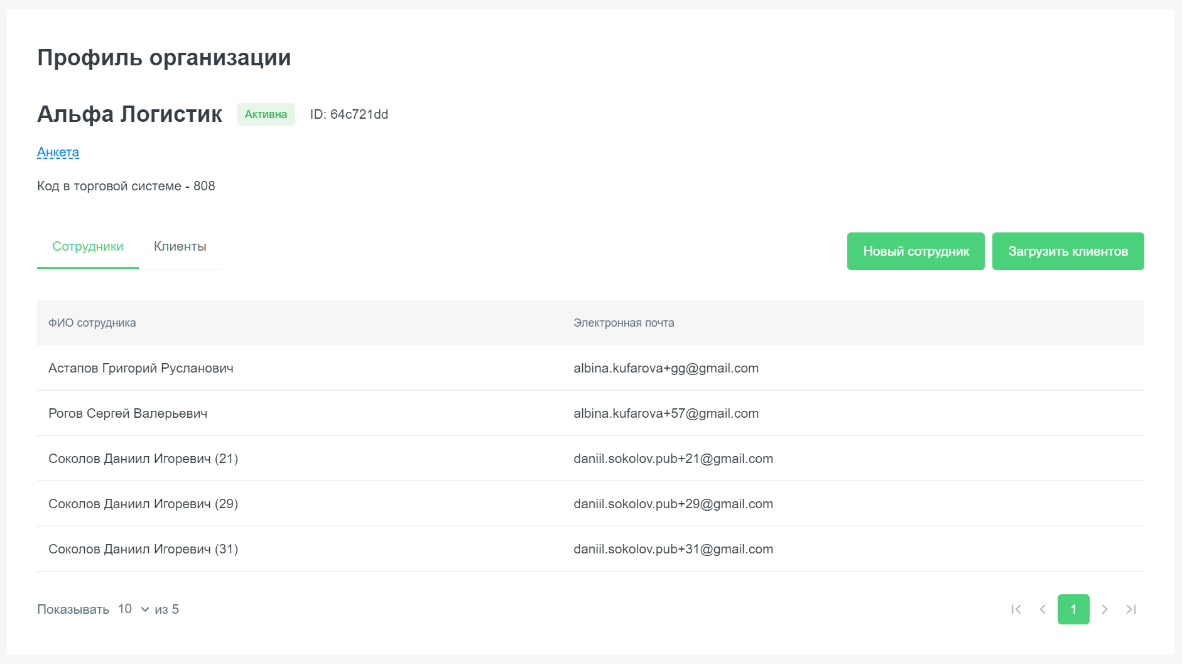
Рис. 39 Профиль организации
При нажатии на кнопку «Анкета» происходит переход на страницу редактирования анкеты организации.
Ниже отображается информация о сотрудниках организации. Пользователь может добавить нового сотрудника. Для этого нужно нажать на кнопку «Новый сотрудник».
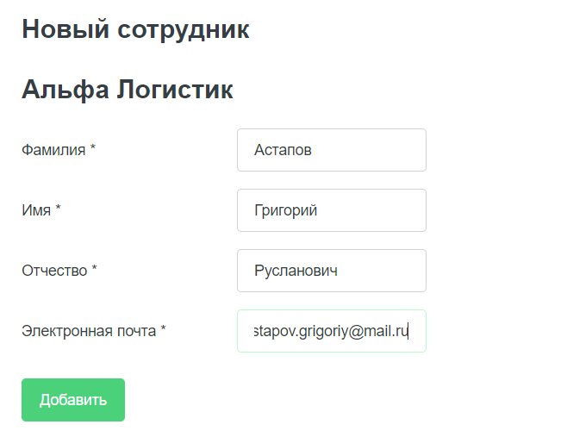
Рис. 40 Добавление нового сотрудника
Необходимо заполнить форму, указав ФИО и электронную почту нового сотрудника. После нажатия кнопки «Добавить» в списке сотрудников отобразится новый пользователь, а также на указанную почту придет письмо с инструкцией авторизации в системе.
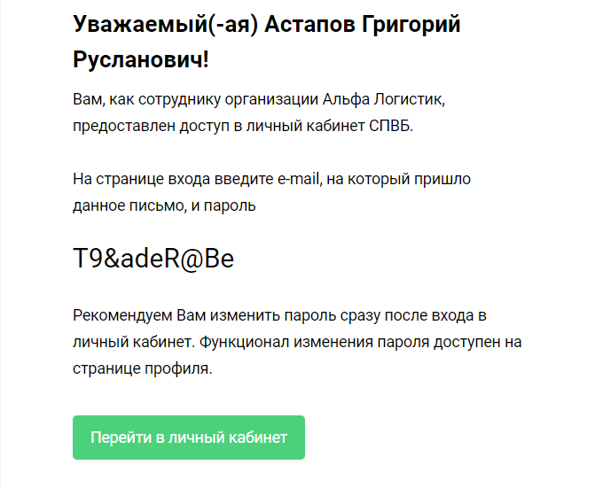
Рис. 41 Письмо-приглашение для нового сотрудника
Также на форме отображается параметр «Код в торговой системе». Если параметр задан, то для пользователя доступна кнопка «Загрузить клиентов» (Рис. 39 Профиль организации).
Для загрузки нужно нажать на соответствующую кнопку и в появившемся модальном окне выбрать документ в формате xml со списком клиентов.
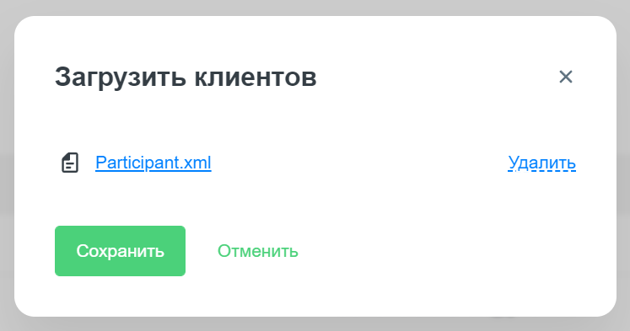
Рис. 42 Загрузка клиентов
Если все клиенты были успешно загружены, отобразится следующее модальное окно:
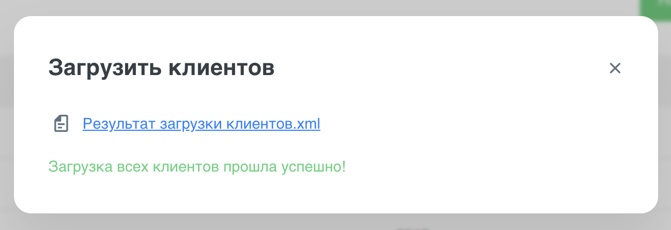
Рис. 43 Успешная загрузка клиентов
Для скачивания будет доступен файл-вложение «Результат загрузки клиентов.xml».
Если загрузка клиентов не удалась, в модальном окне будет описана причина ошибки загрузки и так же доступен для скачивания файл-вложение с результатом загрузки клиентов. Пример модального окна на рисунке ниже.
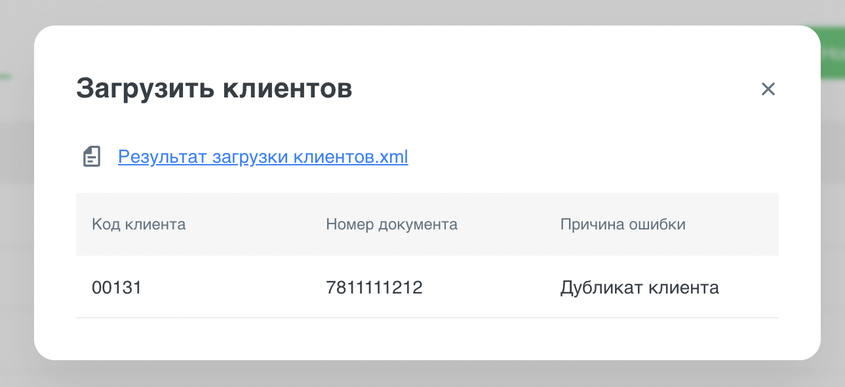
Рис. 44 Ошибка загрузки клиентов
Удаление/редактирование/замена Клиентов из списка возможна при редактировании XML-файла и его повторной загрузке с обновленными данными. В системе отображается актуальные данные из XML-файла.

4.4 Настройка получателей организации
Для каждой организации Клиента сотрудник с ролью «Управляющий» может настроить список получателей, которым организация Клиент сможет отправлять письма и документы.
Чтобы настроить этот список необходимо на форме «Профиль организации» нажать кнопку «Настройки» и в выпадающем списке выбрать пункт «Настройка получателей».
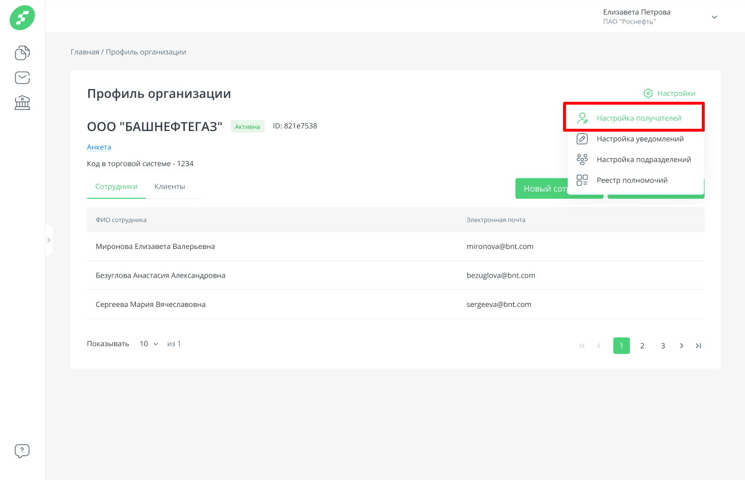
Рис. 45 Пункт меню "Настройки получателей"
Далее откроется форма «Настройка списка получателей». На форме в скроллере приведен список получателей, которые уже доступны для данной организации-Клиента. Все сотрудники организации Клиента могут просматривать этот список. Действия добавления и удаления получателей доступны только сотруднику с ролью «Управляющий». Чтобы удалить организацию из списка нужно нажать значок «Крестик» в строке данной организации.
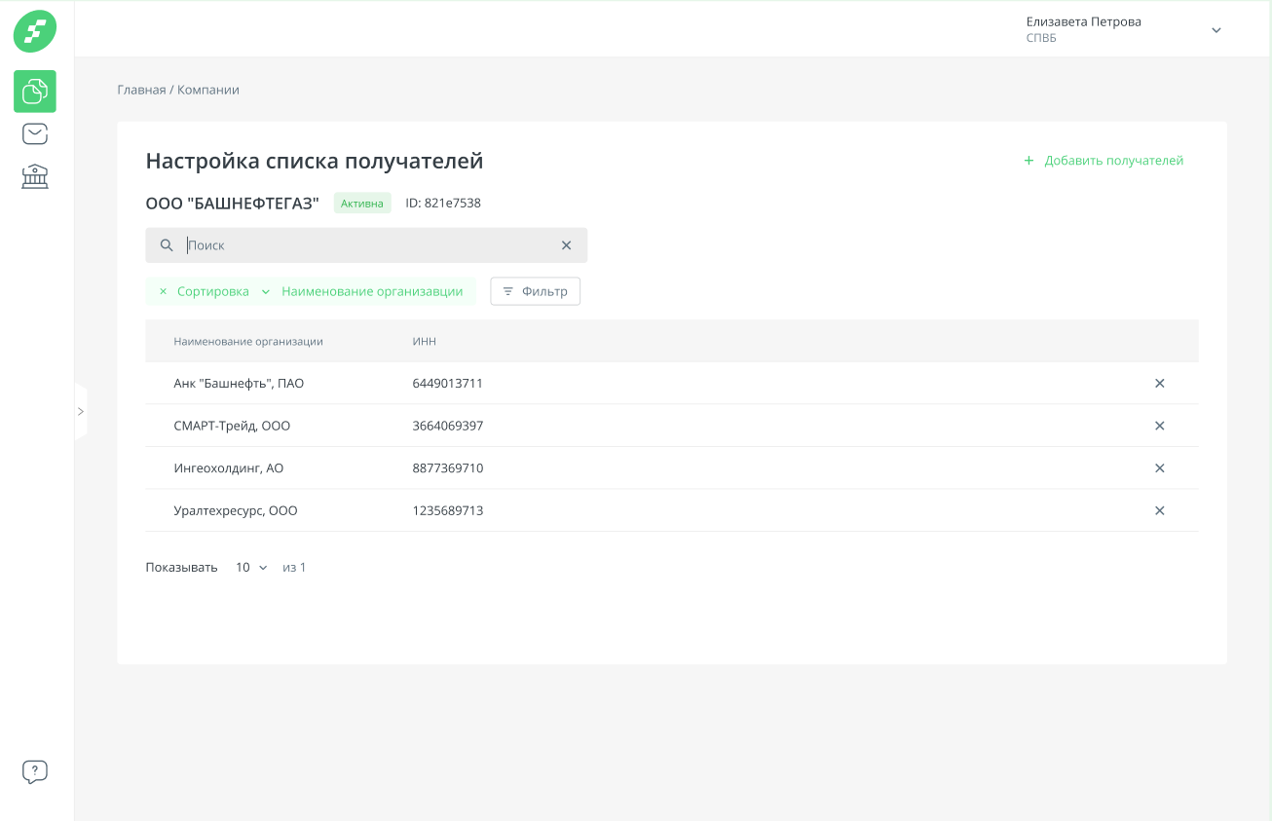
Рис. 46 Настройка списка получателей
Для добавления новых получателей нужно нажать кнопку «+ Добавить получателей». В открывшемся модальном окне с помощью поиска (по Наименованию организации или ИНН) или вручную найти организации, которые необходимо добавить в список получателей. Рядом с каждой такой организацией поставить галочку в чек-боксе напротив наименования организации. После чего нажать кнопку «Выбрать».
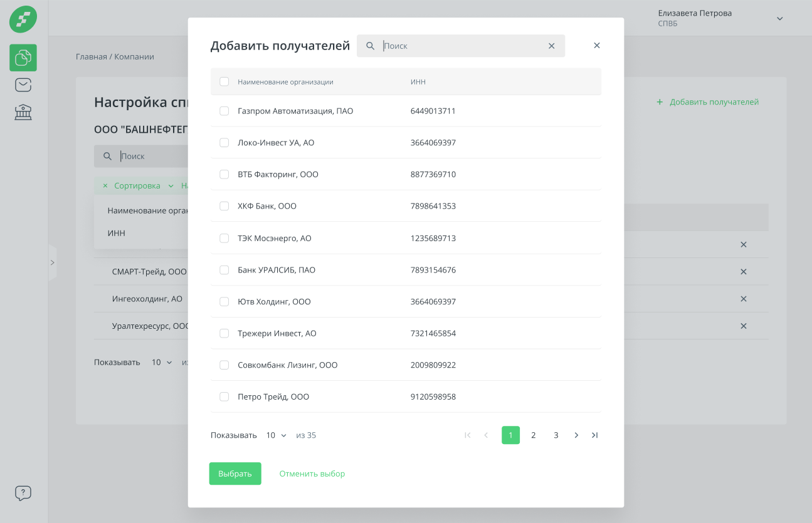
Рис. 47 Добавить получателей
Чтобы отменить текущий выбор нажмите кнопку «Отменить выбор». Чтобы закрыть окно нажмите «Крестик». Все выбранные организации добавятся в список на форме «Настройка списка получателей».

4.5 Настройка уведомлений
Переход в данный раздел осуществляется с формы «Профиль организации». Для перехода в выпадающем пункте настроек нужно выбрать пункт «Настройка уведомлений». Доступ к данному пункту настроек есть у сотрудника с ролью «Управляющий».
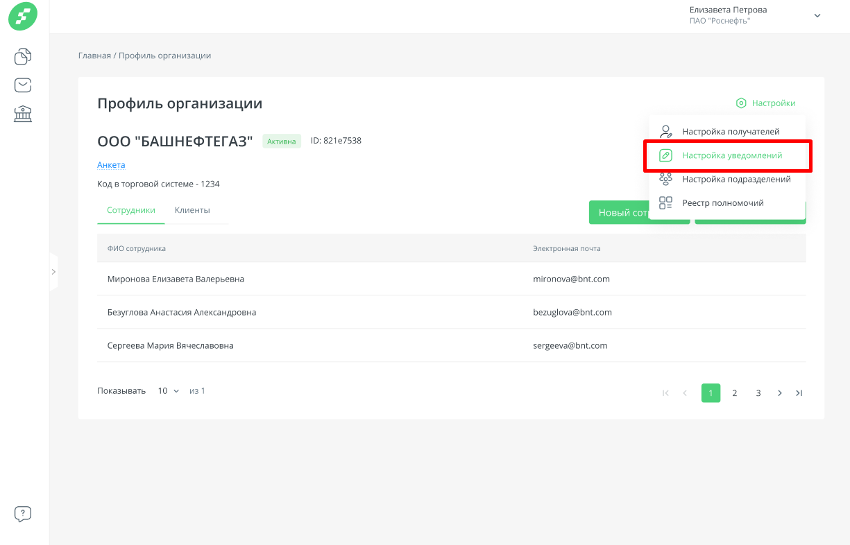
Рис. 48 Настройка уведомлений
Уведомления можно настроить как для организации в целом, так и для каждого сотрудника в отдельности.
Вкладка «Организация»
На форме настраиваются уведомления по следующим параметрам:
- Типы документов. Список со всеми типами документов, доступных для организации.
- Настройка событий по документам, по которым приходят уведомления на почту для всех сотрудников организации.
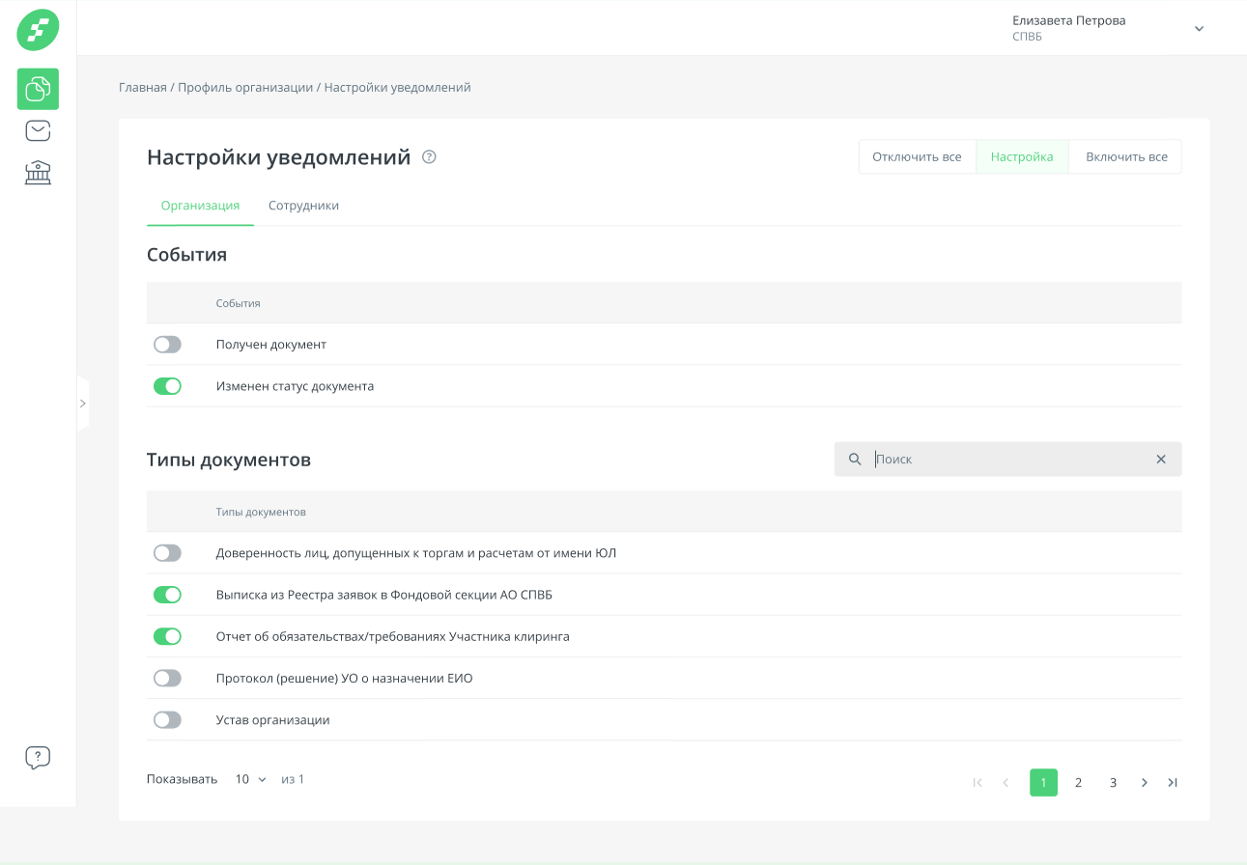
Рис. 49 Настройка уведомлений организации
Для изменения настроек воспользуйтесь переключателем напротив того параметра, который необходимо настроить.
При выборе значения «Включить все» включаются все переключатели в блоках «События» и «Типы документов».
При выборе значения «Отключить все» отключаются все переключатели в блоках «События» и «Типы документов». Также в этом случае недоступно редактирование сотрудников.
Обратите внимание: для получения уведомлений на электронную почту по выбранным событиям, необходимо выбрать хотя бы один тип документа.

Вкладка «Сотрудники»
На вкладке отображается список всех сотрудников организации. Напротив ФИО каждого сотрудника находится переключатель для выключения/включения всех уведомлений.
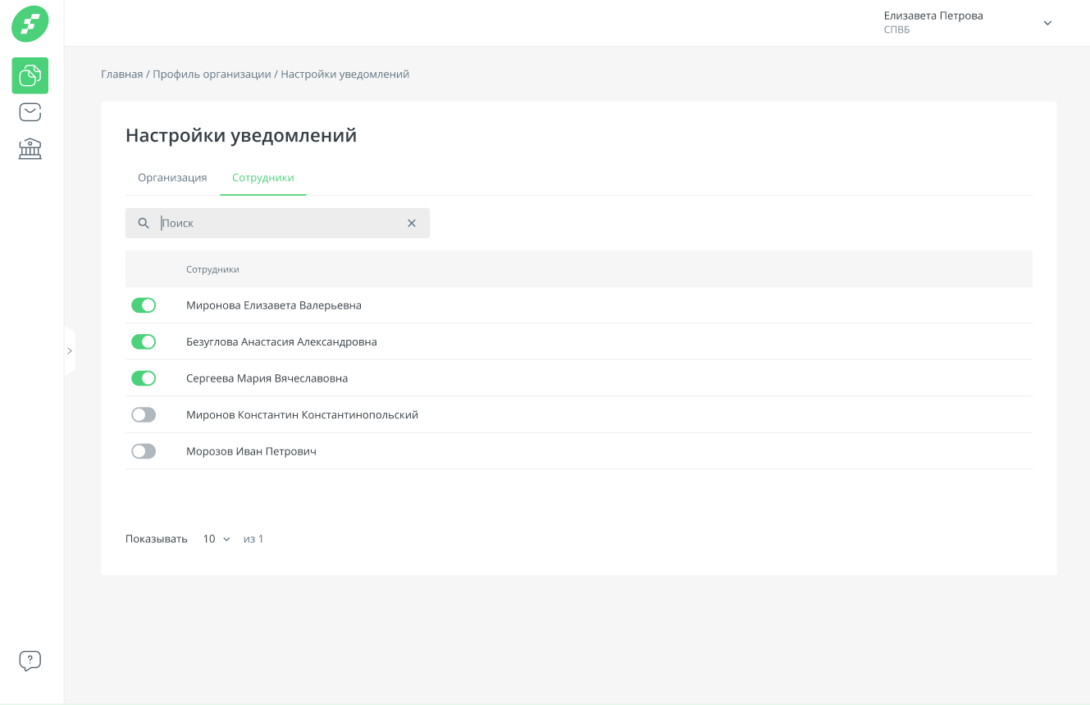
Рис. 50 Настройка уведомлений для сотрудников
По нажатию на ФИО сотрудника открывается модальное окно с индивидуальной настройкой уведомлений.
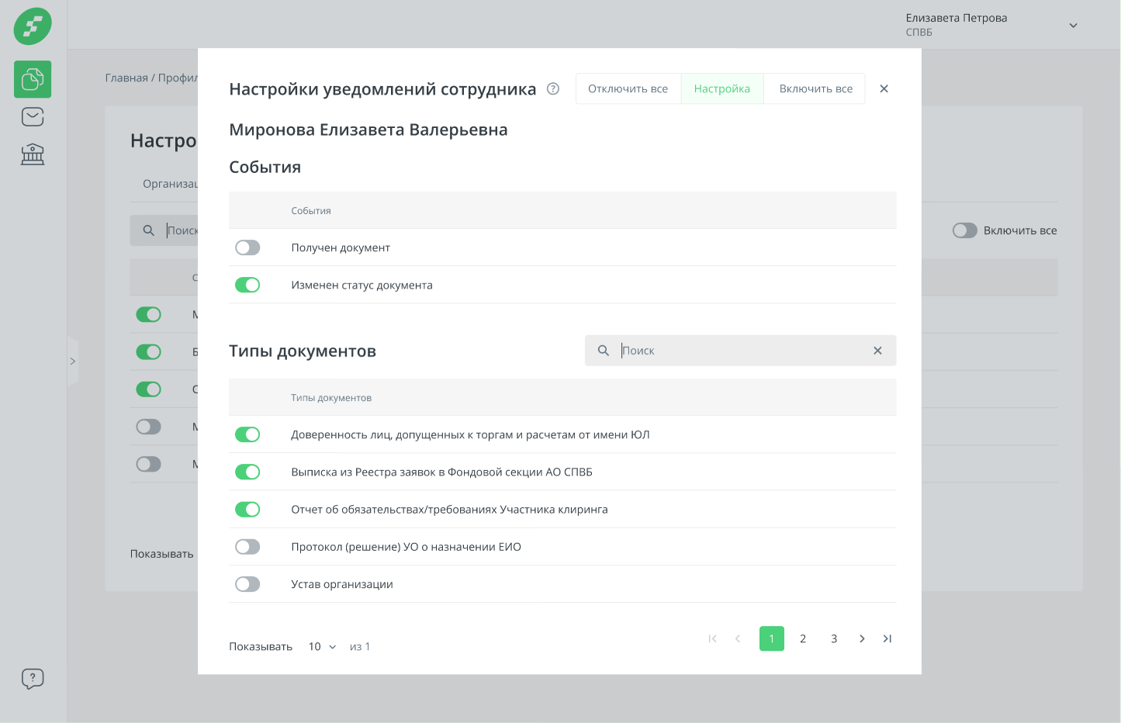
При выборе значения «Включить все» включаются все переключатели в блоках «События» и «Типы документов».
При выборе значения «Отключить все» отключаются все переключатели в блоках «События» и «Типы документов».
Обратите внимание: для получения уведомлений на электронную почту по выбранным событиям, необходимо выбрать хотя бы один тип документа.
Если настройки ранее не производились, то для сотрудника включены уведомления по всем типам документов и по всем событиям.

4.6 Настройка подразделений
Переход в данный раздел осуществляется с формы «Профиль организации». Для перехода в выпадающем пункте настроек нужно выбрать пункт «Настройка подразделений». Доступ к данному пункту настроек есть у сотрудника с ролью «Управляющий».
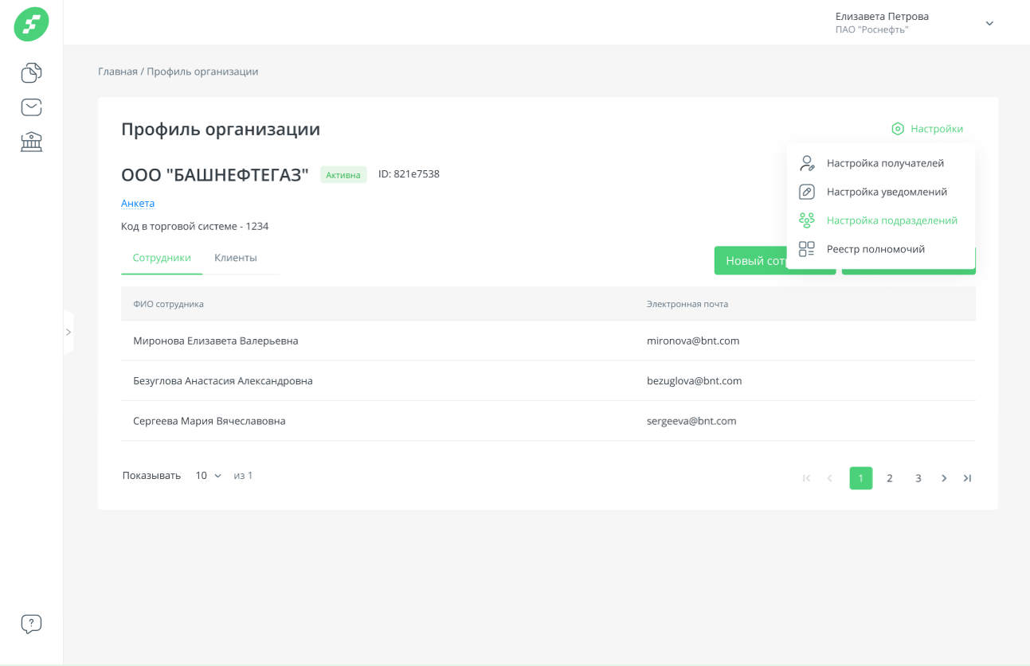
Рис. 51 Настройка подразделений
На форме отображаются подразделения организации. По нажатию на кнопку-иконку «Корзина» происходит удаление подразделения.
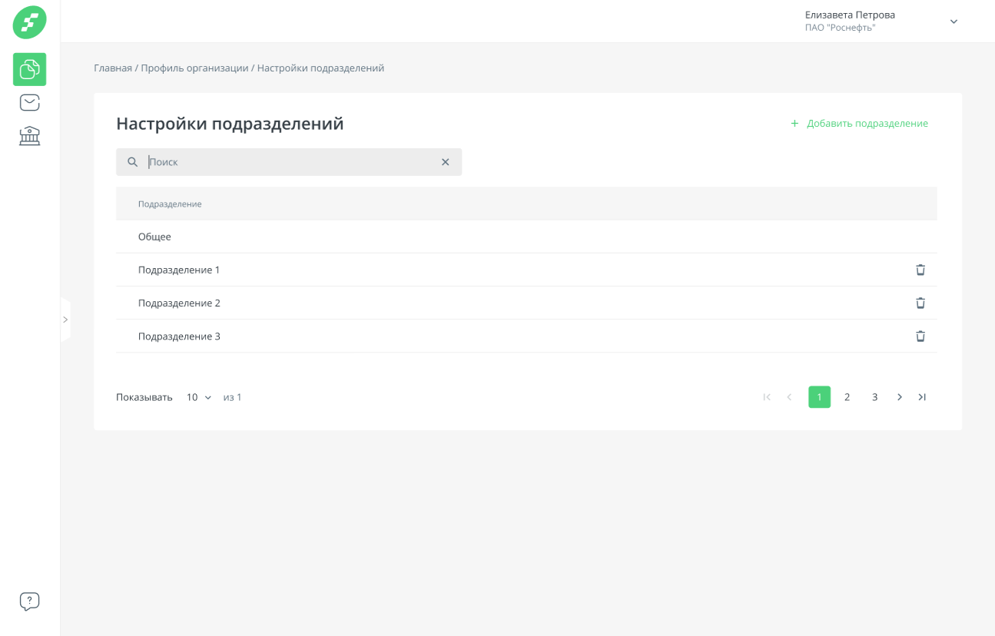
Рис. 52 Подразделения
По умолчанию для каждой организации создано подразделение «Общее», в котором находятся все сотрудники. Данное подразделение удалить нельзя, а также нельзя удалить из него типы документов (только автоматически при удалении типа документа из системы).
Добавление подразделения
Для того чтобы добавить подразделение необходимо нажать кнопку «+Добавить подразделение».
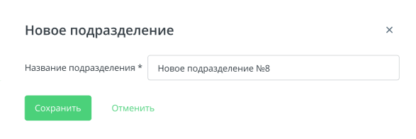
Рис. 53 Добавление нового подразделения
В открывшемся модальном окне пользователю необходимо ввести название нового подразделения.
По нажатию кнопки «Сохранить» происходит переход на форму заполнения информации о новом подразделении.
Добавление сотрудников
Для добавления сотрудников в подразделение необходимо нажать на кнопку «+Добавить сотрудника». По нажатию открывается модальное окно с возможностью выбора сотрудников данной организации.
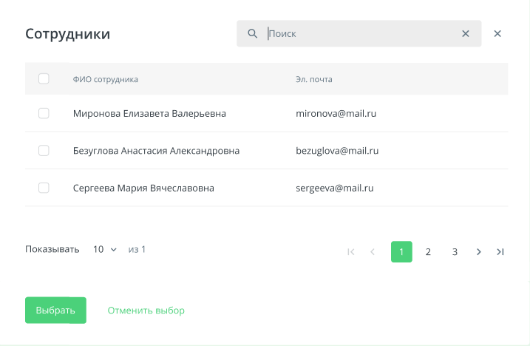
Рис. 54 Добавление сотрудников
С помощью селекторов необходимо отметить тех сотрудников, которых нужно добавить. По нажатию кнопки «Выбрать» происходит добавление выбранных сотрудников в подразделение. По нажатию кнопки «Отменить выбор» происходит сброс селекторов с ранее выбранных сотрудников.
Добавление типов документов
Для добавления типов документов в подразделение необходимо нажать на кнопку «+Добавить тип документа». По нажатию открывается модальное окно с возможностью выбора типов документов.
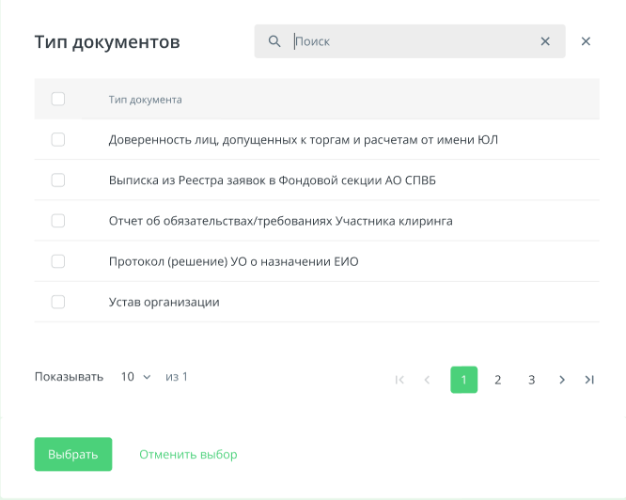
Рис. 55 Добавление типов документов
С помощью селекторов необходимо отметить те типы, которые нужно добавить. По нажатию кнопки «Выбрать» происходит добавление выбранных типов документов в подразделение. По нажатию кнопки «Отменить выбор» происходит сброс селекторов с ранее выбранных типов документов.
Для всех сотрудников подразделения во входящих документах будут видны только те типы документов, которые указаны в настройках его подразделения.
Изменение подразделений
По нажатию на подразделение из грида (таблицы) происходит переход на карточку подразделения.
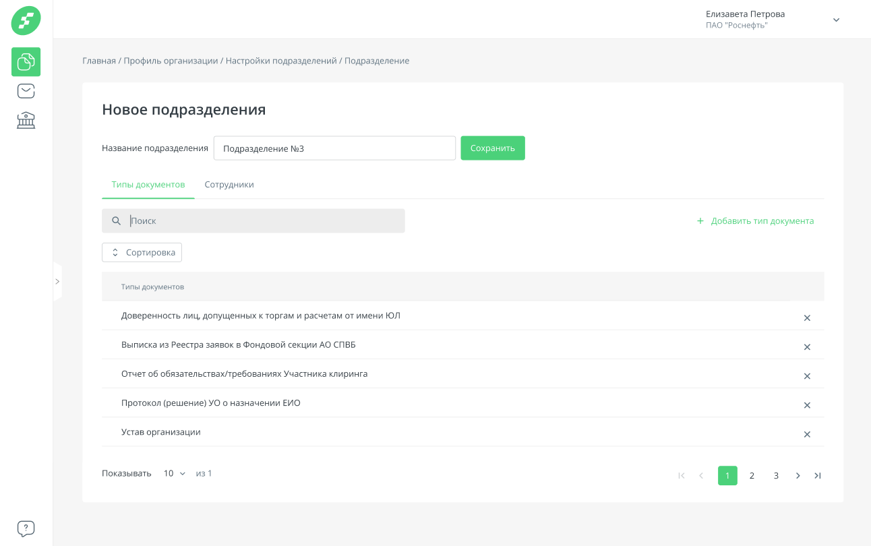
Рис. 56 Подразделение (вкладка «Типы документов»)
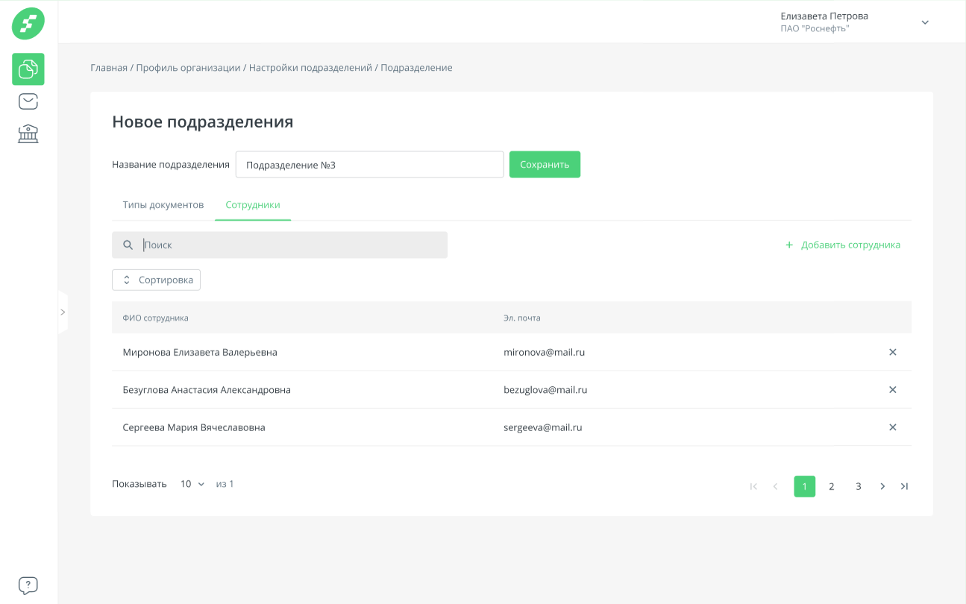
Рис. 57 Подразделение (вкладка "Сотрудники")
Для удаления типов документов или сотрудников необходимо нажать на кнопку-иконку «Крестик» напротив нужной записи.
При работе с подразделениями обратите внимание:
- Сотрудники, не добавленные ни в одно подразделение, не видят никакие документы организации.
- Сотрудник не может состоять в "Общем" и каком-либо другом подразделении одновременно. Он может состоять в двух (и более) других подразделениях, за исключением "Общего". В таком случае ему будут доступны все те типы документов, которые указаны в подразделениях, в которых он состоит.
- Если сотрудника добавляют в подразделение "Общее", то он автоматически исключается из всех других подразделений.
- При регистрации нового сотрудника, он автоматически попадает в подразделение "Общее".

4.7 Реестр полномочий подписи
Переход в данный раздел осуществляется с формы «Профиль организации». Для перехода в выпадающем пункте настроек нужно выбрать пункт «Реестр полномочий». Для доступа к данному пункту настроек создана роль – Администратор полномочий. Доступ также есть у сотрудника с ролью «Управляющий».
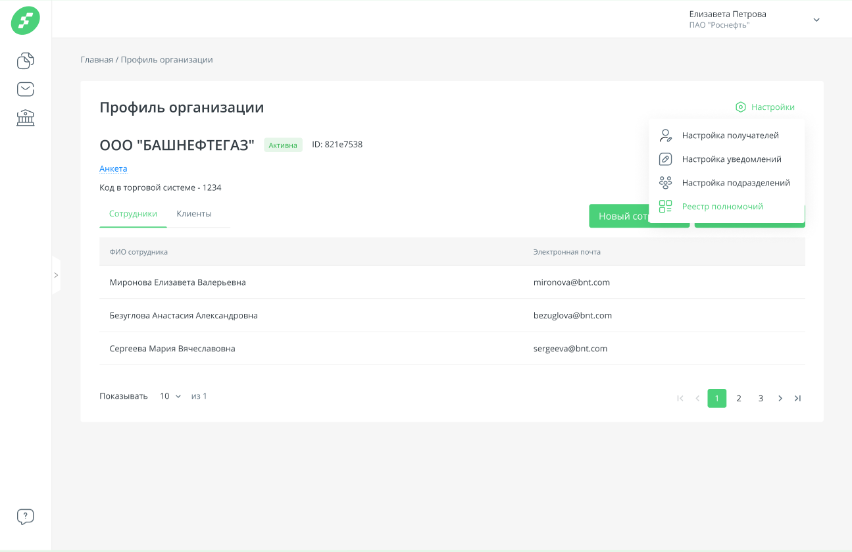
Рис. 58 Реестр полномочий (пункт настроек)
По нажатию на пункт «Реестр полномочий» происходит переход на форму «Реестр полномочий подписи».
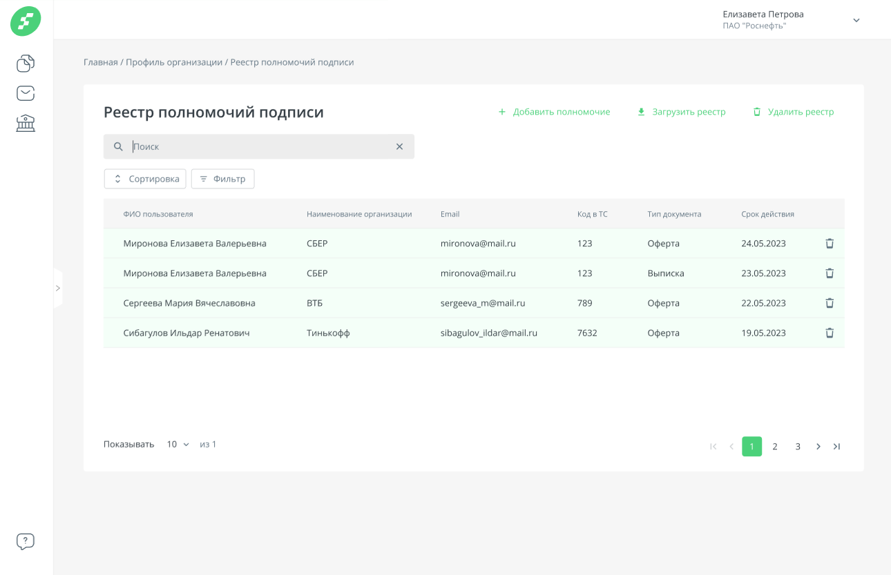
Рис. 59 Реестр полномочий (таблица)
На форме «Реестр полномочий» отображается информация о сотрудниках и их полномочиях подписи.
- ФИО пользователя
- Наименование организации пользователя
- Email (только для тех пользователей, чьи записи в реестре успешно удалось сопоставить с пользователями в ЛК)
- Код организации в ТС
- Тип документа, который пользователь уполномочен подписывать
- Срок действия полномочий
- Кнопка-иконка «Удалить» (данная кнопка удаляет информацию о выбранном полномочии сотрудника).
У одного пользователя может быть несколько записей о полномочиях для разных типов документов. Каждая запись полномочия содержит информацию об одном типе документа и сроке действия данного полномочия.

Загрузка реестра
Загрузить реестр можно в форматах XML или XLSX.
Алгоритм загрузки реестра:
- Нажать кнопку «Загрузить реестр». По нажатию открывается модальное окно.
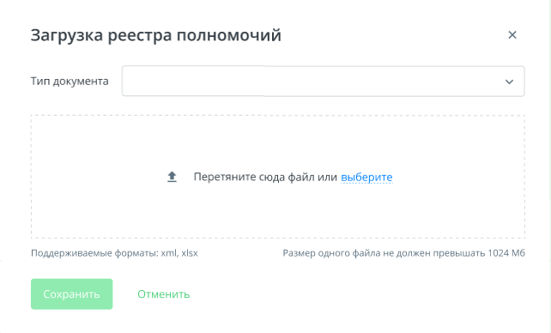
Рис. 60 Загрузка реестра полномочий
- В выпадающем списке необходимо выбрать тип документа, к которому относится загружаемый реестр полномочий. Далее файл с реестром необходимо добавить в область загрузки файла. Загружаемый файл должен иметь формат XML или XLSX. Для загрузки типа документа «Оферта» используется формат XML по примеру ниже.
Для загрузки других типов документов должен быть использован следующий шаблон Excel. Поля в шаблоне должны быть только в текстовом формате.
- Для продолжения необходимо нажать кнопку «Сохранить». По нажатию открывается модальное окно с подтверждением загрузки реестра для данного типа документа.
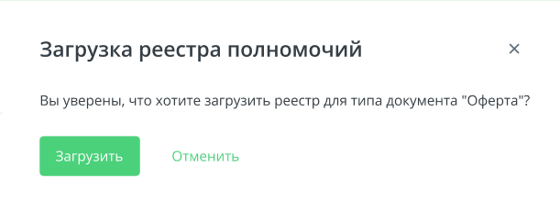
Рис. 61 Подтверждение выбора типа документа
- По нажатию кнопки «Загрузить» выбранный файл обрабатывается. Если при обработке реестра возникла ошибка, то система выдаст push-уведомление с предупреждением. В таком случае необходимо заменить файл и инициализировать процесс загрузки заново.
- В случае успешной обработки отображается модальное окно с результатом обработки файла.

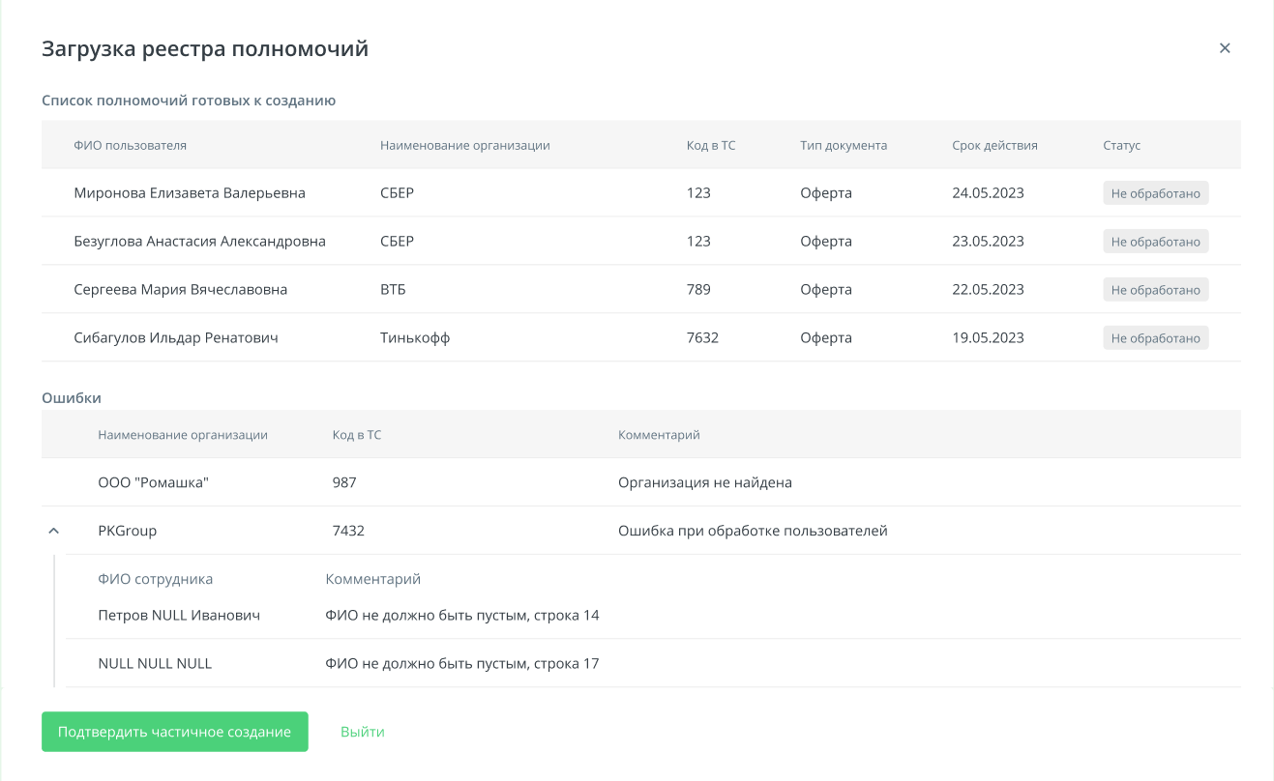
Рис. 62 Пример результатов обработки файла
В списке полномочий, готовых к созданию, отображаются записи из загруженного файла, которые удалось успешно обработать. Ниже в разделе «Ошибки» отображаются записи из файла, которые по какой-либо причине не могут быть загружены.
Список возможных ошибок:
- Организация не найдена (отсутствует код в ТС, указан с ошибкой, организации с таким кодом нет в системе);
- Ошибка при обработке пользователей (ФИО не должно быть пустым);
- Ошибка при обработке срока действия (не может быть пустым, некорректное значение).
Раздел с ошибками также может не отображаться, если все записи удалось успешно обработать.
При нажатии кнопки «Выйти» на данном этапе модальное окно будет закрыто, процесс загрузки реестра будет прерван.
- Далее по нажатию кнопки «Создать» или «Подтвердить частичное создание» происходит создание записей полномочий подписи. Записи с ошибками не будут добавлены в систему. После завершения процесс в модальном окне должна отобразиться информация о результатах создания.
- При закрытии модального окна с результатом загрузки на форме «Реестр полномочий подписи» вверху таблицы отображаются записи, которые не удалось сопоставить с пользователями в системе. Записи, которые удалось сопоставить выделены зеленым цветом, а также в поле «Email» указан адрес электронной почты.
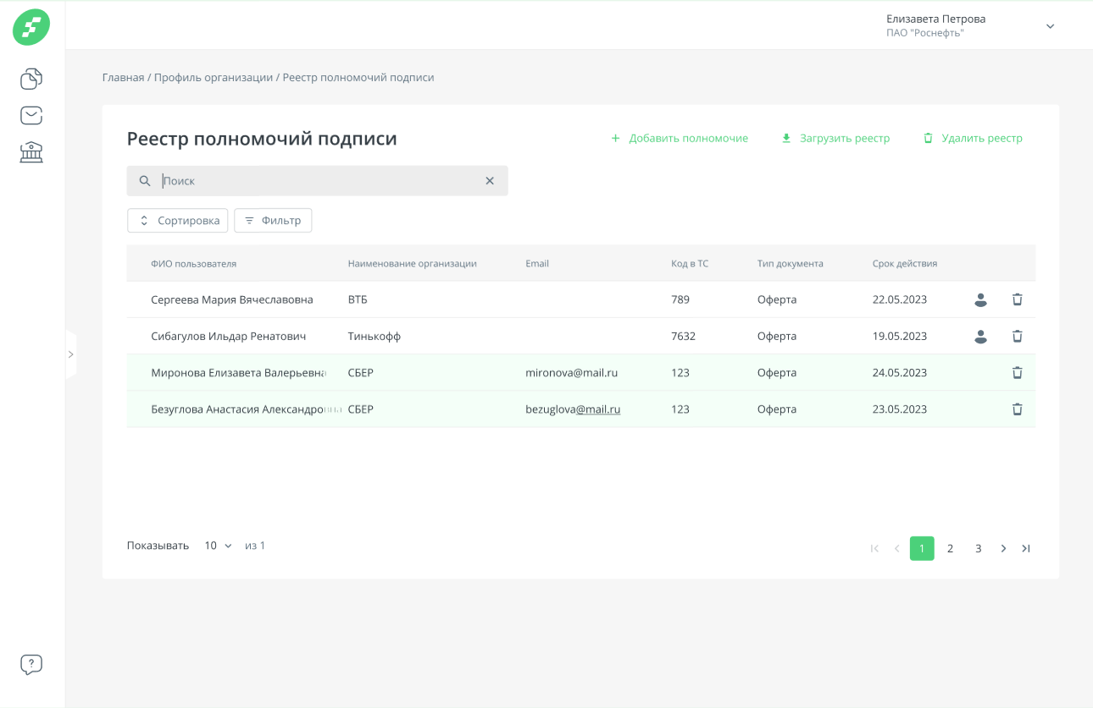
Рис. 63 Реестр полномочий подписи (несвязанные записи)
Для сопоставления оставшихся записей можно использовать:
- Кнопку-иконку на записи пользователя. По нажатию открывается модальное окно с возможностью выбора вручную пользователя организации, с которым необходимо связать текущую запись.
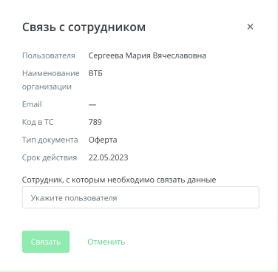
Рис. 64 Связать с сотрудником
По нажатию кнопки «Связать» открывается модальное окно, в котором необходимо дополнительно подтвердить создание связи.
Далее по нажатию кнопки «Подтвердить» происходит создание связи между записью в реестре и выбранным сотрудником. В случае, если ФИО в реестре было указано с ошибкой и пользователь создавал связь вручную, то в реестре будет указано то ФИО, которое было выбрано вручную.
- Форму редактирования полномочия. Переход на данную форму происходит по нажатию на запись полномочия.
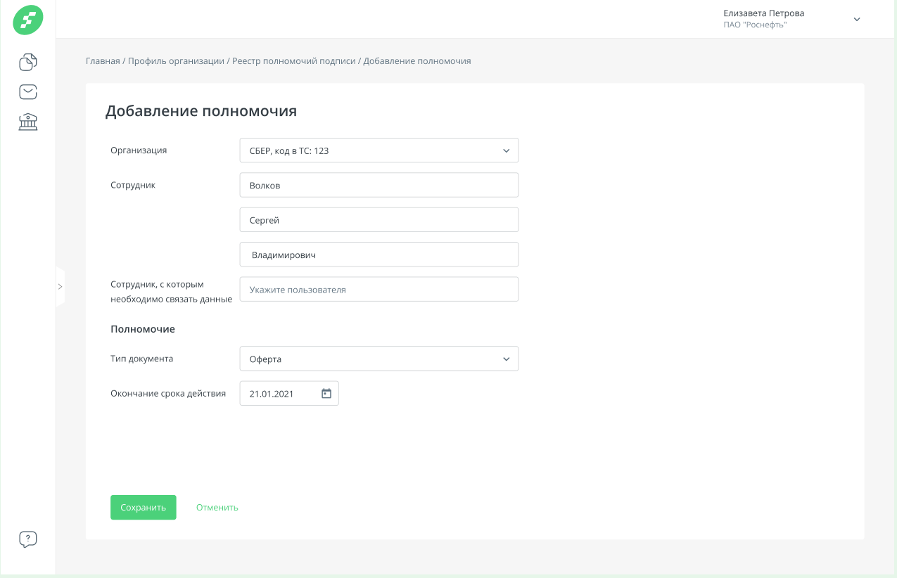
Рис. 65 Изменение полномочия вручную
Для создания связи пользователю аналогично необходимо выбрать сотрудника из списка сотрудников организации.
По нажатию кнопки «Сохранить» введенные данные сохраняются, происходит переход на форму «Реестр полномочий подписи».

Логика загрузки реестра
При каждой загрузке реестра все предыдущие записи для указанных в реестре организаций для данного типа документа становятся недействительными и удаляются из реестра, включая те, что были созданы вручную.
Также для организации, которая загружает реестр, автоматически становятся доступны в качестве получателей (писем, документов) организации, которые были добавлены в реестр. При загрузке нового реестра список получателей может расширяться, удалить организации можно только вручную из пункта «Настройки получателей».

Ошибки при загрузке реестра
В случае возникновения ошибки пользователю отобразится Push-уведомление с текстом:
«Отсутствуют полномочия на подписание типа документа <Тип документа> в реестре полномочий подписи организации <Наименование>. Ошибка: <указывается соответствующий текст ошибки>».
Ниже приведены возможные ошибки:
- Текст: «Не совпадает ФИО сотрудника, подписывающего документ, с ФИО в сертификате». Дополнительно при возникновении данной ошибки в Push-уведомлении сообщается, какое ФИО указано в сертификате и ФИО сотрудника, который подписывает документ.
- Текст: «В записях для данной организации не найден сотрудник с <ФИО сотрудника>».
- Текст: «Срок действия полномочия на текущую дату истек». Дополнительно при возникновении данной ошибки указывается срок действия, указанный в полномочии для данного сотрудника.

Удаление реестра полномочий
Пользователь может удалить записи из реестра для определенного типа документа.
Алгоритм удаления записей из реестра:
- На форме «Реестр полномочий подписи» нажать кнопку «Удалить реестр».
- В модальном окне выбрать типа документа, для которого необходимо удалить записи. В выпадающем списке доступны для выбора только те типы документов, записи для которых есть в реестре.
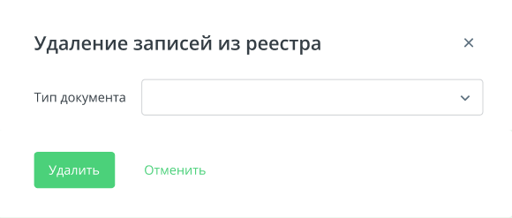
Рис. 66 Удаление записей из реестра
- По нажатию кнопки «Удалить» все записи в данном реестре для выбранного типа документа со всеми организациями удалятся.

Добавление полномочия
Пользователь может вручную добавить запись в реестр полномочий.
Алгоритм добавления полномочия:
- Нажать кнопку «+Добавить полномочие». По нажатию происходит переход на форму «Добавление полномочия».
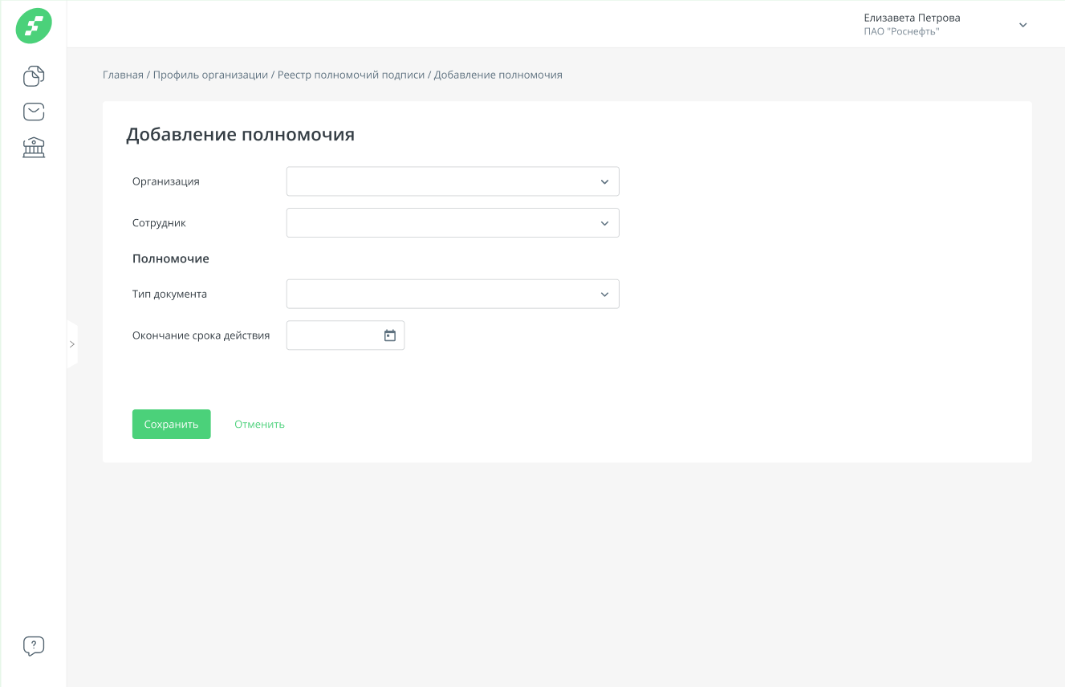
Рис. 67 Добавление полномочия
- В полях формы необходимо заполнить следующие данные:
- В выпадающем списке найти и выбрать организацию из всех зарегистрированных и активных в ЛК, либо ввести значение в поле «Код в ТС». При внесении информации в одно любое из этих полей другое заполняется автоматически.
- Выбрать сотрудника этой организации. Для этого необходимо начать вводить ФИО в поле «Сотрудник» и выбрать сотрудника из предложенных.
- Выбрать тип документа из существующих в системе в выпадающем списке. Тип документа можно также выбрать, начав вводить наименование типа.
- Ввести дату окончания срока действия данного полномочия.
- Все поля являются обязательными для заполнения. После заполнения данных необходимо нажать на кнопку «Сохранить».

Изменение полномочия
При нажатии на полномочие в таблице (гриде) открывается форма аналогичная форме добавления нового полномочия с заполненными полями.
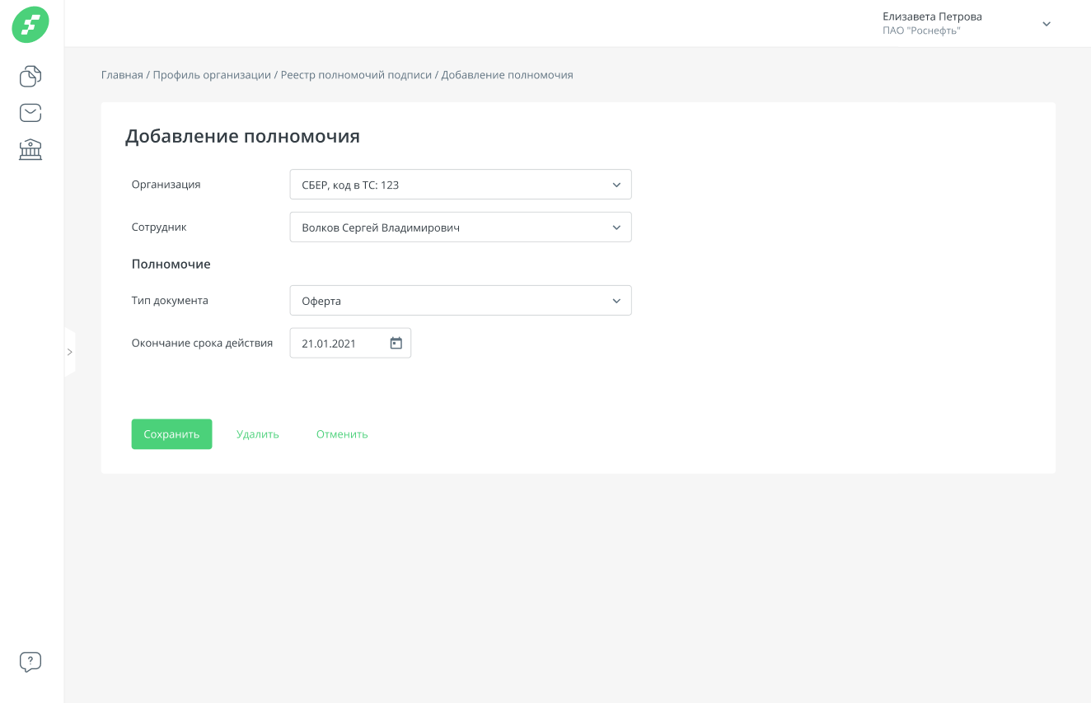
Рис. 68 Изменение полномочия
По нажатию кнопки «Сохранить» сохраняются все внесенные изменения. По нажатию кнопки «Отменить» происходит переход на форму «Реестр полномочий подписи». По нажатию кнопки «Удалить» текущая запись о полномочии из реестра удаляется.

Проверка полномочий контрагентов
При подписании сотрудником организации-получателя входящего документа после выбора подписи (документ, который требует вторую подпись) система инициирует проверку этого сотрудника в реестре организации-отправителя.
При отправке исходящего документа организацией-отправителем в сторону организации-получателя система инициирует проверку на наличие этого сотрудника организации-отправителя в реестре организации-получателя.
При успешном подписании входящего документа в списке исходящих документов у отправителя и входящем документе у получателя рядом с названием данного документа отображается зеленая галочка. Аналогично при подписании исходящего документа в списке входящих документов у получателя рядом с названием данного документа отображается зеленая галочка.
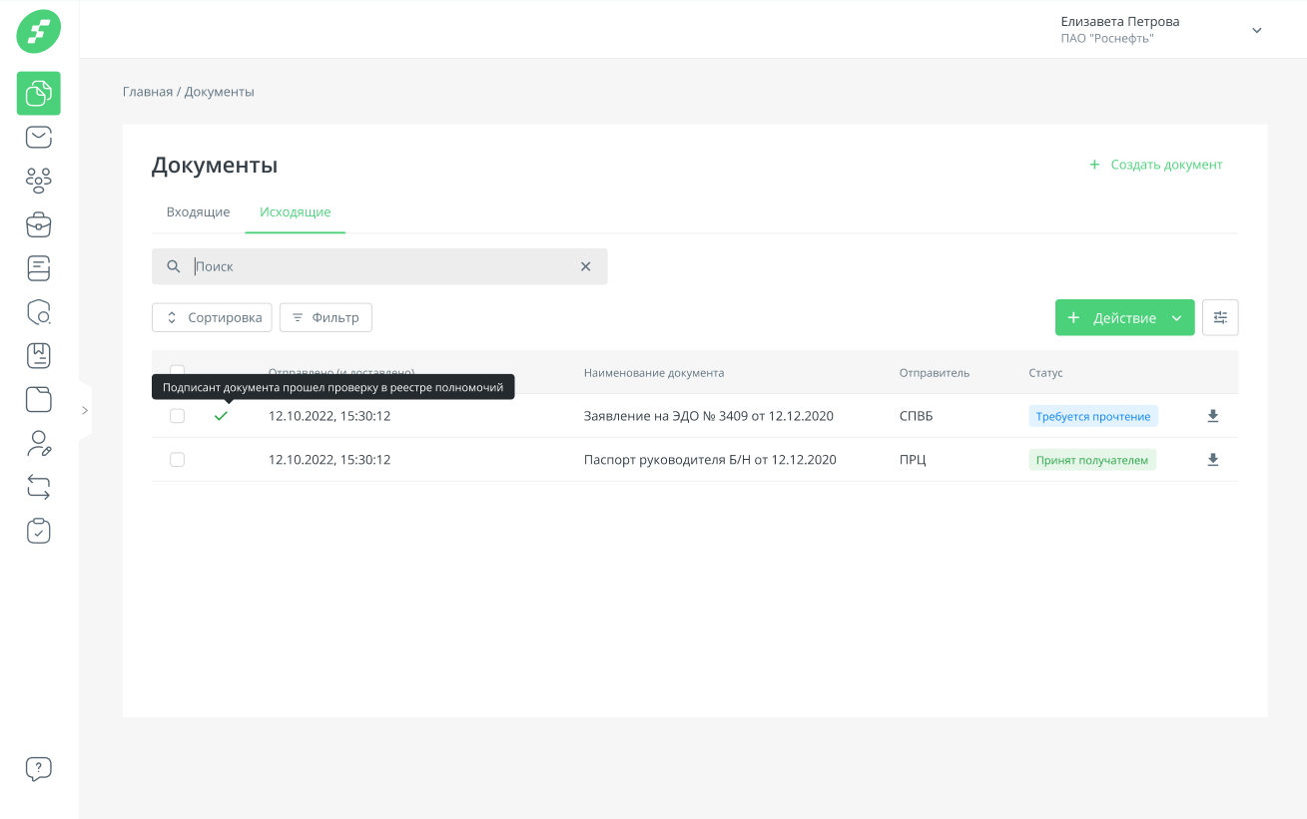
Рис. 69 Документ, подписант которого прошел проверку
Так же в карточке документа в блоке «Сведения о доставке» указывается, что подписант данного документа прошел проверку в реестре полномочий подписи.
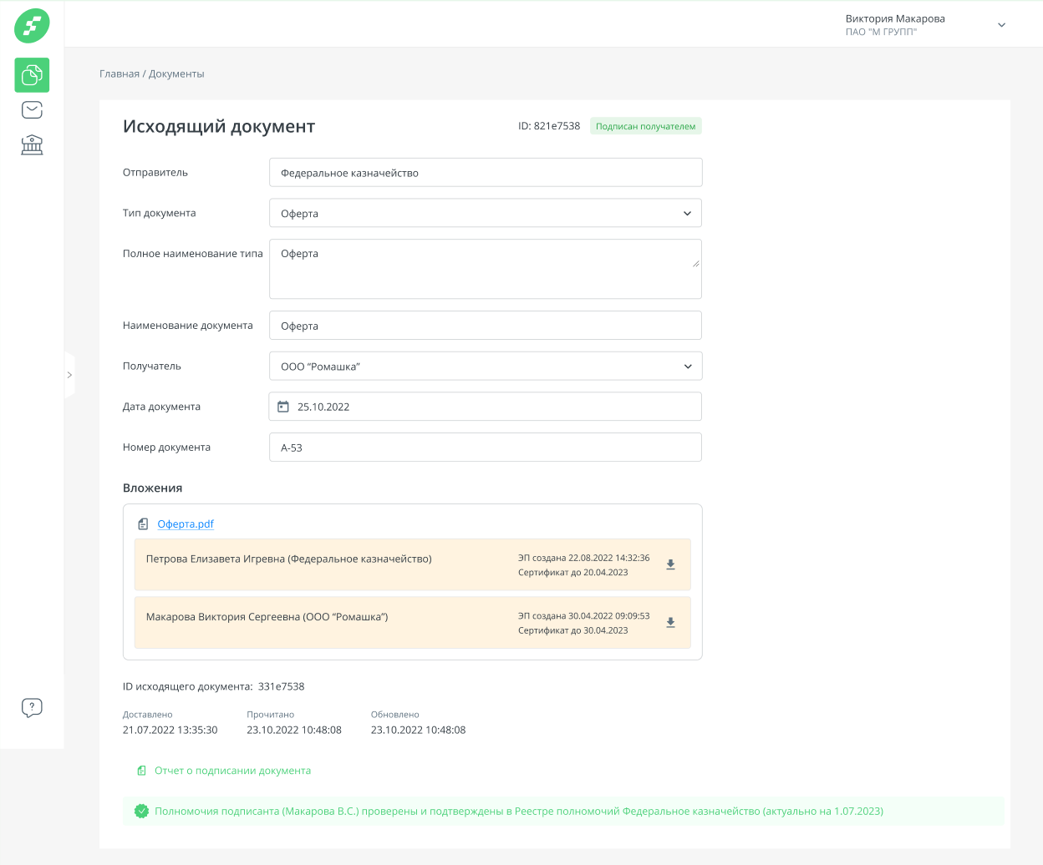
Рис. 70 Отображение проверки в карточке документа
При использовании сертификата подписи система сравнивает ФИО пользователя в сертификате с ФИО пользователя в ЛК, который пользуется этим сертификатом. Если эти данные не совпадают, то система уведомляет об этом. Пользователь может продолжать пользоваться данным сертификатом, но ему необходимо обратиться в поддержку, чтобы исправить возникшую ошибку. При несоответствии ФИО пользователя в ЛК и ФИО пользователя в сертификате при каждом пользовании сертификатом подписи система будет показывать push-уведомление о том, что данные не совпадают и пользователю необходимо обратиться в техподдержку для исправления ошибок.

4.8 Доступ из внешних систем
Переход в данный раздел осуществляется с формы «Профиль организации». Для перехода в выпадающем пункте настроек нужно выбрать пункт «Доступ из внешних систем».
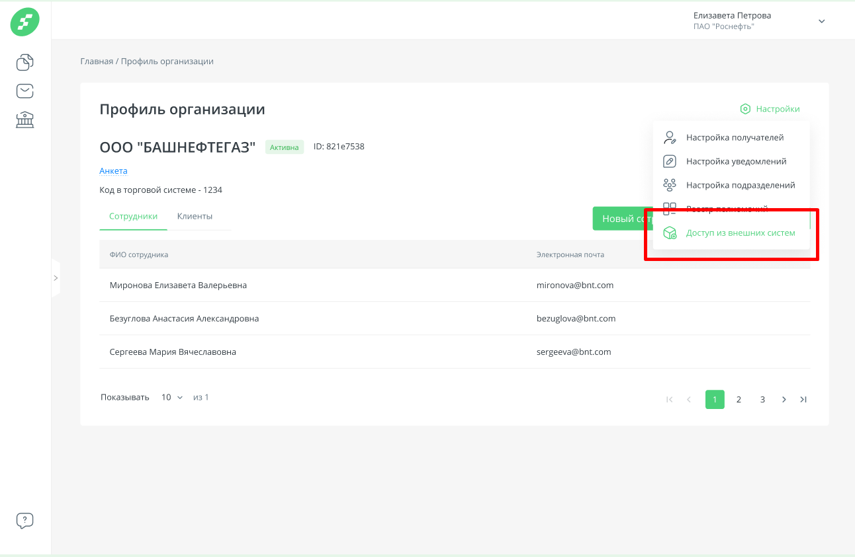
Рис. 71 Доступ из внешних систем
Доступ к форме «Доступ из внешних систем» имеет Управляющий организации-Клиента.
Алгоритм получения токена:
- При первичной генерации токена:
- Нажать кнопку «Сгенерировать»;
- После генерации токена нажать кнопку «Скопировать». Токен будет скопирован в буфер обмена.
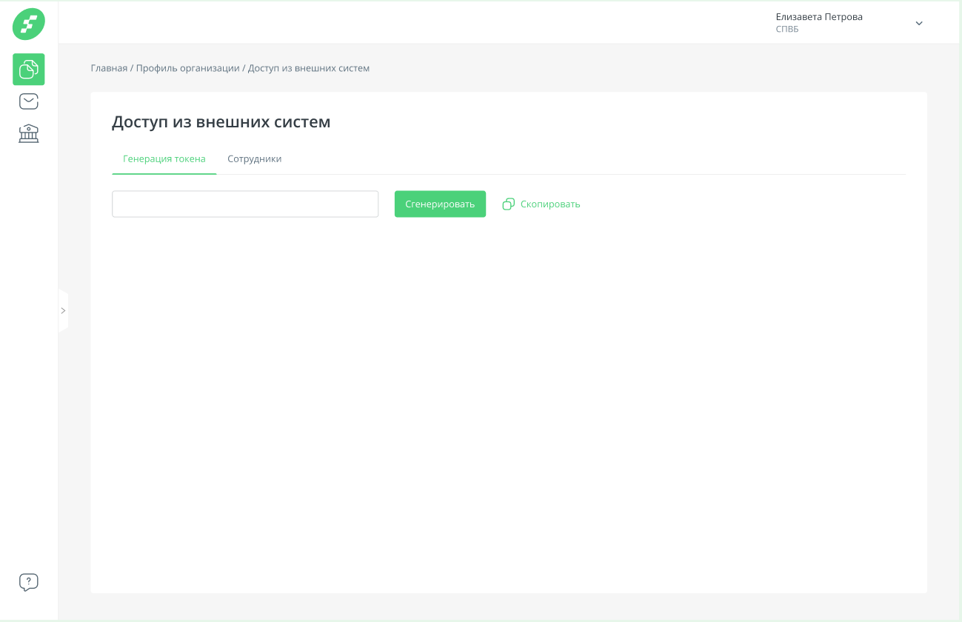
Рис. 72 Первичная генерация токена
- При последующих генерациях:
    - Кнопка «Пересоздать токен». Ранее выданный токен становится не валиден, сессия для него заканчивается. По нажатию кнопки система сгенерирует новый токен;
    - Кнопка «Скопировать»;
    - Кнопка «Удалить токен». Ранее выданный токен становится не валиден, сессия для него заканчивается. По нажатию кнопки система уведомит о том, что текущий токен будет удален. Удаление токена необходимо подтвердить. После удаления также всплывает push-уведомление с информацией, что токен был удален.
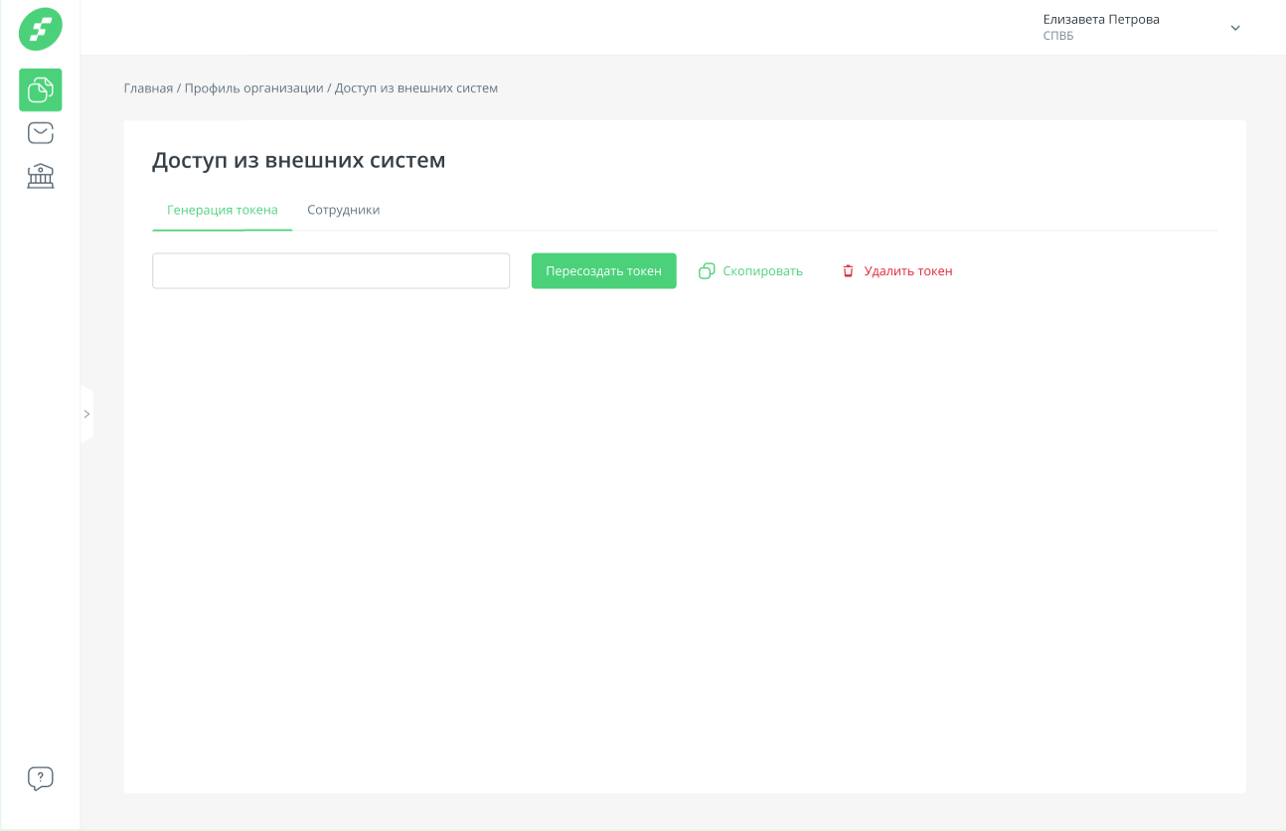
Рис. 73 Повторная генерация токена
На вкладке «Список рассылки уведомлений» можно выбрать сотрудников из организации, которым по истечению срока жизни токена будет направлено уведомление. Уведомление направляется за 5 дней до истечения срока жизни токена сотрудникам, которые были добавлены в этот список.
Для добавления сотрудника необходимо ввести его ФИО в поле ввода, выбрать нужного сотрудника из предложенного списка и нажать кнопку «Добавить».
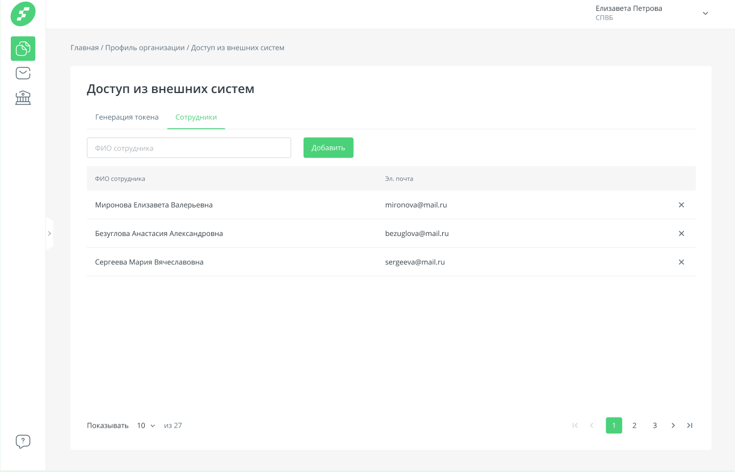

После генерации токена он может быть использован внешней системой для подключения к API ЛК и получения данных. Система, обратившая с этим токеном, должна быть допущена к получению данных. В случае, если по какой-либо причине доступ по этому токену к системе будет закрыт, то все, кто пользовался данным токеном, должны будут его обновить.

5 Документы

5.1 Входящие и исходящие документы
В разделе «Документы» система предоставляет пользователю списки входящих и исходящих документов. При переходе в раздел по умолчанию активна вкладка «Входящие». Так же по умолчанию все документы в обоих вкладках отсортированы по убыванию даты и времени последнего обновления.
На каждой вкладке присутствуют следующие элементы:
- Поиск. Поиск осуществляется по наименованию документа.
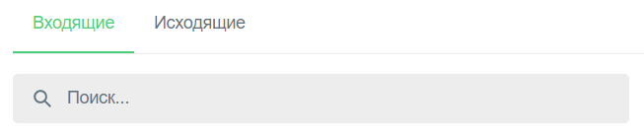
Рис. 74 Поиск по наименованию документа
- Сортировка. Позволяет сортировать документы по следующим полям: номер, дата, наименование документа, обновлено, отправлено (и доставлено) и создано. Для того, чтобы отменить сортировку по какому-либо полю, нажмите иконку крестика рядом с «Сортировкой».
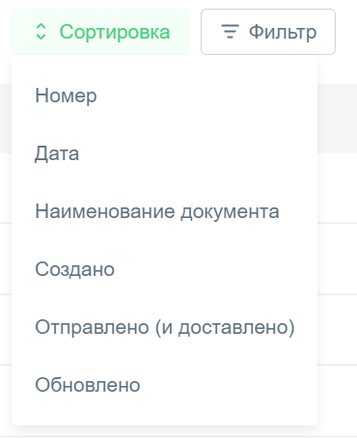  Рис. 75 Поля для сортировки | 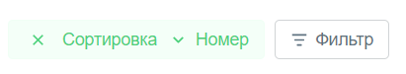  Рис. 76 Сортировка по номеру
- Фильтр. Инструмент для поиска документов с возможностью указать несколько признаков, по которым будут отфильтрованы документы. В полях Тип, Получатель, Отправитель и Статус предлагается выбор из выпадающего списка.
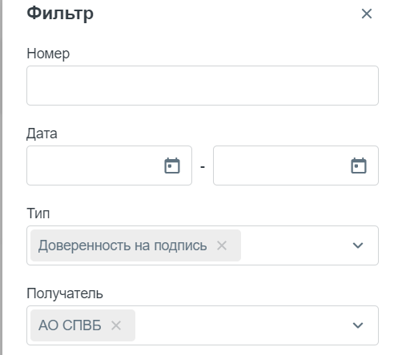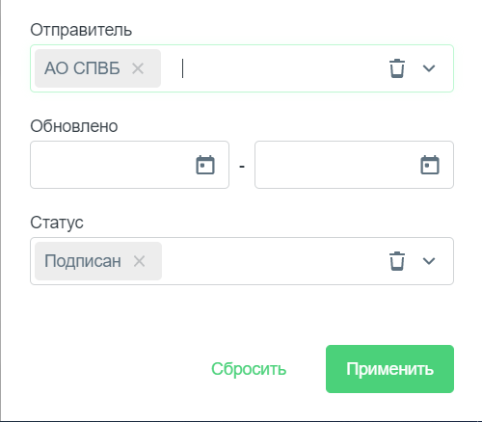
Рис. 77 Фильтр
- В нижней части формы можно выбрать количество документов для отображения на одной странице, а также перейти к следующей странице.
При нажатии на документ в любом месте строки происходит переход на страницу с документом.
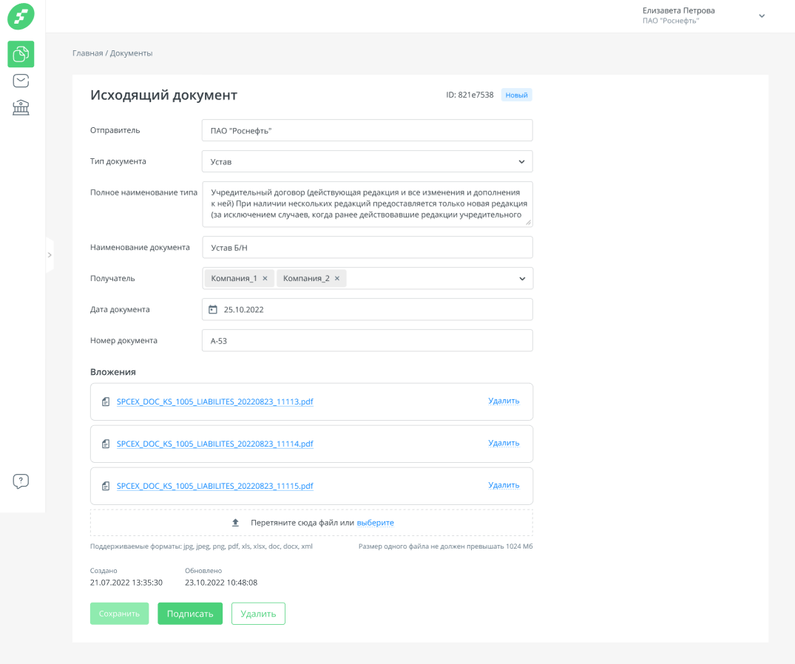
Рис. 78 Документ
В правом верхнем углу отображается ID документа, а также его статус. Статусы могут быть следующими:
- Черновик - карточка документа/письма сохранена без вложения. Для продолжения работы требуется вложить документ в карточку. Можно удалить.
- Новый - карточка документа/письма сохранена с вложением и готова. Можно подписать или удалить.
- Удален - документ/письмо удален/о. Можно копировать документ из удаленного и совершить необходимые операции повторно. (обратите внимание, что удаленные документы не отображаются при использовании фильтра)
- Подписан - документ/письмо подписан/о отправителем. Можно отправить получателю.
- Ошибка подписи - документ/письмо не подписан/о отправителем, произошла ошибка в момент подписания или система не доступна. Можно попытаться подписать документ/письмо повторно после исправления ошибки или спустя некоторое время, необходимое для восстановления работы системы. В случае повторения ошибки обратитесь в поддержку АО СПВБ.
- Доставлен - документ/письмо отправлен/о отправителем и доставлен/о получателю. Требуется открытие и прочтение документа/письма получателем. Факт прочтения (открытия) карточки документа/письма фиксируется в системе автоматически.
- Ожидает подписания - документ прочитан и ожидает подписания получателем. Возможно подписание или отклонение документа получателем.
- Ожидает верификации - документ прочитан и ожидает проверку вложения и подтверждение принятия документа получателем.
- Требуется подпись - отправитель ожидает подписание документа. Необходимо подписать документ или отклонить его, если документ не соответствует требованиям получателя.
- Требуется верификация - отправитель ожидает проверку документа. Необходимо проверить документ и подтвердить принятие или отклонить документ, если он не соответствует требованиям получателя.
- Подписан получателем - документ подписан получателем. Процесс работы с документом завершен.
- Принят получателем - документ соответствует ожиданиям получателя. Процесс работы с документом завершен.
- Отклонен получателем - по документу получены замечания от получателя в результате которых документ не принят и/или требует доработки. Необходимо создать новый документ с учетом комментария получателя.
- Ошибка второй подписи - документ не подписан получателем, произошла ошибка в момент подписания или система не доступна. Можно попытаться подписать документ повторно после исправления ошибки или спустя некоторое время, необходимое для восстановления работы системы. В случае повторения ошибки обратитесь в поддержку АО СПВБ.
- Требуется прочтение - отправитель ожидает прочтение документа/письма. Необходимо открыть и прочитать полученный документ/письмо.
- Прочитан получателем - документ/письмо прочитан/о получателем. Процесс работы с документом/письмом завершен.
Если изменить какие-либо поля в документе, станет активна кнопка «Сохранить». Для того чтобы отправить документ, необходимо нажать кнопку «Подписать» и воспроизвести процесс подписи. После успешного подписания документа отобразится кнопка «Отправить», а также подпись внизу формы.

5.2 Новый документ
Для создания нового документа нажмите кнопку «+ Создать документ» в правом верхнем углу экрана в разделе «Документы». Заполните необходимые поля, прикрепите документ и нажмите «Создать». Документ сохранится, его статус изменится на «Новый». Для отправки документа необходимо подписать его, после чего нажать кнопку «Отправить».
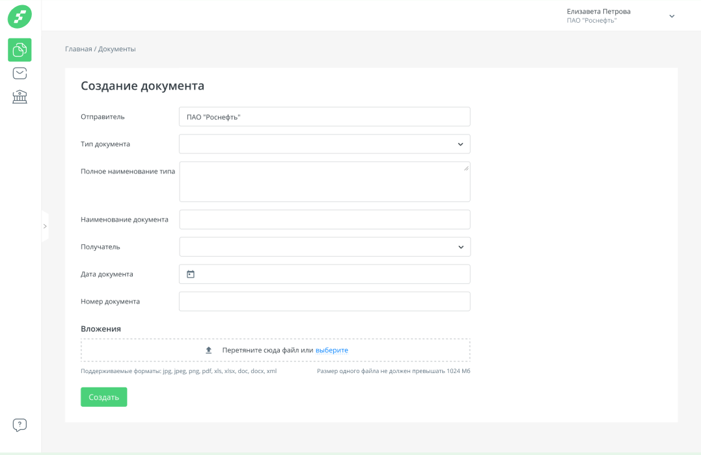
Рис. 79 Пример нового документа

5.3 Массовая отправка документов из zip-файла
Для массовой отправки документов из zip-архива у пользователя должна быть роль «Менеджер массовой рассылки». Далее необходимо перейти на форму «Документы» и нажать кнопку «Массовая рассылка». Вид формы представлен на рисунке ниже.
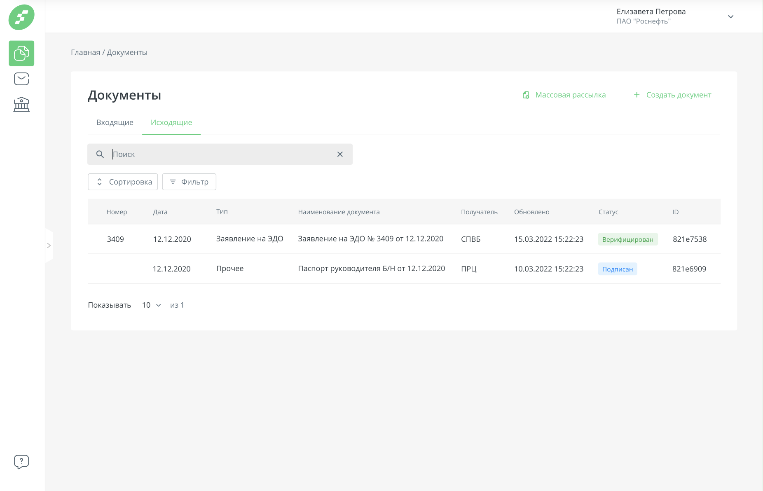
Рис. 80 Массовая рассылка
После нажатия происходит открытие модального окна.
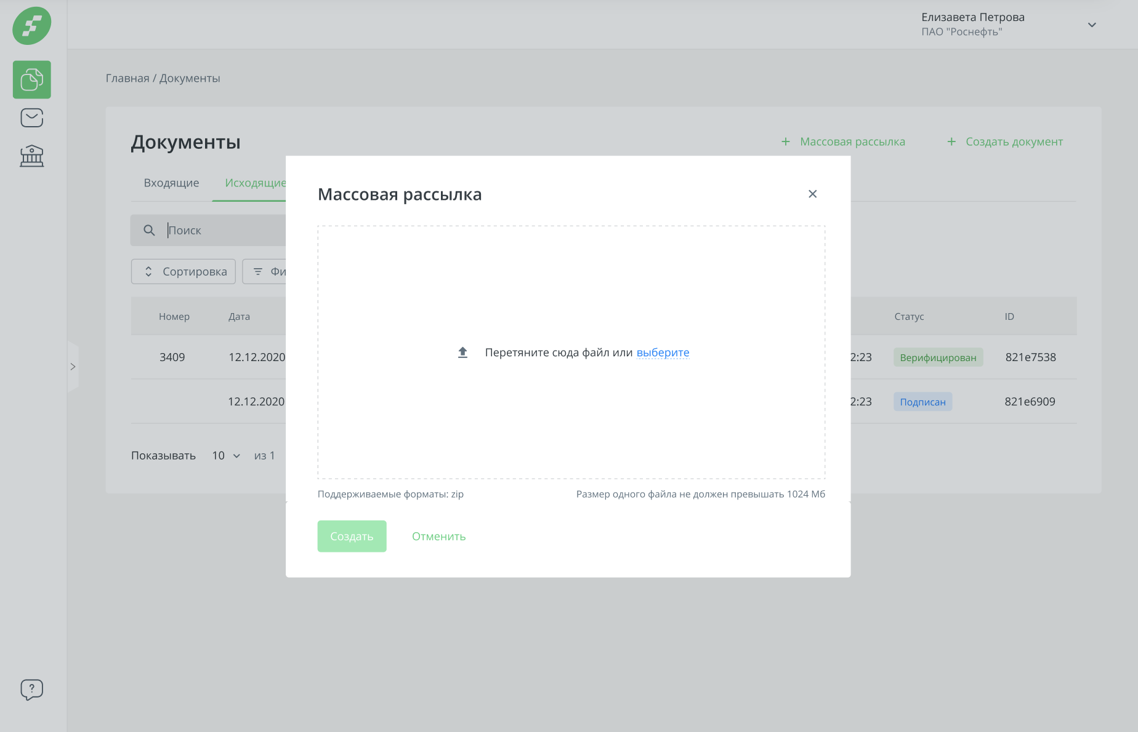
Рис. 81 Модальное окно массовой рассылки
В окне необходимо приложить файл с расширением .zip для создания документов для массовой рассылки.
После того как файл был приложен, нужно нажать на кнопку «Создать».
Если система выявила ошибки при загрузке/создании документов, то будет отображено модальное окно с описанием ошибки, которая произошла.
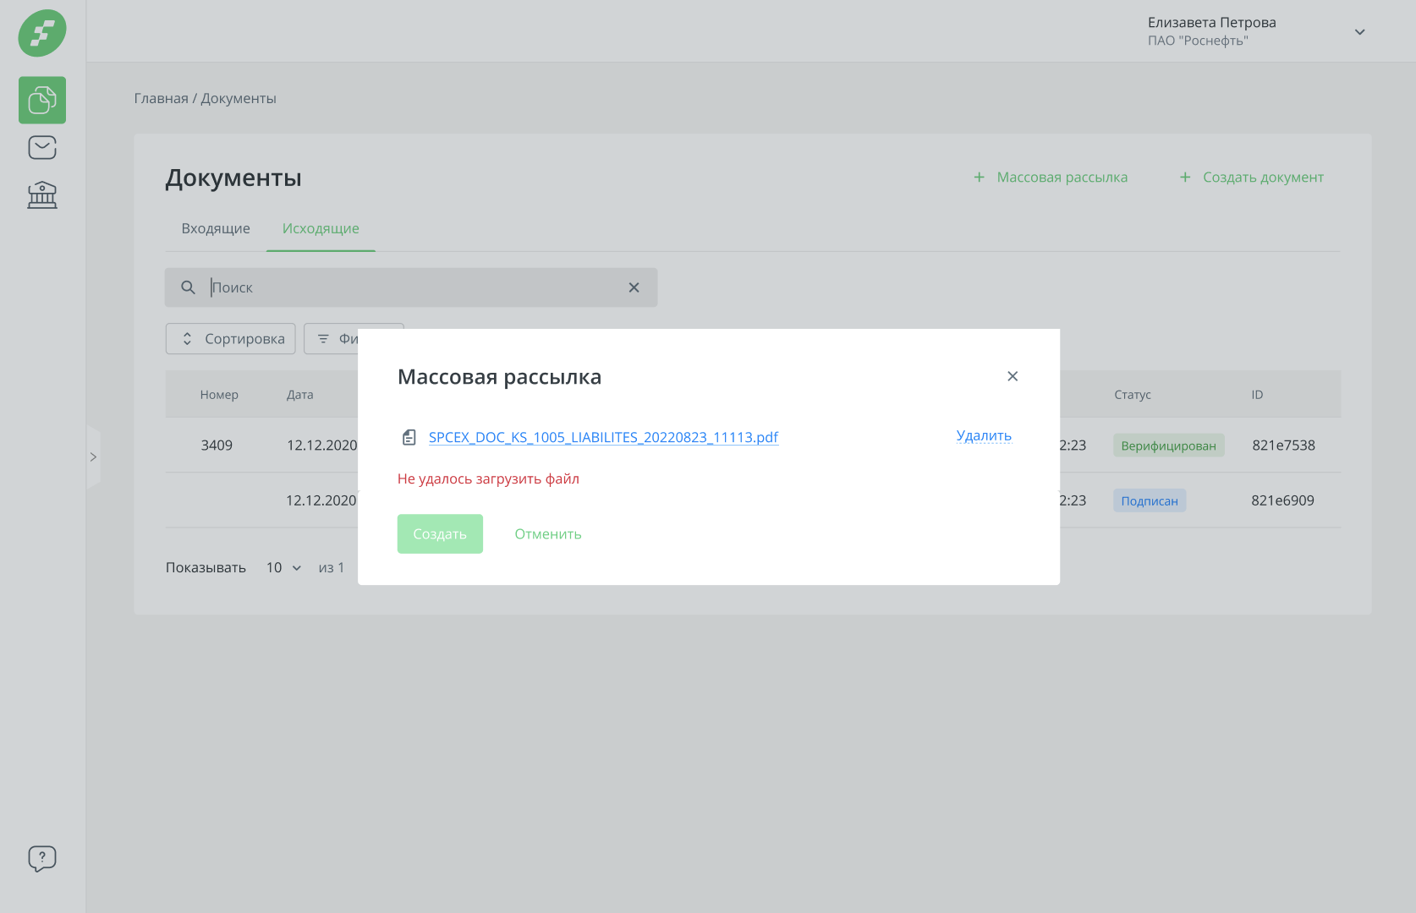
Рис. 82 Ошибка загрузки zip-архива
Возможные ошибки и варианты их исправления:
- Ошибка: Не удалось загрузить файл.
Формат приложенного файла не соответствует ожидаемому. Выберите файл с разрешением .zip и повторите попытку.
- Ошибка: Не найден winf-файл. Папка {название папки}.
В ошибке указана каталог (папка), в которой не был найден winf-файл. Сгенерируйте архив заново и повторите попытку.
- Ошибка: Неверная структура winf-файла. Папка {название папки}.
В ошибке указан каталог (папка), в которой находится winf-файл с неверной структурой. Сгенерируйте архив заново и повторите попытку.
- Ошибка: Пустое поле с кодом УТ в winf-файле. Папка {название папки}.
В ошибке указан каталог (папка) с winf-файлом, в структуре которого отсутствует код УТ (получателя). Сгенерируйте архив заново и повторите попытку.
- Ошибка: Не найдена организация с кодом УТ {код}. Папка {название папки}.
Код УТ, указанный в winf-файле из указанной папки не зарегистрирован в системе. Необходимо удалить папку с документом для данного получателя из zip-архива и повторить попытку.
- Ошибка: По коду УТ {код} найдено больше одной записи. Папка {название папки}.
- Ошибка: Пустое поле с интеграционным кодом типа документа. Папка {название папки}.
В ошибке указан каталог (папка) с winf-файлом, в структуре которого отсутствует интеграционный код типа документа. Сгенерируйте архив заново и повторите попытку.
- Ошибка: Не найдена запись по интеграционному коду типа документа {интеграционный код}. Папка {название папки}.
Интеграционный код типа документа, указанный в winf-файле из указанной папки не зарегистрирован в системе. Сгенерируйте архив заново и повторите попытку.
- Ошибка: Более одной записи найдено по интеграционному коду типа документа {интеграционный код}. Папка {название папки}.
- Ошибка: Некорректная структура архива. {Сообщение}.
На основе текущего архива не удалось создать ни одного документа. Сгенерируйте архив заново и повторите попытку.
- Ошибка: Не получилось распаковать архив.
Не удалось распаковать приложенный архив. Сгенерируйте архив заново и повторите попытку.
- Ошибка: Не удается создать документ. {Сообщение}.
Произошла ошибка при создании одного или нескольких документов. Повторите попытку заново.
Если не было выявлено ошибок, то система отобразит модальное окно с результатом создания документов.
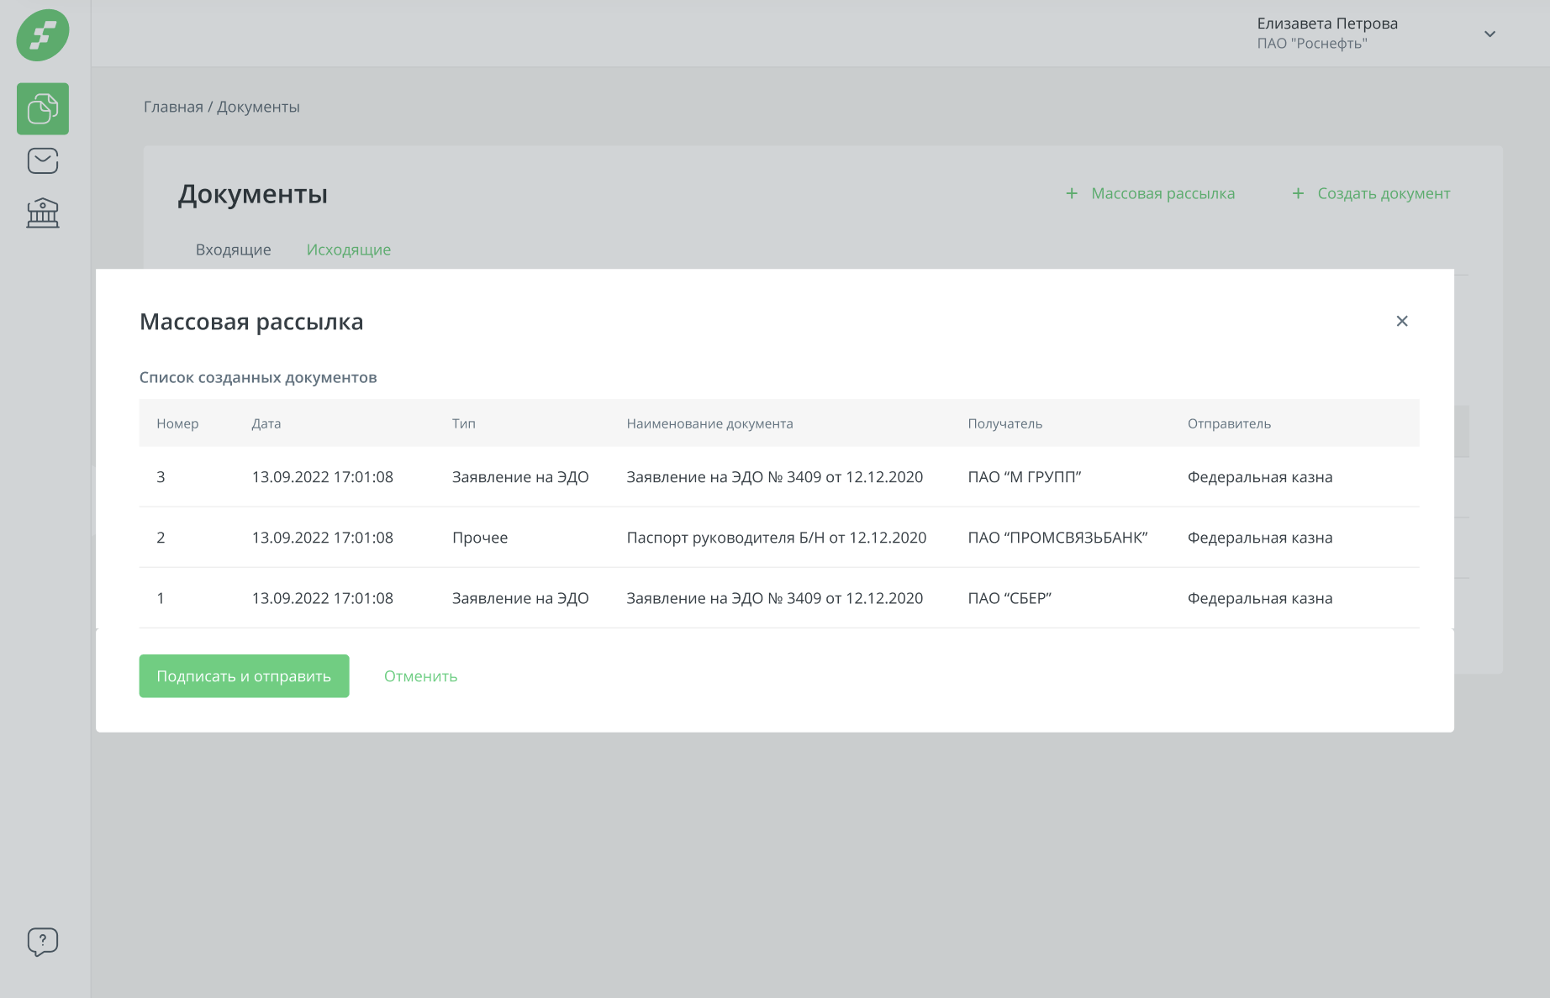
Рис. 83 Созданные документы
В данном окне отображаются все документы, которые созданы из zip-файла. Если хоть по одному документу выявлена ошибка при создании, то документы не будут созданы. В таком случае необходимо будет заново пройти предыдущие шаги и загрузить файл с архивом документов.
Для отмены создания документов нажмите на кнопку «Отменить». Модальное окно закроется и документы не будут созданы.
Если при создании не выявлено ошибок, то для подписания и отправки документов необходимо нажать на кнопку «Подписать и отправить». При успешном подписании и успешной отправке отобразится модальное окно, в котором указано, что все документы подписаны и отправлены.
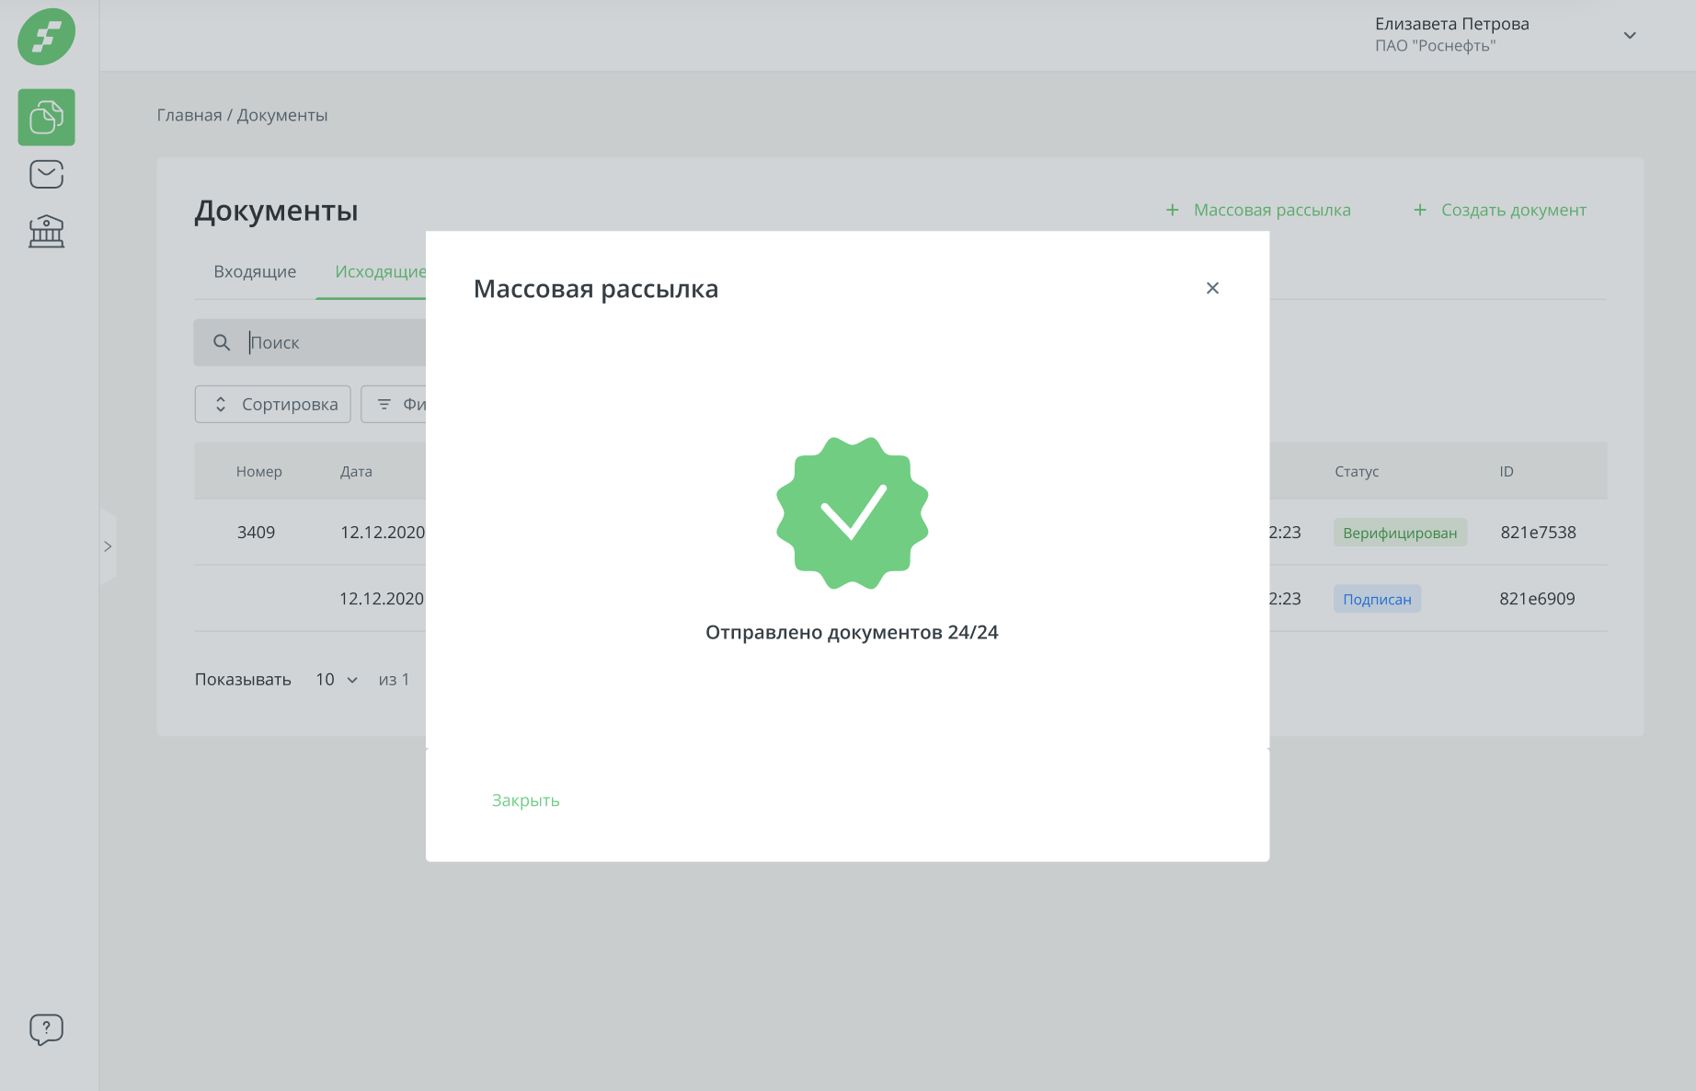
Рис. 84 Успешная отправка документов
В случае возникновения ошибок в процессах подписания и отправки, в модальном окне отобразится информация об этом.
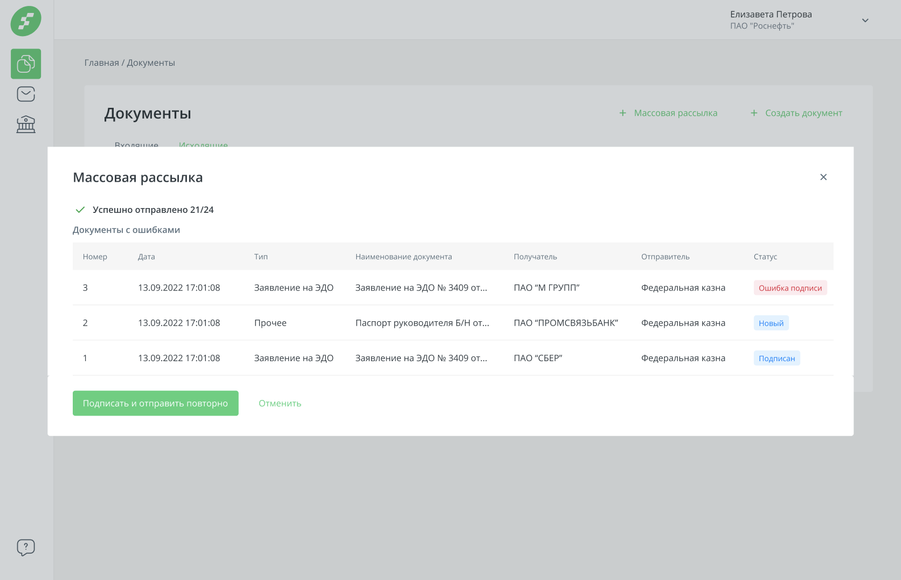
Рис. 85 Ошибка при подписании и отправке документов
где отображается количество подписанных и отправленных документов, а также документы, по которым этот процесс завершился с ошибкой.
Пользователь может в данном модальном окне попробовать запустить этот процесс заново или закрыть окно и работать с этими документами в скроллере раздела «Документы» во вкладке «Исходящие».

5.4 Настройка колонок на форме «Документы»
С помощью функции «Настройка колонок» возможно изменять набор колонок, а также их положение на форме «Документы». Для этого нажмите на иконку на форме «Документы».
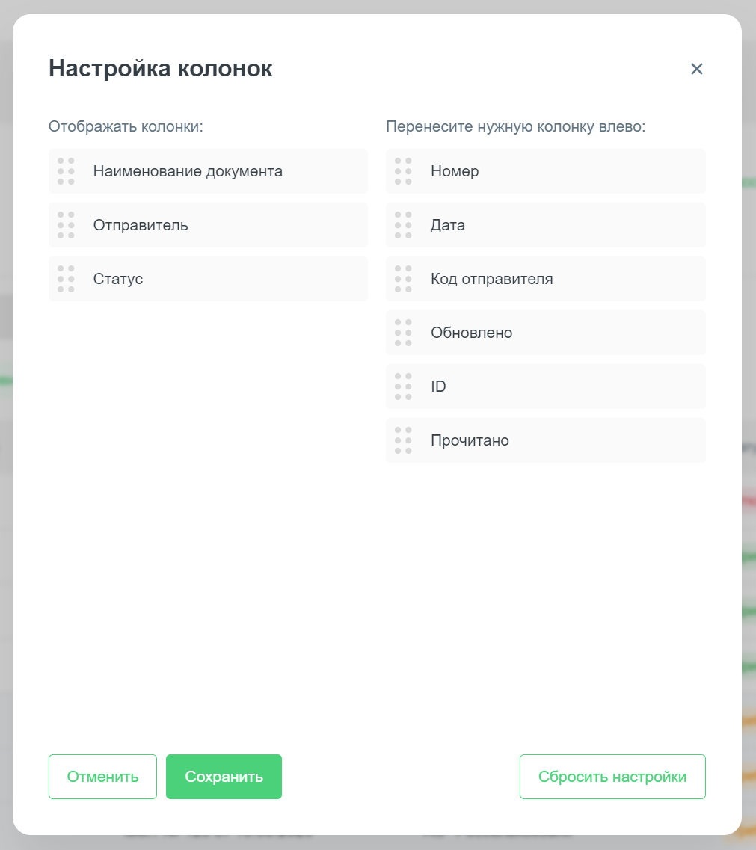
Рис. 86 Настройка колонок
В открывшемся окне в списке слева находятся колонки, которые отображаются на форме в том же порядке. В списке слева отображаются колонки, которых на форме нет. С помощью перетаскивания названий полей в нужное место в списке слева настройте отображение колонок. Для сохранения нажмите «Сохранить». Для отмены выбора нажмите «Отменить» или «Крестик». Чтобы вернуться к отображению колонок по умолчанию нажмите кнопку «Сбросить настройки».

5.5 Отчет о подписании документа
Для скачивания отчета о подписании документа необходимо перейти в карточку входящего/исходящего документа и нажать текст-кнопку «Отчет о подписании документа». По нажатию происходит сохранение отчета в формате PDF на ПК.
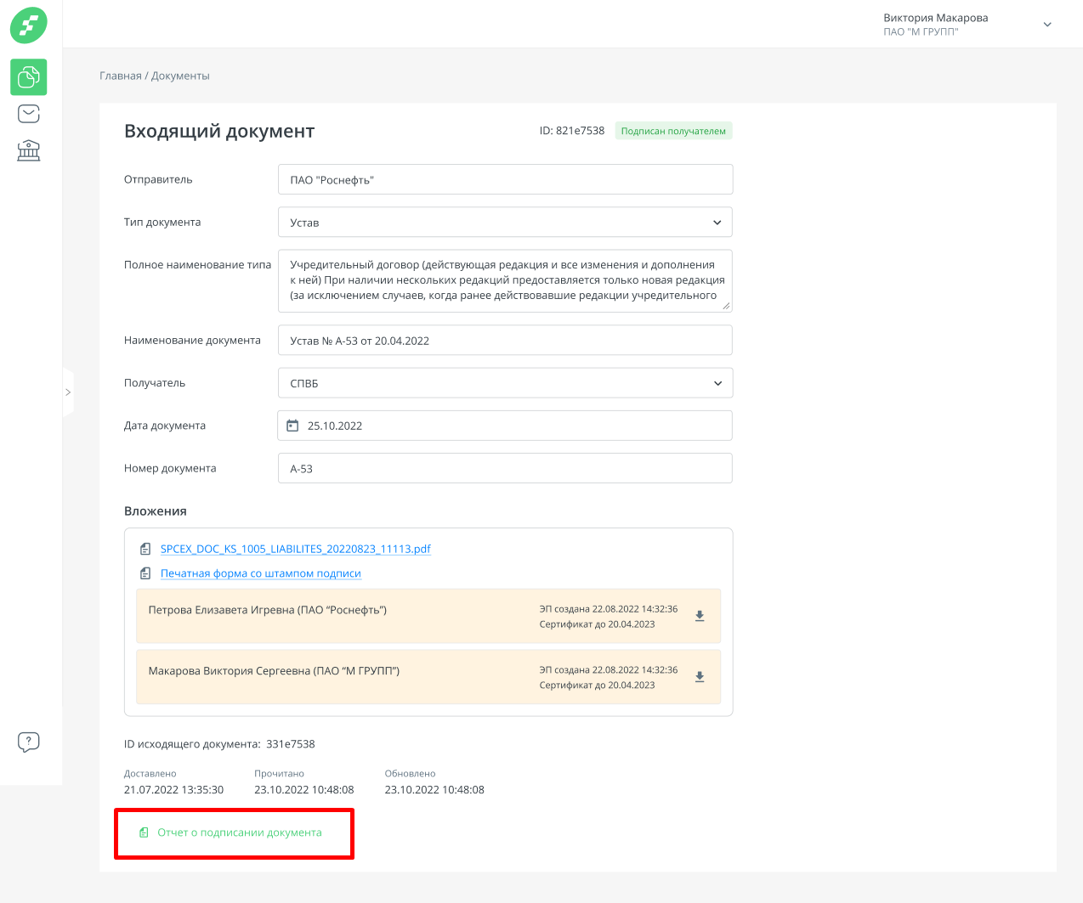
Рис. 87 Отчет о подписании документа
Внешний вид отчета зависит от того, сколько файлов вложений содержит данная карточка документа, сколько подписей содержит документ, а также количество получателей, если документ исходящий.
Если карточка не имеет подписи, сформировать документ нельзя.
Примечание: для старых документов некоторая информация может быть недоступна (код открытого ключа), соответственно данные будут отображаться не полностью. При отсутствии информации о подписи для ранее подписанных документов в этих блоках некоторые поля будут отсутствовать.

5.6 Выписка из депозитного счета
Для формирования выписки необходимо перейти в раздел «Документы» и нажать на кнопку «Сформировать документ».
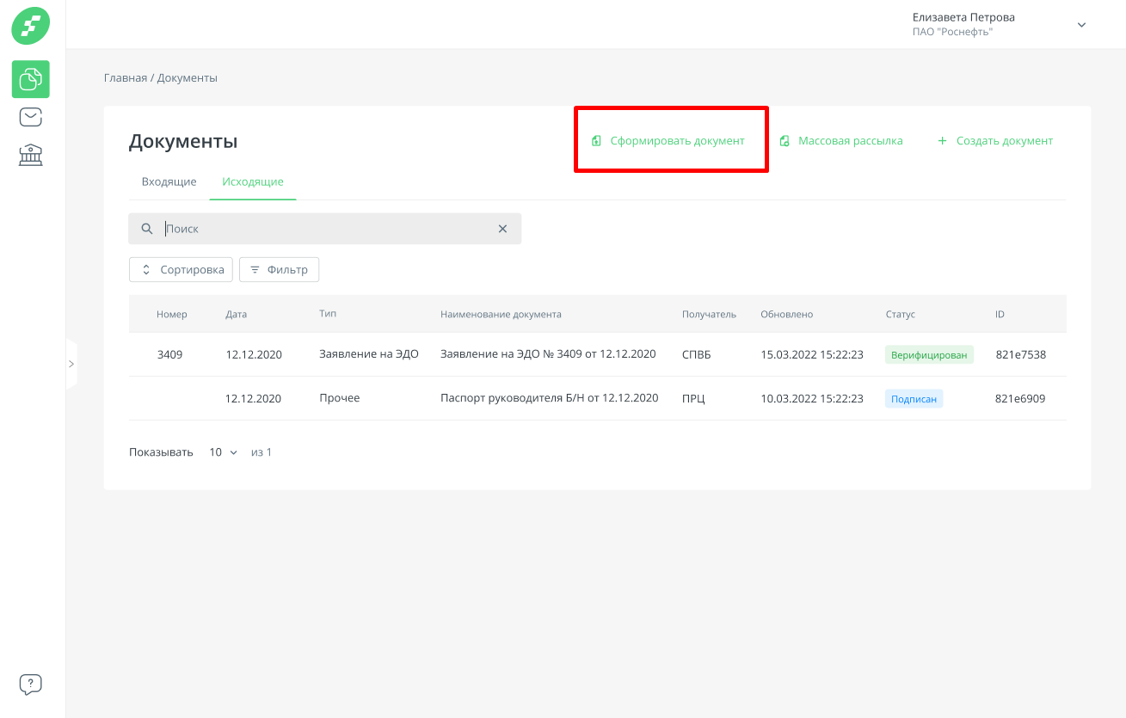
Рис. 88 Сформировать документ
По нажатию открывается модальное окно, в котором необходимо выбрать тип формируемого документа – «Выписка из депозитного счета ФК» и нажать кнопку «Продолжить».
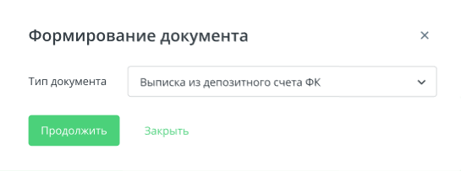
Рис. 89 Выбор типа формируемого документа
По нажатию кнопки «Продолжить» открывается экранная форма с полями, которые необходимо заполнить для формирования документа.
Инструкция по заполнению депозитной выписки расположена в Приложении 1 к Руководству пользователя (клиента) Цифровая Платформа (Личный кабинет) АО СПВБ.

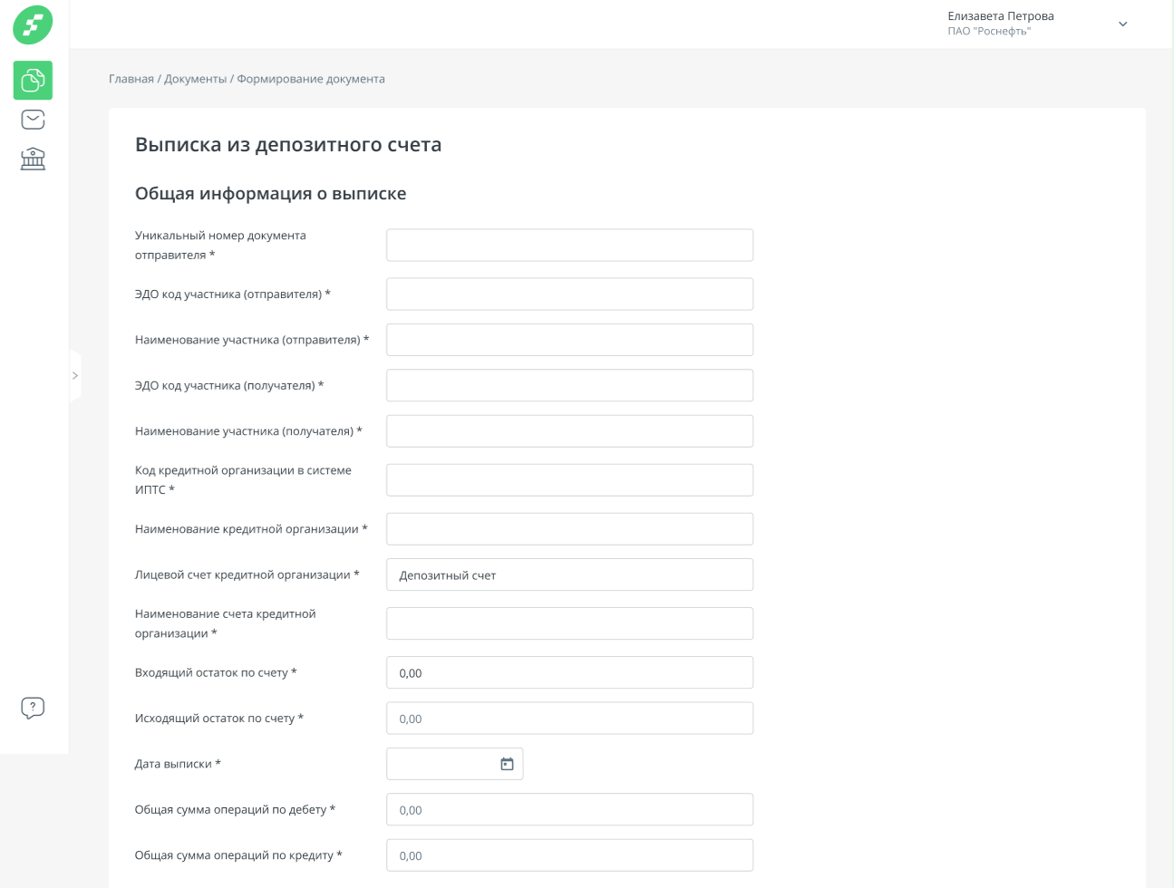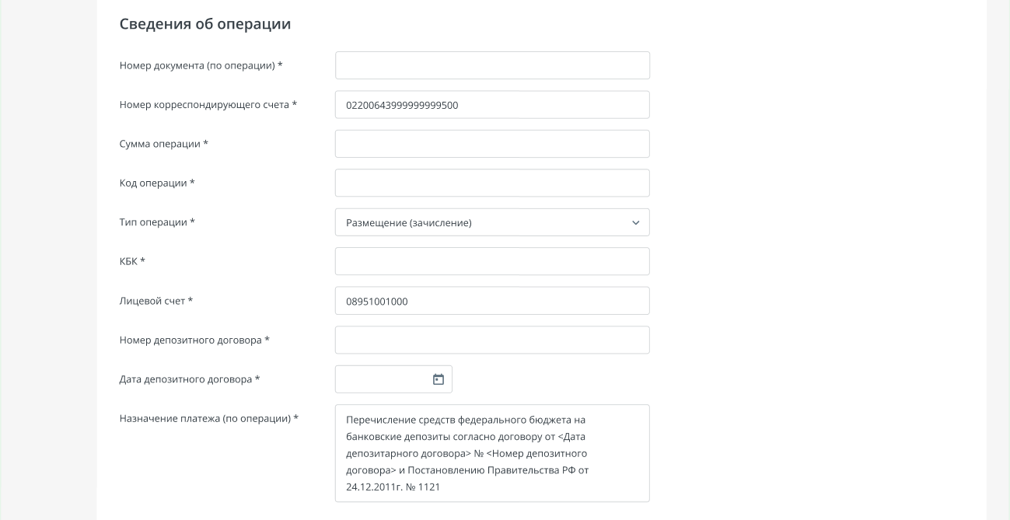
Рис. 90 Выписка из депозитного счета ФК
По нажатию кнопки «Создать документ» штатными средствами браузера осуществляется предпросмотр формируемого документа в формате PDF в новой вкладке. Если после визуальной проверки файла необходимо изменить данные, можно вернуться на вкладку ЛК и заменить данные в форме.
По нажатию кнопки «Создать документ» открывается карточка документа в статусе «Новый», к которой приложена сгенерированная выписка в двух форматах: PDF и XML. Пользователь может подписать и отправить данный документ.
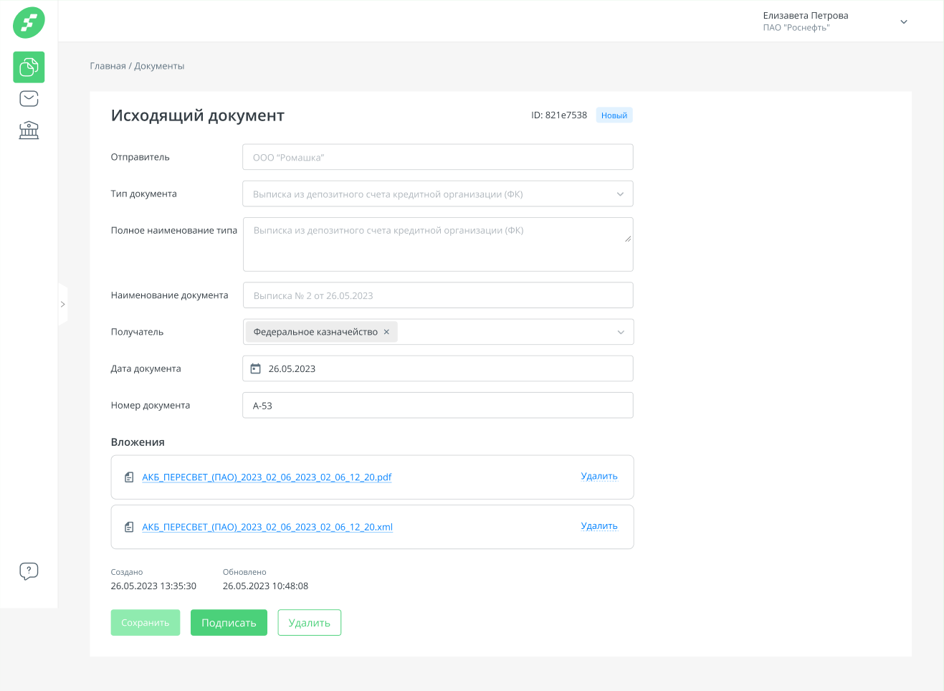
Рис. 91 Сформированная карточка документа с выпиской
Логика заполнения поля «Получатель»
Если в ЛК найдена организация по коду в ТС, указанному в поле «ЭДО код Участника (получателя)» в выписке, то поле «Получатель» в карточке документа заполняется наименованием данной организации.
Если в ЛК не найдена организация по коду в ТС, указанному в поле «ЭДО код Участника (получателя)» в выписке, то поле «Получатель» в карточке документа заполняется значением «Федеральное казначейство».
В обоих случаях поле «Получатель» в карточке документа доступно для выбора других получателей.

Если карточка документа с выпиской не была подписана и отправлена сразу после создания, то далее данная карточка документа отображается в разделе «Документы» и имеет весь стандартный функционал карточки документа.
Если для организации не настроен получатель «Федеральное казначейство», то выписку можно создать, но нельзя отправить. Отправка будет доступна после добавления «Федерального казначейства» в качестве получателя для данной организации в настройках получателей. В таком случае отправка осуществляется из раздела «Документы».
При втором и последующих созданиях выписки поля предварительно заполняются значениями из последнего созданного документа выписки.

6 Письма

6.1 Входящие и исходящие письма
Раздел «Письма» представляет собой почтовый ящик, в котором каждое письмо подписано с помощью УКЭП. При переходе в раздел по умолчанию активна вкладка «Входящие». Так же по умолчанию при открытии данного раздела, письма отсортированы по дате обновления письма.
На каждой вкладке присутствуют следующие элементы:
- Поиск. Поиск осуществляется по теме письма.
Рис. 92 Поиск по теме письма
- Сортировка. Позволяет сортировать письма по следующим полям: тема, текст, обновлено. Для того, чтобы отменить сортировку по какому-либо полю, нажмите иконку крестика рядом с «Сортировкой».
- Фильтр. Инструмент для поиска писем с возможностью указать несколько признаков, по которым они будут отфильтрованы. Во всех полях предлагается выбор из выпадающего списка.
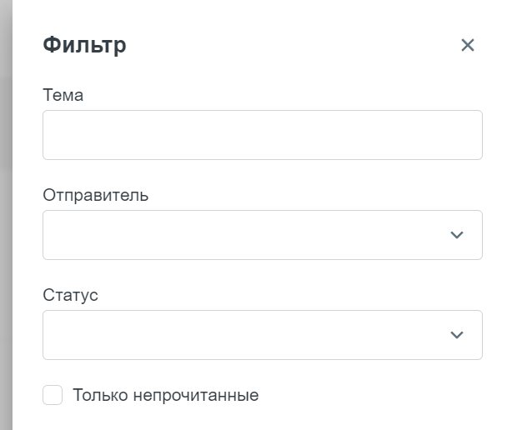
Рис. 93 Фильтр по поиску писем
- В нижней части формы можно выбрать количество писем для отображения на одной странице, а также перейти к следующей странице.
При нажатии в любом месте на письмо происходит переход на страницу с письмом.
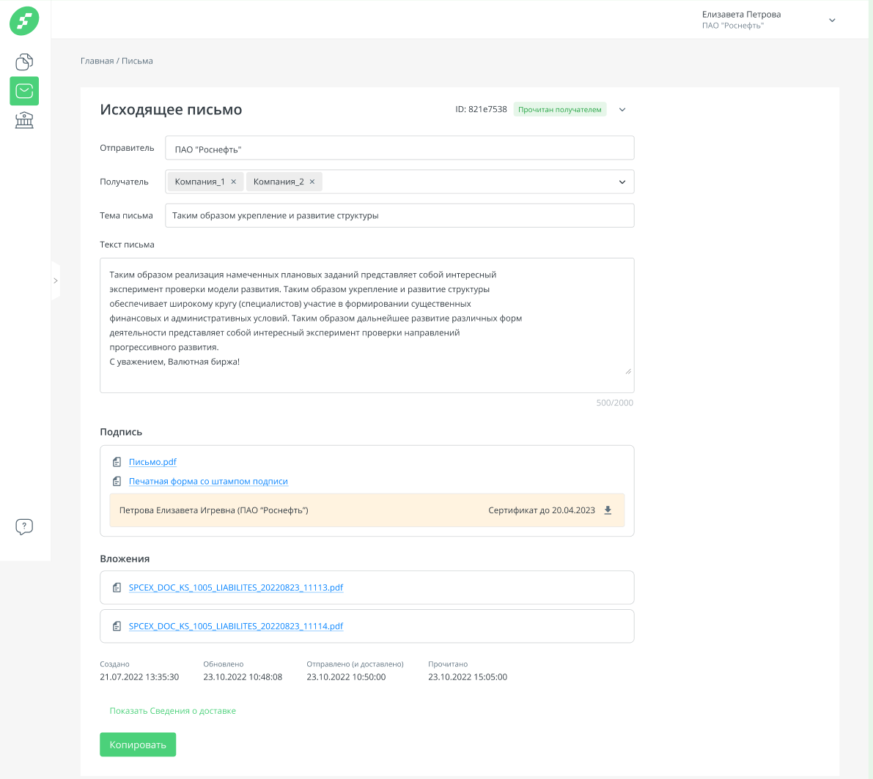
Рис. 94 Пример исходящего письма
В правом верхнем углу отображается ID письма, а также его статус. Статусная модель писем аналогична статусной модели документов.

6.2. Новое письмо
Для создания нового письма нажмите кнопку «+ Создать письмо» в правом верхнем углу экрана в разделе «Письма». Заполните необходимые поля и нажмите «Сохранить». Письмо сохранится, его статус изменится на «Новый». Для отправки письма необходимо подписать его, после чего нажать кнопку «Отправить».
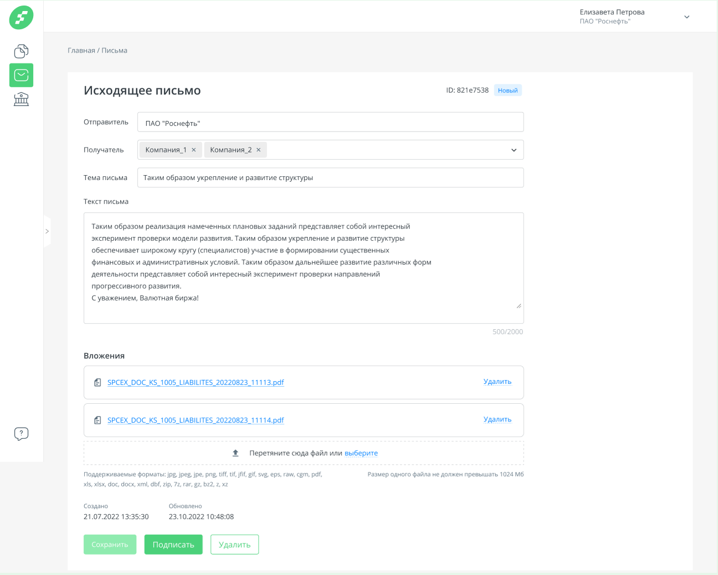
Рис. 95 Новое письмо

7 Секция МКР/Фондовая секция
Присоединиться к секции МКР и фондовой можно с главного экрана системы или из соответствующего раздела.
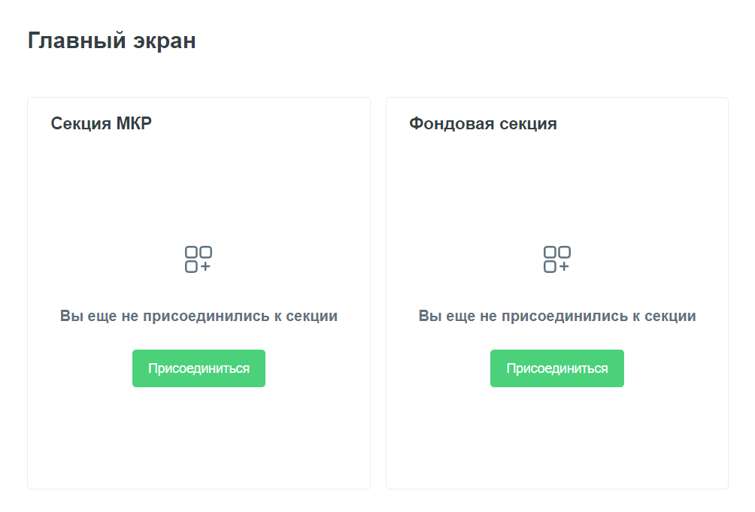
Рис. 96 Присоединиться к секции МКР/Фондовой
Заявление на присоединение к торгам в секциях генерируется автоматически. После генерации его необходимо подписать, нажав соответствующую кнопку.
Ниже на форме пользователю приводится список обязательных документов, который он должен предоставить. Также по усмотрению пользователя можно добавить новый тип документов. Для этого нужно нажать на кнопку «Новый документ».
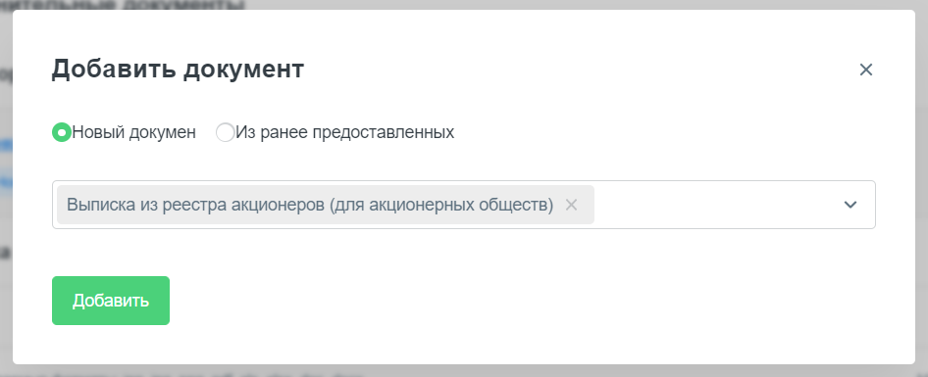
Рис. 97 Добавить документ
Если пользователь выбрал «Новый документ», то в выпадающем списке будут предложены типы документов, которые он может добавить.
При выборе «Из ранее предоставленных» пользователь может выбрать документ из списка тех, которые уже загружал в систему ранее. Также в данной форме можно воспользоваться поиском по наименованию документа и сортировкой по следующим полям: Номер, Дата, Наименование документа, Обновлено, Статус.
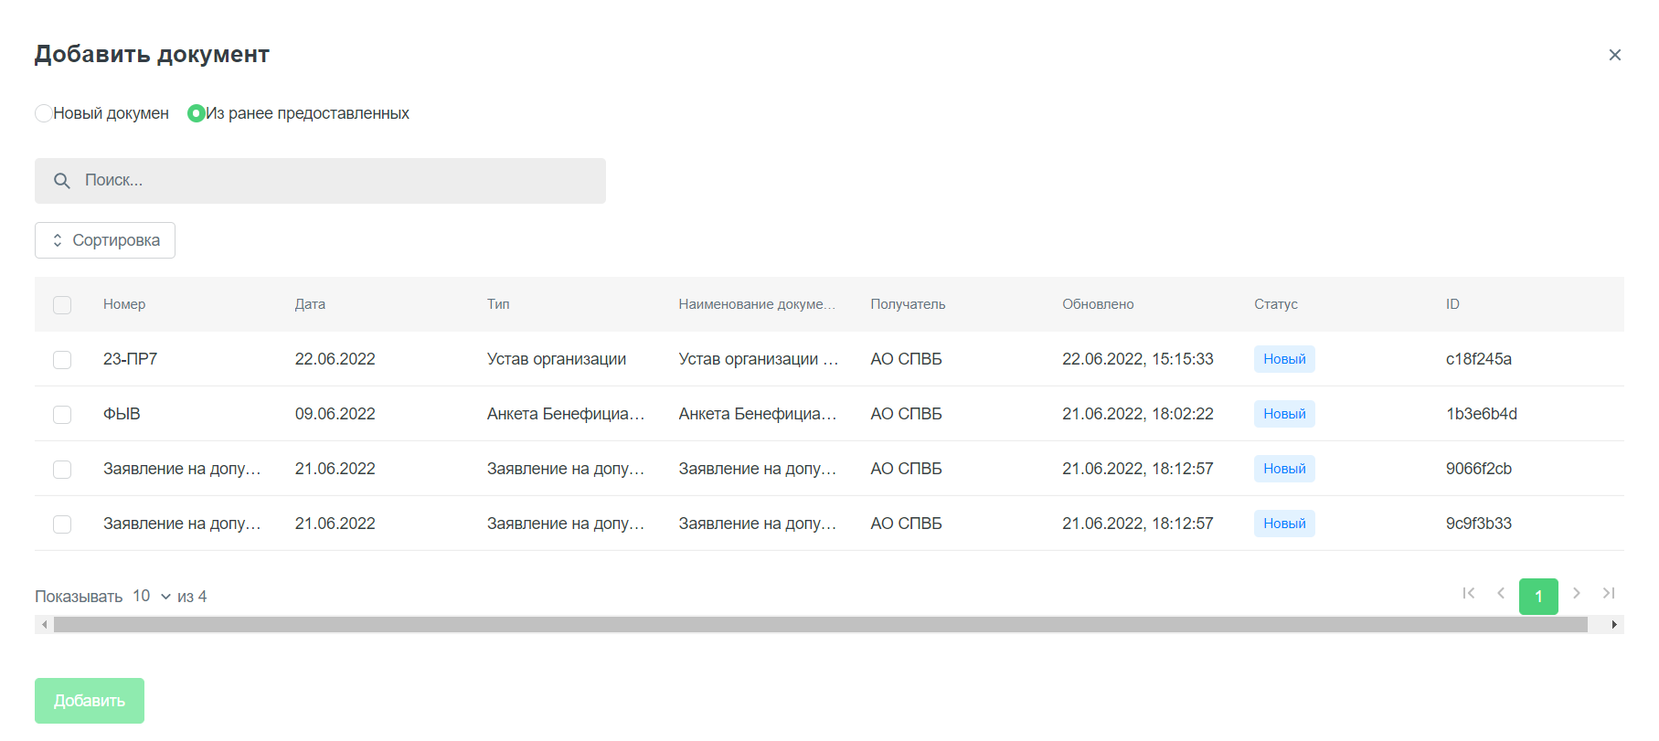
Рис. 98 Добавить документ из ранее предоставленных
Если Вы уже предоставляли какой-либо документ из обязательных, нажмите кнопку «Я уже предоставлял документ» справа от типа документа. Например, Устав организации:
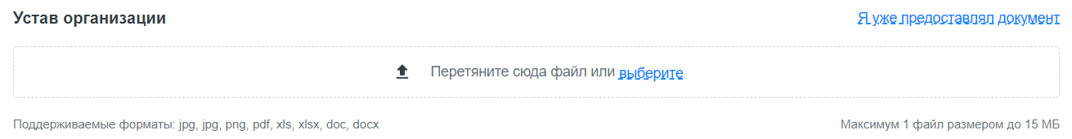
Рис. 99 Выбор документа
В открывшейся форме на выбор будут предложены документы выбранного типа, которые были ранее загружены в систему.
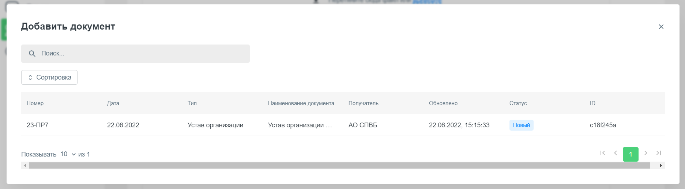
Рис. 100 Выбор документа из ранее предоставленных
Список обязательных документов для каждой секции:
- Устав организации
- Выписка из реестра акционеров
- Учредительный договор (для хозяйственных обществ)
- Лист записи ЕГРЮЛ
- Протокол (решение) УО о назначении ЕИО
- Документы, удостоверяющие личность руководителя, иных представителей ЮЛ
После добавления документов нажмите кнопку «Сохранить» справа от каждого, чтобы подтвердить свой выбор. Далее каждый документ необходимо подписать с помощью УКЭП. После подписания документов станет доступна кнопка «Отправить».

8 Отчеты
Переход в раздел осуществляется из бокового меню. В данном разделе система предоставляет пользователю списки входящих клиринговых и торговых отчетов. По умолчанию раздел открывается со вкладки «Клиринговые». Так же по умолчанию все отчеты в обеих вкладках отсортированы по убыванию даты и времени последнего обновления.
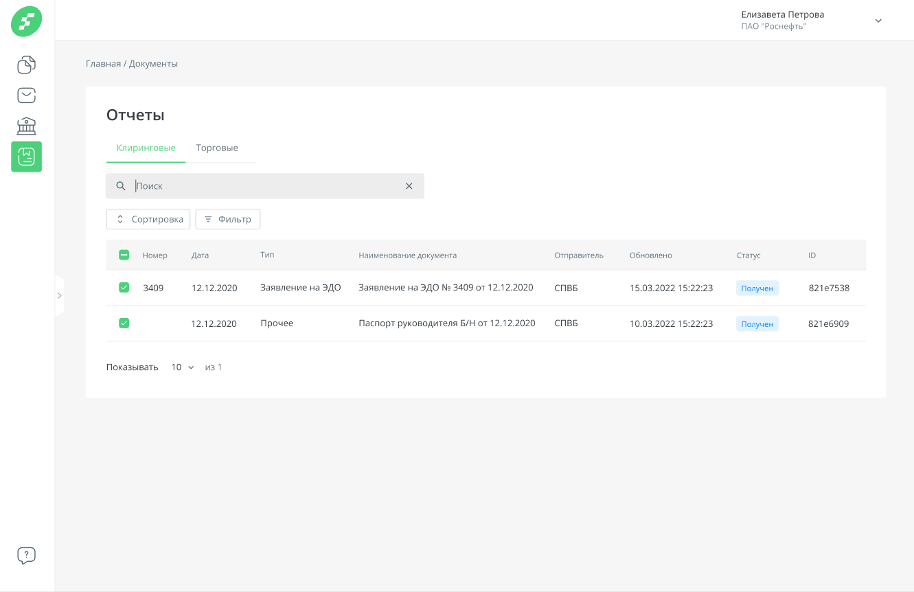
Рис. 101 Раздел "Отчеты"
На каждой вкладке присутствуют следующие элементы:
- Поиск. Поиск осуществляется по наименованию отчета, номеру, типу и дате.
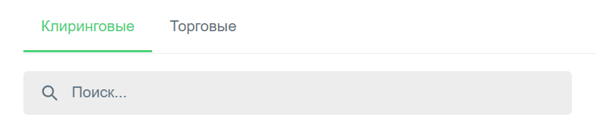
Рис. 102 Поиск по наименованию отчета
- Сортировка. Позволяет сортировать отчеты по следующим полям: номер, дата, наименование документа и обновлено. Для того, чтобы отменить сортировку по какому-либо полю, нажмите иконку крестика рядом с «Сортировкой».
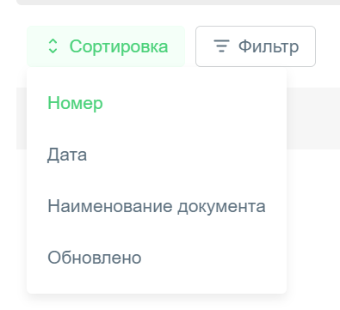  Рис. 103 Поля для сортировки | Рис. 104 Сортировка по номеру
- Фильтр. Инструмент для поиска документов с возможностью указать несколько признаков, по которым они будут отфильтрованы. В поле «Тип документа» предлагается выбор из выпадающего списка.
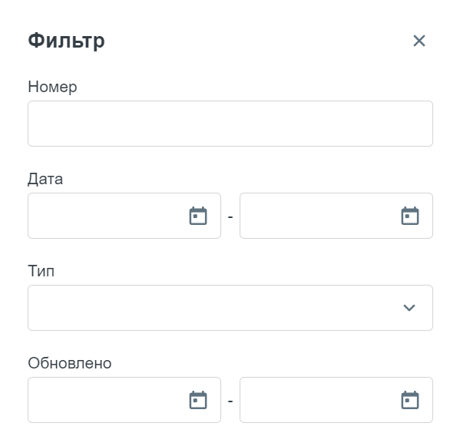
Рис. 105 Фильтр
- В нижней части формы можно выбрать количество отчетов для отображения на одной странице, а также перейти к следующей странице.
При нажатии на отчет в любом месте строки происходит переход на страницу с отчетом.
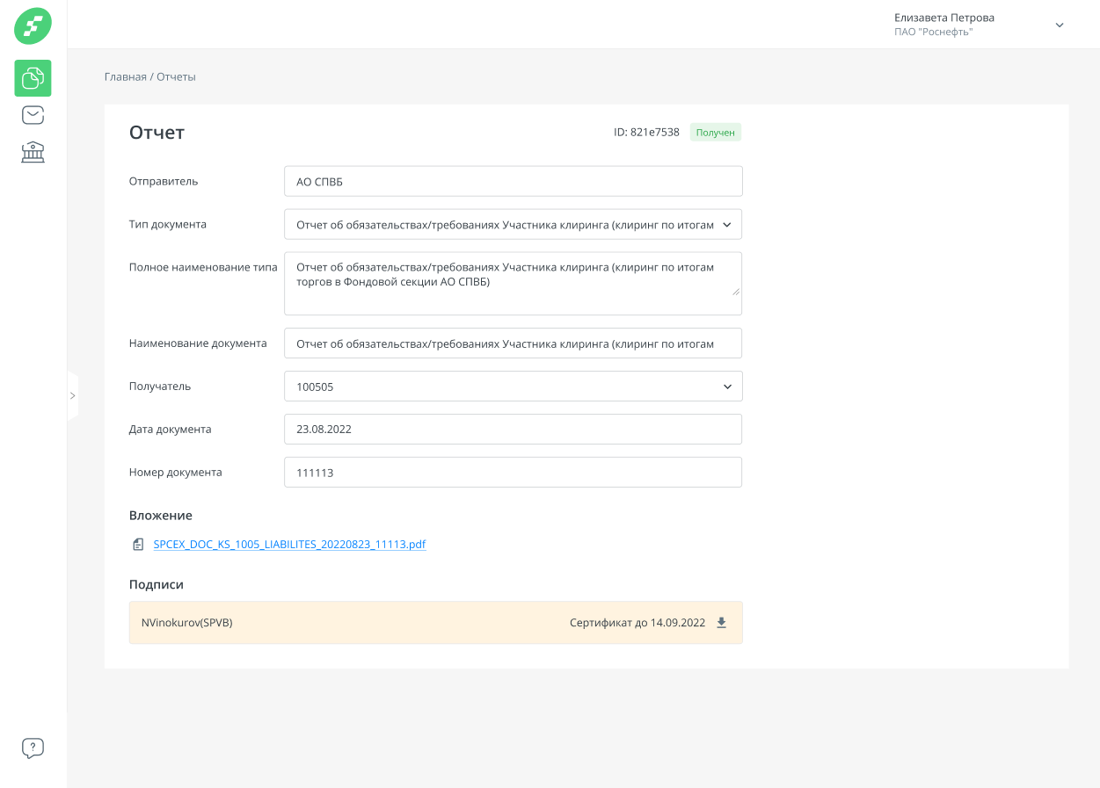
Рис. 106 Отчет
В правом верхнем углу отображается ID отчета, а также его статус. Статус отчета может быть только «Получен».
Для скачивания документа из отчета, нажмите на название-ссылку документа в разделе «Вложение».

9 Роли пользователей
В системе предусмотрен механизм ролей, который позволяет разграничивать возможности всех пользователей. Роли по сотруднику может изменить только администратор системы.
Для сотрудников организаций Клиентов в «Личном кабинете» предусмотрены следующие роли:
- Сотрудник Клиента Управляющий (СКУ) - роль первична и устанавливается автоматически сотруднику Клиента, который осуществил регистрацию Организации в Системе. Позволяет добавлять новых пользователей к созданной Организации, а также осуществлять все функции, доступные сотруднику Клиента и перечисленные в таблице ниже;
- Сотрудник Клиента Оператор (СКО) - данная роль автоматически присваивается пользователю, который был добавлен в Организацию пользователем с ролью Сотрудник Клиента Управляющий (СКУ). Роль позволяет создавать документы/письма в системе и их редактировать. Также пользователям с данной ролью доступны базовые механизмы: просмотр профиля организации, просмотр и управление его данными, а также просмотр документов/писем и прочие функции, указанные в таблице ниже;
- Сотрудник Клиента Подписант (СКП) – дополнительная роль, которая присваивается автоматически сотруднику Клиента, осуществившему регистрацию Организации и предоставившему подтверждающие документы на право подписи, а также назначается прочим сотрудникам Клиентов при условии наличия верифицированной доверенности, где зафиксировано право подписывать документы/письма от лица Организации.
- Сотрудник Клиента Менеджер массовой рассылки – дополнительная роль, которая дает право использовать функционал «Массовой рассылки из zip-файла».
- Сотрудник Клиента Администратор полномочий – дополнительная роль, которая дает право использовать функционал «Реестр полномочий».
Расширенное описание доступных действий по каждой из ролей:
Роль | Доступные действия
Сотрудник Клиента Оператор (СКО) | Создать документ  Создать письмо  Удалить документ  Удалить письмо  Просмотр данных по организации  Просмотр данных по типам документов  Просмотр документов  Просмотр Личного профиля  Просмотр писем  Просмотр списка ответственных сотрудников  Просмотр данных заявок на МКР/Фондовую секцию  Просмотр настроек организации  Получение данных пользователя (техническое)  Возможность работы с разделом меню «Документы»  Возможность работы с разделом меню «Письма»  Возможность работы с разделом меню «Секция МКР»  Возможность работы с разделом меню «Отчеты»  Возможность работы с разделом меню «Фондовая секция»  Отклонить документ  Отправить документ  Отправить письмо  Отправить заявку на секцию  Редактировать документ  Редактировать данные сотрудника  Редактировать письмо  Редактировать заявку на секцию  Верифицировать документ
Сотрудник Клиента Подписант (СКП) | Подписать документ  Подписать заявку на секцию  Подписать письмо
Сотрудник Клиента Управляющий (СКУ) | Создать организацию в «Личном кабинете»  Создать документ  Создать сотрудника в «Личном кабинете»  Создать письмо  Создать заявление на секцию  Создать пользователя (техническое)  Удалить документ  Удалить письмо  Удалить пользователя (техническое)  Просмотр данных по организации  Получение данных по Клиентам организации  Просмотр данных по типам документов  Просмотр документов  Просмотр Личного профиля  Просмотр писем  Просмотр списка ответственных сотрудников  Просмотр данных заявок на МКР/Фондовую секцию  Просмотр настроек организации  Получение данных пользователя (техническое)  Возможность работы с разделом меню «Документы»  Возможность работы с разделом меню «Письма»  Возможность работы с разделом меню «МКР»  Возможность работы с разделом меню «Отчеты»  Возможность работы с разделом меню «Фондовая секция»  Отклонить документ  Отправить документ  Отправить письмо  Отправить заявку на секцию  Редактировать данные организации  Редактировать документ  Редактировать данные сотрудника  Редактировать письмо  Редактировать заявку на секцию  Редактировать настройки  Верифицировать документ
Менеджер массовой рассылки | Создать документ  Создать документы из zip-файла  Просмотр данных по типам документов  Отправить документ  Подписать документ
Администратор полномочий | Доступ к разделу «Реестр полномочий» и все действия в нем

Приложение 1 к Руководству пользователя (клиента) Цифровая Платформа (Личный кабинет) АО СПВБ

Инструкция по заполнению депозитной выписки

Наименование файла – автоматически генерируется системой в требуемом формате N_YYYY_MM_DD_RRRR_BB_CC_HH_MM.xml
Где:
- N – Преобразованное краткое наименование кредитной организации-отправителя, из поля «Наименование Участника (отправителя)»,
- YYYY_MM_DD – Дата выписки (год_месяц_день), значение берется из поля «Дата выписки»
- RRRR_BB_CC_HH_MM – дата и время формирования выписки (год_месяц_день_часы_минуты), проставляется Дата и Время формирования документа.
Для генерации выписки необходимо заполнить следующие поля:
- Уникальный номер документа отправителя - ручной ввод номера.
- ЭДО код участника (отправителя) – предварительно автоматически заполнено кодом кредитной организации в торговой системе АО СПВБ (поле доступно для изменения).
- Наименование участника (отправителя) – предварительно автоматически заполнено кратким наименованием кредитной организации (поле доступно для изменения).
- ЭДО код участника (получателя) – предварительно автоматически заполнено кодом получателя документа «550» (Казначейство России). Поле доступно для изменения.
- Наименование участника (получателя) – предварительно автоматически заполнено кратким наименованием получателя документа «Казначейство России». Поле доступно для изменения.
- Код кредитной организации в системе ИПТС – автоматически заполнено кодом кредитной организации из пункта 2.
- Наименование кредитной организации – автоматически заполнено наименованием кредитной организации из пункта 3.
- Счет в кредитной организации – счет, открытый Федеральному казначейству в кредитной организации для размещения средств бюджета (ручной ввод). Поле доступно для изменения.
- Наименование счета кредитной организации – предварительно заполнено значением «Депозитный счет». Поле доступно для изменения.
- Входящий остаток по счету – ручной ввод значения.
- Исходящий остаток по счету – автоматически заполняется по следующей формуле:
«Входящий остаток по счету» + «Общая сумма операций по кредиту» – «Общая сумма операций по дебету»
- Дата выписки – дата формирования выписки о проведении операции по счету Федерального казначейств. День следующий за днем проведения операции по размещению (зачислению) средств или возврату (списанию) средств. Предварительно заполнено текущей датой. Поле доступно для изменения.
- Общая сумма операций по дебету – сумма возврата (списания) средств бюджета. Заполняется автоматически.
- Общая сумма операций по кредиту – сумма размещения (зачисления) средств бюджета. Заполняется автоматически.
- Номер документа (по операции) – ручной ввод значения.
- Номер корреспондирующего счета – счет Федерального казначейства, с которого производилось зачисление средств на счет, открытый Федеральному казначейству в кредитной организации. Предварительно заполняется значением «02200643999999999500». Поле доступно для изменения.
- Сумма операций – сумма зачисления / списания средств бюджета. Ручной ввод значения.
- Код операции – автоматически устанавливается значение из перечисленных ниже в зависимости от типа операции:
«KA» – зачисление средств бюджета
«DR» – списание средств федерального бюджета.
- Тип операции – выбор значения из выпадающего списка.
- КБК – код бюджетной классификации. Предварительно заполняется значением в зависимости от выбора Типа операции:
«00001061101000000510» - Размещение (зачисление)
«00001061101000000610» - Возврат
- Лицевой счет – лицевой счет Федерального казначейства, открытый в Территориальном органе Федерального казначейства. Предварительно заполняется значением «08951001000». Поле доступно для изменения.
- Номер депозитного договора – номер соответствующего депозитного договора с Федеральным казначейством, ручной ввод значения.
- Дата депозитного договора – дата соответствующего депозитного договора с Федеральным казначейством, выбор из календаря.
- Назначение платежа – предварительно автоматически заполнено значением в зависимости от типа операции, номера депозитного договора, даты депозитного договора:
Размещение (зачисление) – «Перечисление средств на банковские депозиты согласно договору от <Дата депозитного договора> № <Номер депозитного договора> и Постановлению Правительства РФ от 24.12.2011г. № 1121»
Возврат – «Возврат средств на банковские депозиты согласно договору от <Дата депозитного договора> № <Номер депозитного договора> и Постановлению Правительства РФ от 24.12.2011г. № 1121»
Поле доступно для изменения.
- Имя исполнителя, создавшего документ – автоматически заполнено ФИО пользователя, который создает выписку.
- Телефон исполнителя – ручной ввод значения.
- Добавочный номер – ручной ввод значения.
- Мобильный телефон – ручной ввод значения.
- Факс исполнителя – ручной ввод значения.
- Email исполнителя – автоматически заполнено из профиля пользователя / ручной ввод значения.
При втором и последующих созданиях выписки поля предварительно заполняются значением из последнего созданного документа выписки Федерального казначейства, при необходимости поля могут редактироваться.

